|  |
| --- |
|  |
| Trivial2a |
| Documentación |
|  |
|  |
| Alves De Araujo, Ruan Henrique - UO246819  Baragaño González, Samanta - UO231533  Fraile Muñiz, Ivana - UO216746  García Álvarez, Ángela - UO217608  González Fernández, Cristian - UO231602  Montero Hernández, Jose Antonio - UO179746  Piris García, María - UO230886  Velázquez Vico, Álvaro - UO232635 |

|  |
| --- |
|  |

# Índice

Índice 1

1. Descripción del proyecto 2

2. Metodología utilizada 2

3. Identificación de stakeholders (Descripción) 2

4. Identificación inicial de los atributos de calidad 4

5. Primer acercamiento a la solución y riesgos 5

5.1 Riesgos relacionados con la solución 5

6. Lista actualizada de stakeholders 5

Definición (comunes) 5

Definición (propias) 7

7. Lista de atributos de calidad 8

8. Atributos de calidad e interesados 10

9. Descripción del negocio de la solución. 10

9.1.1. Solución 10

9.1.2 Tecnologías 11

10. Escenarios de calidad 12

11. Vistas 14

12. Manual de usuario 14

13. Manual del sistema 14

## 1. Descripción del proyecto

La empresa NoGame ha decidido comenzar el desarrollo de una plataforma de juegos Trivial en la que los usuarios puedan conectarse y jugar entre ellos, puesto que el juego Trivial que ahora posee en aplicación de escritorio tendría mayor potencial de poder usarse a través de la web.

Para su creación se reutilizará la lógica desarrollada para la aplicación de escritorio. A ésta se añadirá la una nueva capa encargada de permitir a los jugadores conectarse a través de una página Web, crear una nueva partida y jugar.

La empresa desea que los usuarios se registren en la aplicación de forma sencilla. Un usuario podrá acceder a su histórico y ver si existen otros usuarios conectados a los que invitar a jugar.

Pese a que el juego se desarrolla de la misma manera que en la aplicación de escritorio debe contemplarse que, al tratarse de un juego online, un usuario abandone la partida, ya sea voluntaria o involuntariamente, en tal caso el sistema debe permitir que el resto de usuarios pueda continuar con la partida.

La arquitectura de la aplicación web debe ser escalable y ofrecer buenos tiempos de respuesta a las acciones de los diferentes usuarios puesto que la empresa desea que permita manejar gran cantidad de usuarios.

La empresa desea que lógica e interfaz puedan separarse para experimentar con diferentes tipos de visualización. También está interesada en que la solución cumpla con los principios y estándares Web de diseño responsable poder utilizar la aplicación en diferentes tipos de dispositivos.

## 2. Metodología utilizada

Siguiendo las pautas vistas en clases de teoría de la asignatura, emplearemos el método de desarrollo ADD (Atribute-Driven Design).

## 3. Identificación de stakeholders (Descripción)

* **Empresa (NoGame):**

Son los dueños del proyecto y responsables de las decisiones finales, tanto a nivel de requisitos como de presupuesto.

Entre sus objetivos están:

1. Aplicación funcional y atractiva, que resulte interesante a los usuarios.
2. Bajo coste de desarrollo, el proyecto debe ser tener un desarrollo corto y de coste reducido.
3. Buenos tiempos de respuesta, que la aplicación tenga tiempos bajos de respuesta a las acciones de los usuarios, del orden de 5 segundos, independientemente de la cantidad de usuarios activos.
4. Aplicación apta para diferentes dispositivos, que cumpla los principios y estándares Web de diseño responsable.

* **Desarrolladores (Equipo 2a)**

Son los encargados de la construcción del software. Su responsabilidad es codificar, probar y mantener el código del sistema desarrollado.

Entre sus objetivos están:

1. Aplicación modular y de alta mantenibilidad, permitiendo así que sea posible ampliar su funcionalidad y que se haga de forma sencilla.
2. Aplicación con el mejor tiempo de respuesta posible, el sistema debe funcionar con rapidez aunque gestione un gran volumen de usuarios.

* **Arquitectos del sistema (Equipo 2a)**

Son los encargados de documentar, estructurar, diseñar y mantener el sistema que da solución al proyecto encargado por la empresa.

Entre sus objetivos están:

1. Aplicación escalable y fácil de mantener, debe estar preparado para ser usado por un gran número de usuarios, así como para que su funcionalidad sea ampliada.
2. Proyecto rentable, que tenga un grado de rentabilidad que haga atractivo su desarrollo por el precio establecido.

* **Gestores de bases de datos (Equipo 2a)**

Son los encargados de diseñar y mantener las bases de datos. También deben encargarse de la seguridad e integridad de los datos.

Entre sus objetivos están:

1. Garantizar la seguridad en el acceso a los datos
2. Garantizar la integridad de los datos almacenados

* **Cliente (Usuario jugador)**

Son aquellas personas que utilizarán la aplicación.

Entre sus objetivos están:

1. Registro sencillo en la aplicación, que se realice de forma simple y clara
2. Interfaz intuitiva, permitiendo que el uso de la aplicación sea sencillo
3. Confiabilidad en la aplicación, que esta no produzca errores.
4. Posibilidad y facilidad de visualización de su histórico de partidas, que el usuario pueda consultar sus resultados en partidas pasadas así como sus estadísticas de respuestas acertadas.

## 4. Identificación inicial de los atributos de calidad

La aplicación que se debe desarrollar debe cumplir con los siguientes atributos de calidad:

* **Disponibilidad:** La aplicación debe poder ser utilizada en cualquier momento.
* **Usabilidad:** Es importante que la curva de aprendizaje sea la mínima posible ya que es imprescindible que la aplicación pueda ser utilizada por el usuario sin ninguna dificultad.
* **Accesibilidad:** La aplicación debe ser utilizable por cualquier usuario independientemente de sus limitaciones individuales o derivadas del contexto de acceso.
* **Seguridad:** La aplicación gestiona información sensible de los usuarios e información importante para la empresa. Por ello se deben tomar todas las medidas de protección necesarias para garantizar la seguridad tanto del sistema como de sus usuarios.
* **Modificabilidad:**
* Facilidad de modificación o extensión de código, ya que en el futuro podría desearse, por ejemplo, cambiar las reglas del juego.
* Escalabilidad del producto, ya que se desea que en un futuro el volumen de usuarios que puedan utilizar la aplicación sea mayor.
* **Rendimiento:** 
  + Se debe garantizar un tiempo correcto del procesamiento y ejecución de los algoritmos involucrados en la operación de juego, nunca superior a los 2 segundos. La aplicación debe correr fluida sin ningún tipo de lag o delay.
  + Se debe garantizar que el tiempo de respuesta será independiente del número de jugadores activos.

## 5. Primer acercamiento a la solución y riesgos

Se opta por adaptar la aplicación de escritorio desarrollada en la entrega enterior para que funcione como una aplicación web. Para esto nos aprovecharemos de su arquitectura en 3 capas.  
 Para conseguir un funcionamiento óptimo a través de la red, se opta por implementar un patrón REST mediante el framework Play. Para para introducir ésta modificación sustituiremos la capa de Interface por el patrón MVC mediante el que Play implementa REST.

Respecto a la implementación de MVC. En el modelo integraremos el modelo transversal ya existente y añadiremos alguna funcionalidad nueva que lo enlace con la capa de negocio. La vista contendrá la representación html de los recursos en los que se convierte la interfaz gráfica. El controlador se encargará de recibir las peticiones https, controlar el acceso a la vista y a los recursos, e incorporará la lógica necesaria para enlazar con la API de negocio.

Tanto la capa de negocio, que contiene la lógica que permite que el juego funcione correctamente; como la capa de persistencia, que permite gestionar los datos de los diferentes usuarios así como sus históricos, comunicándose con nuestro sistema de gestión de bases de datos, son reutilizadas de la aplicación de escritorio.

La arquitectura escogida permite crear una aplicación con bajo acoplamiento entre la lógica y la presentación, aunque el acoplamiento entre vista y controlador es elevado. Al existir la separación de responsabilidades, se puede adaptar el juego a nuevas plataformas sin modificar la capa de negocio ni la de persistencia.

### 5.1 Riesgos relacionados con la solución

La solución escogida se enfrenta a algunos riesgos que es necesario identificar:

* **Extensión a nuevas plataformas.** Relacionado con su reusabilidad y mantenibilidad, el hecho de que exista una división entre capas bien definidas nos permite una extensión fácil en el futuro.
* **Posibilidad de cambios de interfaz.** Relacionado con el punto anterior, una de las principales características buscadas es el poder cambiar la representación visual sin tener que modificar ninguna de las demás capas.

## 6. Lista actualizada de stakeholders

### Definición (comunes)

#### Empresa NoGame

* Son los propietarios y responsables principales de la financiación de la aplicación.
* Objetivos:
  + Obtener una aplicación funcional y atractiva, que resulte interesante a los usuarios.
  + Bajo coste de desarrollo, el proyecto debe ser tener un desarrollo corto y de coste reducido.
  + Asegurar buenos tiempos de respuesta, que la aplicación tenga tiempos bajos de respuesta a las acciones de los usuarios, no superiores a los 5 segundos, independientemente de la cantidad de usuarios activos.
  + Obtener una aplicación apta para diferentes tipos de dispositivos, que cumpla los principios y estándares Web de diseño responsable.

#### Desarrolladores juego Trivial

* Equipo responsable del desarrollo del funcionamiento de la aplicación.
* Objetivos:
  + Desarrollar una aplicación modular y de alta mantenibilidad, permitiendo así que sea posible ampliar su funcionalidad y que se haga de forma sencilla.
  + Desarrollar una aplicación con el mejor tiempo de respuesta posible, el sistema debe funcionar con rapidez aunque gestione un gran volumen de usuarios.

#### Arquitectos de la aplicación

* Equipo responsable de todo lo que tenga que ver con el análisis del proyecto
* Objetivos:
  + Diseñar una aplicación escalable y fácil de mantener, debe estar preparado para ser usado por un gran número de usuarios, así como para que su funcionalidad sea ampliada.
  + Presentar un proyecto rentable, que tenga un grado de rentabilidad que haga atractivo su desarrollo por el precio establecido.

#### Usuarios jugadores

* Son las personas que ejecutaran la aplicación
* Objetivos:
  + Poder realizar un registro sencillo en la aplicación, que sea de forma simple y clara.
  + Encontrar una interfaz intuitiva, permitiendo que el uso de la aplicación sea sencillo.
  + Interactuar con una aplicación confiable, que esta no produzca errores.
  + Tener la posibilidad y facilidad de visualización de su histórico, que el usuario pueda consultar sus resultados en partidas pasadas así como sus estadísticas de respuestas acertadas.

#### Usuario administrador

* Son los usuarios con privilegios suficientes para ver las estadísticas de juegos.
* Objetivos:
  + Trabajar con una interfaz de fácil de uso para la consulta de estadísticas generales.

### Definición (propias)

#### Gestores de bases de datos

* Son los responsables de mantener tanto el correcto funcionamiento del sistema de gestión de bases de datos, como de la integridad y consistencia de la bases de datos.

|  |  |  |
| --- | --- | --- |
| Código | Stakeholder | Intereses |
| ST-01 | Empresa NoGame | 1. Aplicación funcional y atractiva, que resulte interesante a los usuarios. 2. Bajo coste de desarrollo, el proyecto debe ser tener un desarrollo corto y de coste reducido. 3. Buenos tiempos de respuesta, que el tiempo de respuesta de la aplicación a las acciones de los usuarios sea inferior a 5 segundos independientemente de la cantidad de usuarios activos. 4. Aplicación apta para diferentes dispositivos, que cumpla los principios y estándares Web de diseño responsable. |
| ST-02 | Desarrolladores juego Trivial | 1. Aplicación modular y de alta mantenibilidad, permitiendo así que sea posible ampliar su funcionalidad y que se haga de forma sencilla. 2. Aplicación con un tiempo de respuesta no superior a los 5 segundos, el sistema debe funcionar con rapidez aunque gestione un gran volumen de usuarios. |
| ST-03 | Arquitectos de la aplicación | 1. Aplicación escalable y fácil de mantener, debe estar preparado para ser usado por un gran número de usuarios, así como para que su funcionalidad sea ampliada. 2. Proyecto rentable, que tenga un grado de rentabilidad que haga atractivo su desarrollo por el precio establecido. |
| ST-04 | Usuarios jugadores | 1. Registro sencillo en la aplicación, que se realice de forma simple y clara. 2. Interfaz intuitiva, permitiendo que el uso de la aplicación sea sencillo. 3. Confiabilidad en la aplicación, que esta no produzca errores. 4. Posibilidad y facilidad de visualización de su histórico, que el usuario pueda consultar sus resultados en partidas pasadas así como sus estadísticas de respuestas acertadas. |
| ST-05 | Usuario administrador | 1. Interfaz de fácil de uso para la consulta de estadísticas generales. |
| ST-06 | Gestores de bases de datos | 1. Garantizar la seguridad en el acceso a los datos. 2. Garantizar la integridad de los datos almacenados. |

## 7. Lista de atributos de calidad

|  |  |  |
| --- | --- | --- |
| Código | Descripción | Tipo de Atributo |
| AT001 | El juego debe proporcionarle al usuario una interfaz que involucre la interacción con los jugadores de forma sencilla. | Usabilidad y Accesibilidad |
| AT002 | Las representaciones visuales del juego deben ser atractivas. | Usabilidad y Accesibilidad |
| AT003 | Las acciones de tirar el dado y mover casillas deben ser sencillas e intuitivas. | Usabilidad y Accesibilidad |
| AT004 | Se debe asegurar los datos almacenados e introducidos por los usuarios en la aplicación. | Seguridad |
| AT005 | Consistencia e integridad de la bases de datos de la compañía. | Seguridad |
| AT006 | Seguridad de acceso a la base de datos. | Seguridad |
| AT007 | Denegar el acceso a usuarios ilegítimos de la aplicación. | Seguridad |
| AT008 | La aplicación debe estar separada en capas para evitar el acoplamiento. | Mantenibilidad |
| AT009 | Las modificaciones que se lleven a cabo en las implementaciones concretas no deberían implicar al total de la aplicación. | Mantenibilidad |
| AT010 | El jugador debe ver de forma clara a qué casillas puede desplazarse. | Usabilidad y Accesibilidad |
| AT011 | La lógica de negocio empleada debe ser totalmente independiente de las vistas que se utilicen. | Reusable |
| AT012 | Los algoritmos que calculan las casillas posibles deben garantizar un tiempo de ejecución bajo no superior a los 2 segundos. | Rendimiento |
| AT013 | El tiempo de respuesta no debe ser superior a los 5 segundos independientemente del número de jugadores activos. | Rendimiento |
| AT014 | Un jugador puede acceder en todo momento independientemente del volumen de usuarios activos | Disponibilidad |
| AT015 | La aplicación debe estar preparada para añadir nuevas funcionalidades. | Modificabilidad |

## 8. Atributos de calidad e interesados

|  |  |  |  |  |  |  |
| --- | --- | --- | --- | --- | --- | --- |
| Atributos  Stakeholders | ST-01 | ST-02 | ST-03 | ST-04 | ST-05 | ST-06 |
| AT001 |  |  |  | √ | √ |  |
| AT002 |  |  |  | √ |  |  |
| AT003 |  |  |  | √ |  |  |
| AT004 | √ | √ | √ | √ | √ | √ |
| AT005 | √ |  |  |  |  | √ |
| AT006 | √ |  |  |  |  | √ |
| AT007 |  |  |  |  |  | √ |
| AT008 | √ | √ | √ |  |  |  |
| AT009 |  | √ | √ |  |  |  |
| AT010 |  |  |  | √ |  |  |
| AT011 | √ | √ | √ |  |  |  |
| AT012 |  | √ |  | √ |  |  |
| AT013 | √ | √ |  | √ |  |  |
| AT014 | √ | √ |  | √ |  |  |
| AT015 | √ | √ | √ |  |  |  |

## 9. Descripción del negocio de la solución.

En este apartado se describe el modelo de negocio del programa.

El modelo de negocio de la aplicación está constituido por una aplicación web con interfaz gráfico.

### 9.1.1. Solución

Todos los niveles de la aplicación se encuentran separados entre capas, siguiendo las características básicas del patrón arquitectónico Modelo-Vista-Controlador (MVC) con el fin de lograr múltiples vistas del mismo modelo, tal y como se requiere:

* + Modelo: Esta capa debe contener la lógica de negocio involucrada en el funcionamiento del juego Trivial, así como las operaciones y procesos relacionados con tareas de bases de datos (CRUD) mediante DAOs. Es totalmente independiente de controladores y vistas. En la aplicación la lógica y la persistencia están perfectamente separadas en capas
  + Vista: Posee la abstracción visual del modelo y se comunica, únicamente con de controlador.
  + Controlador: Recibe las interacciones del usuario y las coordina con las acciones a realizar por el modelo. No se comunica directamente con la persistencia, pues es el modelo el encardo de esta tarea.

A fin de mejorar el mantenimiento de la aplicación y lograr el mínimo acoplamiento posible entre capas, la implementación de factorías y fachadas se hacen imprescindibles.

### 9.1.2 Tecnologías

En este apartado se exponen las distintas opciones tecnológicas elegidas.

* Lenguaje de programación: Como lenguaje principal hemos utilizado Java, debido a que es el lenguaje con el que el equipo está más familiarizado, permitiendo así un desarrollo ágil. Para el desarrollo de la aplicación web se ha utilizado el framework “Play”, que incluye una utilidad que nos facilita la creación de las vistas mediante lenguaje HTML5 con bloques de Scala (scala-based template engine). Además, se ha utilizado JavaScript para añadir funcionalidad a la web.
* Bases de Datos: La gestión de usuarios y partidas se realizará con el SGBD de bases relacionales HSQLDB , ya que nos brinda la sencillez que necesitamos para esta ocasión.
* Testabilidad: para realizar las pruebas automáticas que permiten verificar el correcto funcionamiento de la aplicación se han usado dos tecnologías: Travis y JUnit.

## 10. Escenarios de calidad

|  |  |  |  |  |  |  |  |
| --- | --- | --- | --- | --- | --- | --- | --- |
| Nº | Fuente | Estímulo | Entorno | Artefacto | Respuesta | Medición de respuesta | Atributo de calidad |
| 1 | Usuario jugador | Contestar a una pregunta | Producción. | Controlador | Mostrar las alternativas posibles. | La selección se debe hacer con un solo clic. | AT001 |
| 2 | Usuario  jugador | Mover a una casilla. | Producción. | Controlador | Moverse hasta una casilla. | El movimiento debe ser animado y menor a 1 segundo. | AT002  AT001 |
| 3 | Usuario  jugador | Lanzar el dado | Producción. | Controlador | Sacar un número del dado. | Se obtiene un número del dado  Con apenas un clic y después de una animación en menos de 1 segundo. | AT003  AT002 |
| 4 | Desarrolladores | Cambiar la implementación de una vista. | Desarrollo | Vista | Aceptación e integración de la nueva vista. | Ningún cambio en el modelo | AT008 |
| 5 | Usuario jugador | Ver informaciones de las partidas, sin privilegios. | Producción. | Modelo (Lógica) | Acceso a la información. | Acceso denegado por no tener suficientes permisos. | AT004 |
| 6 | Usuario administrador. | Modificar un valor estadístico. | Producción. | Modelo (Lógica) | Datos intactos. | 100% de los datos siguen intactos. | AT005 |
| 7 | Intento no autorizado de acceso a BBDD | Intento acceso a BBDD | Producción. | Modelo (Persistencia) | Acceso no autorizado rechazado | No se ha realizado ningún cambio en la base de datos | AT007  AT006 |
| 8 | Desarrolladores | Modificación en la lógica. | Desarrollo | Modelo (Lógica) | Compilar el código | Capa de persistencia y GUI no necesitan ser compiladas. | AT009 |
| 9 | Aplicación | Terminar partida. | Producción. | Modelo (Persistencia) | No perder información de las partidas y usuarios. | Se mantiene el 100% de la información. | AT005 |
| 10 | Usuario jugador | Mover a una casilla. | Producción. | Vista | Ver las opciones posibles. | Los destinos se destacan visiblemente. | AT010 |
| 11 | Desarrolladores | Añadir una nueva vista. | Desarrollo. | Modelo (Lógica) | Funcionamiento correcto. | No es necesario modificar ningún aspecto de la lógica. | AT011 |
| 12 | Usuario jugador | Hacer un movimiento. | Producción. | Modelo (Lógica) | Devolver los posibles movimientos. | El algoritmo debe tardar menos de 2 segundos. | AT012 |

## 11. Vistas

### Diagrama de componentes del Sistema

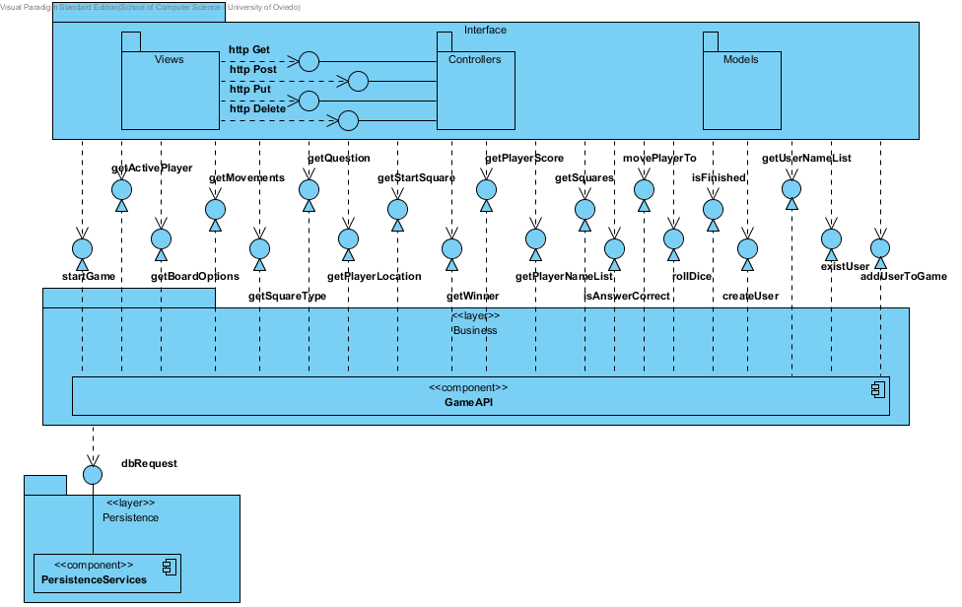

|  |  |
| --- | --- |
| Nombre | Valor |
| Nombre | Sistema |
| Autor | Trivial2a |
| Fecha de Creación | 12-abr-2015 21:51:37 |
| Última Modificación | 08-may-2015 0:45:39 |
| Teamwork Create Date Time | 0 |

#### Resumen

|  |  |
| --- | --- |
| Nombre | Descripción |
| Image1.png Interface |  |
| Image1.png Views | Paquete que contiene todo lo referente a las vistas de la aplicación web. |
| Image1.png Controllers | Paquete que contiene todo lo referente al control de la aplicación web |
| Image1.png Models | Paquete que contiene las clases que representan el modelo en que se basa la aplicación. |
| Image2.png http Get | Método GET del protocolo http. Pide una representación del recurso especificado. |
| Image2.png http Post | Método POST del protocolo http. Envía los datos para que sean procesador por el recurso identificado. |
| Image2.png http Put | Método Put del protocolo http. Sube o carga el recurso especificado. |
| Image2.png http Delete | Método DELETE del protocolo http. Elimina el recurso especificado. |
| Image2.png getActivePlayer | Permite conocer el nombre del jugador del turno actual. |
| Image2.png getQuestion | Permite obtener la pregunta correspondiente a un jugador y la casilla en la que se encuentra. |
| Image2.png getPlayerScore | Permite obtener la puntuación de un jugador en base a su nombre. |
| Image2.png movePlayerTo | Permite mover un usuario a una casilla en base al nombre de éste y al identificador de la casilla. |
| Image3.png getUserNameList | Método que retorna una lista con los nombres de usuario. |
| Image2.png getMovements | Permite obtener los movimientos válidos para un usuario concreto en base a su nombre y su posición. |
| Image2.png getStartSquare | Permite conocer el identificador de la casilla origen |
| Image2.png getSquares | Método utilizado para obtener una relación de los números de los cuadrados y las coordenadas correspondientes al punto de ese cuadrado en el que el jugador debe ser dibujado. |
| Image2.png isFinished | Permite conocer si el juego sigue en progreso o, por el contrario, ha finalizado. |
| Image2.png getBoardOptions | Permite conocer las opciones de tablero de la jugada actual. |
| Image2.png getPlayerLocation | Permite conocer la posición del jugador en base al nombre del mismo. |
| Image2.png getPlayerNameList | Permite obtener una lista de los jugadores. |
| Image2.png rollDice | Permite obtener el valor que correspondería a tirar el dado. |
| Image2.png existUser | Método que, dado un usuario, confirma si existe o no. |
| Image2.png startGame | Permite iniciar el juego introduciendo el nombre de los jugadores y las opciones de tablero. |
| Image2.png getSquareType | Permite obtener el tipo de casilla en base a su número de identificación. |
| Image2.png getWinner | Permite conocer el nombre del jugador ganador |
| Image2.png isAnswerCorrect | Permite conocer si la opción escogida por el usuario es la correcta. |
| Image2.png createUser | Permite añadir un nuevo usuario al sistema. |
| Image3.png addUserToGame | Añade un usuario al juego cuyo identificador se le pasa como parámetro. |
| Image1.png Business | Paquete que contiene la lógica del juego, todo lo correspondiente a la capa de negocio. |
| Image4.png GameAPI | API utilizada por la Interface Gráfica para comunicarse con la lógica de la aplicación. |
| Image3.png dbRequest | Agrupación de los métodos de acceso a datos que proporciona la sublayer de servicio de la layer de persistencia. |
| Image1.png Persistence | Capa que contiene la lógica de base de datos, toda la capa de persistencia |
| Image4.png PersistenceServices | Sublayer de servicio utilizada por la capa de persistencia para ofrecer sus servicios a la capa de negocio. |

##### Descripción

La vista de sistema describe la división en layers del sistema, así como sus interacciones y clases que las aislan.

#### Detalles

##### Image5.png Interface

|  |  |
| --- | --- |
| Nombre | Valor |
| Abstracto | false |
| Hoja | false |
| Raíz | false |
| Visibilidad | public |
| Project Management | |  |  | | --- | --- | | Nombre | Valor | | Autor | Trivial2a | | Fecha de Creación | 07-may-2015 0:55:06 | | Última Modificación | 07-may-2015 1:29:25 | |

###### Relationships

|  |  |
| --- | --- |
| Unnamed Dependency | |
| To | Image2.png startGame |
| Visibilidad | Unspecified |
| Project Management | |  |  | | --- | --- | | Nombre | Valor | | Autor | Trivial2a | | Fecha de Creación | 07-may-2015 0:56:08 | | Última Modificación | 07-may-2015 1:05:17 | |

|  |  |
| --- | --- |
| Unnamed Dependency | |
| To | Image2.png getActivePlayer |
| Visibilidad | Unspecified |
| Project Management | |  |  | | --- | --- | | Nombre | Valor | | Autor | Trivial2a | | Fecha de Creación | 07-may-2015 0:56:11 | | Última Modificación | 07-may-2015 1:05:17 | |

|  |  |
| --- | --- |
| Unnamed Dependency | |
| To | Image2.png getBoardOptions |
| Visibilidad | Unspecified |
| Project Management | |  |  | | --- | --- | | Nombre | Valor | | Autor | Trivial2a | | Fecha de Creación | 07-may-2015 0:56:14 | | Última Modificación | 07-may-2015 1:05:17 | |

|  |  |
| --- | --- |
| Unnamed Dependency | |
| To | Image2.png getMovements |
| Visibilidad | Unspecified |
| Project Management | |  |  | | --- | --- | | Nombre | Valor | | Autor | Trivial2a | | Fecha de Creación | 07-may-2015 0:56:17 | | Última Modificación | 07-may-2015 1:05:17 | |

|  |  |
| --- | --- |
| Unnamed Dependency | |
| To | Image2.png getSquareType |
| Visibilidad | Unspecified |
| Project Management | |  |  | | --- | --- | | Nombre | Valor | | Autor | Trivial2a | | Fecha de Creación | 07-may-2015 0:56:20 | | Última Modificación | 07-may-2015 1:05:17 | |

|  |  |
| --- | --- |
| Unnamed Dependency | |
| To | Image2.png getQuestion |
| Visibilidad | Unspecified |
| Project Management | |  |  | | --- | --- | | Nombre | Valor | | Autor | Trivial2a | | Fecha de Creación | 07-may-2015 0:56:23 | | Última Modificación | 07-may-2015 1:05:17 | |

|  |  |
| --- | --- |
| Unnamed Dependency | |
| To | Image2.png getPlayerLocation |
| Visibilidad | Unspecified |
| Project Management | |  |  | | --- | --- | | Nombre | Valor | | Autor | Trivial2a | | Fecha de Creación | 07-may-2015 0:56:26 | | Última Modificación | 07-may-2015 1:05:17 | |

|  |  |
| --- | --- |
| Unnamed Dependency | |
| To | Image2.png getStartSquare |
| Visibilidad | Unspecified |
| Project Management | |  |  | | --- | --- | | Nombre | Valor | | Autor | Trivial2a | | Fecha de Creación | 07-may-2015 0:56:30 | | Última Modificación | 07-may-2015 1:05:17 | |

|  |  |
| --- | --- |
| Unnamed Dependency | |
| To | Image2.png getWinner |
| Visibilidad | Unspecified |
| Project Management | |  |  | | --- | --- | | Nombre | Valor | | Autor | Trivial2a | | Fecha de Creación | 07-may-2015 0:56:33 | | Última Modificación | 07-may-2015 1:05:17 | |

|  |  |
| --- | --- |
| Unnamed Dependency | |
| To | Image2.png getPlayerScore |
| Visibilidad | Unspecified |
| Project Management | |  |  | | --- | --- | | Nombre | Valor | | Autor | Trivial2a | | Fecha de Creación | 07-may-2015 0:56:35 | | Última Modificación | 07-may-2015 1:05:17 | |

|  |  |
| --- | --- |
| Unnamed Dependency | |
| To | Image2.png getPlayerNameList |
| Visibilidad | Unspecified |
| Project Management | |  |  | | --- | --- | | Nombre | Valor | | Autor | Trivial2a | | Fecha de Creación | 07-may-2015 0:56:38 | | Última Modificación | 07-may-2015 1:05:17 | |

|  |  |
| --- | --- |
| Unnamed Dependency | |
| To | Image2.png getSquares |
| Visibilidad | Unspecified |
| Project Management | |  |  | | --- | --- | | Nombre | Valor | | Autor | Trivial2a | | Fecha de Creación | 07-may-2015 0:56:41 | | Última Modificación | 07-may-2015 1:05:17 | |

|  |  |
| --- | --- |
| Unnamed Dependency | |
| To | Image2.png isAnswerCorrect |
| Visibilidad | Unspecified |
| Project Management | |  |  | | --- | --- | | Nombre | Valor | | Autor | Trivial2a | | Fecha de Creación | 07-may-2015 0:56:44 | | Última Modificación | 07-may-2015 1:05:17 | |

|  |  |
| --- | --- |
| Unnamed Dependency | |
| To | Image2.png movePlayerTo |
| Visibilidad | Unspecified |
| Project Management | |  |  | | --- | --- | | Nombre | Valor | | Autor | Trivial2a | | Fecha de Creación | 07-may-2015 0:56:46 | | Última Modificación | 07-may-2015 1:05:17 | |

|  |  |
| --- | --- |
| Unnamed Dependency | |
| To | Image2.png rollDice |
| Visibilidad | Unspecified |
| Project Management | |  |  | | --- | --- | | Nombre | Valor | | Autor | Trivial2a | | Fecha de Creación | 07-may-2015 0:56:48 | | Última Modificación | 07-may-2015 1:05:17 | |

|  |  |
| --- | --- |
| Unnamed Dependency | |
| To | Image2.png isFinished |
| Visibilidad | Unspecified |
| Project Management | |  |  | | --- | --- | | Nombre | Valor | | Autor | Trivial2a | | Fecha de Creación | 07-may-2015 0:56:51 | | Última Modificación | 07-may-2015 1:05:17 | |

|  |  |
| --- | --- |
| Unnamed Dependency | |
| To | Image2.png createUser |
| Visibilidad | Unspecified |
| Project Management | |  |  | | --- | --- | | Nombre | Valor | | Autor | Trivial2a | | Fecha de Creación | 07-may-2015 0:56:54 | | Última Modificación | 07-may-2015 1:05:17 | |

|  |  |
| --- | --- |
| Unnamed Dependency | |
| To | Image3.png getUserNameList |
| Visibilidad | Unspecified |
| Project Management | |  |  | | --- | --- | | Nombre | Valor | | Autor | Trivial2a | | Fecha de Creación | 07-may-2015 0:56:57 | | Última Modificación | 07-may-2015 1:05:17 | |

|  |  |
| --- | --- |
| Unnamed Dependency | |
| To | Image2.png existUser |
| Visibilidad | Unspecified |
| Project Management | |  |  | | --- | --- | | Nombre | Valor | | Autor | Trivial2a | | Fecha de Creación | 07-may-2015 0:56:59 | | Última Modificación | 07-may-2015 1:05:17 | |

|  |  |
| --- | --- |
| Unnamed Dependency | |
| To | Image3.png addUserToGame |
| Visibilidad | Unspecified |
| Project Management | |  |  | | --- | --- | | Nombre | Valor | | Autor | Trivial2a | | Fecha de Creación | 07-may-2015 0:57:05 | | Última Modificación | 07-may-2015 1:05:17 | |

##### Image5.png Views

|  |  |
| --- | --- |
| Nombre | Valor |
| Descripción | Paquete que contiene todo lo referente a las vistas de la aplicación web. |
| Abstracto | false |
| Hoja | false |
| Raíz | false |
| Visibilidad | public |
| Project Management | |  |  | | --- | --- | | Nombre | Valor | | Autor | Trivial2a | | Fecha de Creación | 12-abr-2015 21:22:14 | | Última Modificación | 08-may-2015 0:30:59 | |

###### Hijos

|  |  |
| --- | --- |
| Nombre | Descripción |
| Image6.png Game | Página que muestra el juego Trivial. |
| Image6.png Login | Página que permite al usuario identificarse para acceder a la aplicación |
| Image6.png Signup | Página que permite al usuario registrarse para acceder a la aplicación |
| Image6.png Statistics | Página que muestra las estadísticas del usuario. |

###### Relationships

|  |  |
| --- | --- |
| Unnamed Dependency | |
| To | Image2.png http Delete |
| Visibilidad | Unspecified |
| Project Management | |  |  | | --- | --- | | Nombre | Valor | | Autor | Trivial2a | | Fecha de Creación | 06-may-2015 0:54:25 | | Última Modificación | 06-may-2015 1:23:09 | |

|  |  |
| --- | --- |
| Unnamed Dependency | |
| To | Image2.png http Get |
| Visibilidad | Unspecified |
| Project Management | |  |  | | --- | --- | | Nombre | Valor | | Autor | Trivial2a | | Fecha de Creación | 06-may-2015 0:54:11 | | Última Modificación | 06-may-2015 1:23:09 | |

|  |  |
| --- | --- |
| Unnamed Dependency | |
| To | Image2.png http Post |
| Visibilidad | Unspecified |
| Project Management | |  |  | | --- | --- | | Nombre | Valor | | Autor | Trivial2a | | Fecha de Creación | 06-may-2015 0:54:16 | | Última Modificación | 06-may-2015 1:23:09 | |

|  |  |
| --- | --- |
| Unnamed Dependency | |
| To | Image2.png http Put |
| Visibilidad | Unspecified |
| Project Management | |  |  | | --- | --- | | Nombre | Valor | | Autor | Trivial2a | | Fecha de Creación | 06-may-2015 0:54:20 | | Última Modificación | 06-may-2015 9:27:00 | |

##### Image5.png Controllers

|  |  |
| --- | --- |
| Nombre | Valor |
| Descripción | Paquete que contiene todo lo referente al control de la aplicación web |
| Abstracto | false |
| Hoja | false |
| Raíz | false |
| Visibilidad | public |
| Project Management | |  |  | | --- | --- | | Nombre | Valor | | Autor | Trivial2a | | Fecha de Creación | 05-may-2015 17:06:52 | | Última Modificación | 07-may-2015 1:29:25 | |

###### Hijos

|  |  |
| --- | --- |
| Nombre | Descripción |
| Image6.png Application | Clase que permite la gestión de la aplicación permitiendo la comunicación entre el cliente, las vistas y el modelo. |

###### Relationships

|  |  |
| --- | --- |
| Unnamed Conector Genérico | |
| To | Image2.png http Get |
| Project Management | |  |  | | --- | --- | | Nombre | Valor | | Autor | Trivial2a | | Fecha de Creación | 07-may-2015 1:16:07 | | Última Modificación | 07-may-2015 1:18:16 | |

|  |  |
| --- | --- |
| Unnamed Conector Genérico | |
| To | Image2.png http Post |
| Project Management | |  |  | | --- | --- | | Nombre | Valor | | Autor | Trivial2a | | Fecha de Creación | 07-may-2015 1:16:27 | | Última Modificación | 07-may-2015 1:18:16 | |

|  |  |
| --- | --- |
| Unnamed Conector Genérico | |
| To | Image2.png http Put |
| Project Management | |  |  | | --- | --- | | Nombre | Valor | | Autor | Trivial2a | | Fecha de Creación | 07-may-2015 1:17:15 | | Última Modificación | 07-may-2015 1:18:16 | |

|  |  |
| --- | --- |
| Unnamed Conector Genérico | |
| To | Image2.png http Delete |
| Project Management | |  |  | | --- | --- | | Nombre | Valor | | Autor | Trivial2a | | Fecha de Creación | 07-may-2015 1:17:20 | | Última Modificación | 07-may-2015 1:18:16 | |

##### Image5.png Models

|  |  |
| --- | --- |
| Nombre | Valor |
| Descripción | Paquete que contiene las clases que representan el modelo en que se basa la aplicación. |
| Abstracto | false |
| Hoja | false |
| Raíz | false |
| Visibilidad | public |
| Project Management | |  |  | | --- | --- | | Nombre | Valor | | Autor | Trivial2a | | Fecha de Creación | 12-abr-2015 21:17:28 | | Última Modificación | 08-may-2015 0:45:39 | |

###### Hijos

|  |  |
| --- | --- |
| Nombre | Descripción |
| Image7.png BoardOption | Entidad del modelo que nos permite almacenar las distintas opciones del tablero de juego. |
| Image7.png Score | Entidad del modelo que representa la puntuación asociada a un usuario para una partida. |
| Image7.png Question | Entidad del modelo que representa las preguntas en las que se basa el juego. |
| Image7.png User | Entidad del modelo que representa a cada usuario de la aplicación. |
| Image7.png Statistic | Entidad del modelo que refleja las estadísticas de las partidas. |
| Image7.png Square | Entidad del modelo que representa cada uno de los cuadrados de los cuales se compone el tablero de juego. |

##### Image7.png http Get

|  |  |
| --- | --- |
| Nombre | Valor |
| Descripción | Método GET del protocolo http. Pide una representación del recurso especificado. |
| Activo | false |
| Business Key Mutable | true |
| Modelo de Negocio | false |
| Visibilidad | public |
| Hoja | false |
| Raíz | false |
| Estereotipos | Interface |
| Project Management | |  |  | | --- | --- | | Nombre | Valor | | Autor | Trivial2a | | Fecha de Creación | 06-may-2015 0:50:15 | | Última Modificación | 07-may-2015 9:32:43 | |

###### Relationships

|  |  |
| --- | --- |
| Unnamed Dependency | |
| From | Image1.png Views |
| Visibilidad | Unspecified |
| Project Management | |  |  | | --- | --- | | Nombre | Valor | | Autor | Trivial2a | | Fecha de Creación | 06-may-2015 0:54:11 | | Última Modificación | 06-may-2015 1:23:09 | |

|  |  |
| --- | --- |
| Unnamed Conector Genérico | |
| From | Image1.png Controllers |
| Project Management | |  |  | | --- | --- | | Nombre | Valor | | Autor | Trivial2a | | Fecha de Creación | 07-may-2015 1:16:07 | | Última Modificación | 07-may-2015 1:18:16 | |

##### Image7.png http Post

|  |  |
| --- | --- |
| Nombre | Valor |
| Descripción | Método POST del protocolo http. Envía los datos para que sean procesador por el recurso identificado. |
| Activo | false |
| Business Key Mutable | true |
| Modelo de Negocio | false |
| Visibilidad | public |
| Hoja | false |
| Raíz | false |
| Estereotipos | Interface |
| Project Management | |  |  | | --- | --- | | Nombre | Valor | | Autor | Trivial2a | | Fecha de Creación | 06-may-2015 0:50:23 | | Última Modificación | 07-may-2015 9:32:43 | |

###### Relationships

|  |  |
| --- | --- |
| Unnamed Dependency | |
| From | Image1.png Views |
| Visibilidad | Unspecified |
| Project Management | |  |  | | --- | --- | | Nombre | Valor | | Autor | Trivial2a | | Fecha de Creación | 06-may-2015 0:54:16 | | Última Modificación | 06-may-2015 1:23:09 | |

|  |  |
| --- | --- |
| Unnamed Conector Genérico | |
| From | Image1.png Controllers |
| Project Management | |  |  | | --- | --- | | Nombre | Valor | | Autor | Trivial2a | | Fecha de Creación | 07-may-2015 1:16:27 | | Última Modificación | 07-may-2015 1:18:16 | |

##### Image7.png http Put

|  |  |
| --- | --- |
| Nombre | Valor |
| Descripción | Método Put del protocolo http. Sube o carga el recurso especificado. |
| Activo | false |
| Business Key Mutable | true |
| Modelo de Negocio | false |
| Visibilidad | public |
| Hoja | false |
| Raíz | false |
| Estereotipos | Interface |
| Project Management | |  |  | | --- | --- | | Nombre | Valor | | Autor | Trivial2a | | Fecha de Creación | 06-may-2015 0:50:31 | | Última Modificación | 07-may-2015 9:32:43 | |

###### Relationships

|  |  |
| --- | --- |
| Unnamed Dependency | |
| From | Image1.png Views |
| Visibilidad | Unspecified |
| Project Management | |  |  | | --- | --- | | Nombre | Valor | | Autor | Trivial2a | | Fecha de Creación | 06-may-2015 0:54:20 | | Última Modificación | 06-may-2015 9:27:00 | |

|  |  |
| --- | --- |
| Unnamed Conector Genérico | |
| From | Image1.png Controllers |
| Project Management | |  |  | | --- | --- | | Nombre | Valor | | Autor | Trivial2a | | Fecha de Creación | 07-may-2015 1:17:15 | | Última Modificación | 07-may-2015 1:18:16 | |

##### Image7.png http Delete

|  |  |
| --- | --- |
| Nombre | Valor |
| Descripción | Método DELETE del protocolo http. Elimina el recurso especificado. |
| Activo | false |
| Business Key Mutable | true |
| Modelo de Negocio | false |
| Visibilidad | public |
| Hoja | false |
| Raíz | false |
| Estereotipos | Interface |
| Project Management | |  |  | | --- | --- | | Nombre | Valor | | Autor | Trivial2a | | Fecha de Creación | 06-may-2015 0:50:38 | | Última Modificación | 07-may-2015 9:32:43 | |

###### Relationships

|  |  |
| --- | --- |
| Unnamed Dependency | |
| From | Image1.png Views |
| Visibilidad | Unspecified |
| Project Management | |  |  | | --- | --- | | Nombre | Valor | | Autor | Trivial2a | | Fecha de Creación | 06-may-2015 0:54:25 | | Última Modificación | 06-may-2015 1:23:09 | |

|  |  |
| --- | --- |
| Unnamed Conector Genérico | |
| From | Image1.png Controllers |
| Project Management | |  |  | | --- | --- | | Nombre | Valor | | Autor | Trivial2a | | Fecha de Creación | 07-may-2015 1:17:20 | | Última Modificación | 07-may-2015 1:18:16 | |

##### Image7.png getActivePlayer

|  |  |
| --- | --- |
| Nombre | Valor |
| Descripción | Permite conocer el nombre del jugador del turno actual. |
| Activo | false |
| Business Key Mutable | true |
| Modelo de Negocio | false |
| Visibilidad | public |
| Hoja | false |
| Raíz | false |
| Estereotipos | Interface |
| Project Management | |  |  | | --- | --- | | Nombre | Valor | | Autor | Trivial2a | | Fecha de Creación | 06-may-2015 0:12:14 | | Última Modificación | 07-may-2015 1:05:17 | |

###### Relationships

|  |  |
| --- | --- |
| Unnamed Realization | |
| To | Image4.png GameAPI |
| Visibilidad | Unspecified |
| Project Management | |  |  | | --- | --- | | Nombre | Valor | | Autor | Trivial2a | | Fecha de Creación | 06-may-2015 0:28:44 | | Última Modificación | 06-may-2015 1:08:42 | |
| Unnamed Dependency | |
| From | Image1.png Interface |
| Visibilidad | Unspecified |
| Project Management | |  |  | | --- | --- | | Nombre | Valor | | Autor | Trivial2a | | Fecha de Creación | 07-may-2015 0:56:11 | | Última Modificación | 07-may-2015 1:05:17 | |

##### Image7.png getQuestion

|  |  |
| --- | --- |
| Nombre | Valor |
| Descripción | Permite obtener la pregunta correspondiente a un jugador y la casilla en la que se encuentra. |
| Activo | false |
| Business Key Mutable | true |
| Modelo de Negocio | false |
| Visibilidad | public |
| Hoja | false |
| Raíz | false |
| Estereotipos | Interface |
| Project Management | |  |  | | --- | --- | | Nombre | Valor | | Autor | Trivial2a | | Fecha de Creación | 06-may-2015 0:11:30 | | Última Modificación | 07-may-2015 1:05:17 | |

###### Relationships

|  |  |
| --- | --- |
| Unnamed Realization | |
| To | Image4.png GameAPI |
| Visibilidad | Unspecified |
| Project Management | |  |  | | --- | --- | | Nombre | Valor | | Autor | Trivial2a | | Fecha de Creación | 06-may-2015 0:28:21 | | Última Modificación | 06-may-2015 1:18:42 | |
| Unnamed Dependency | |
| From | Image1.png Interface |
| Visibilidad | Unspecified |
| Project Management | |  |  | | --- | --- | | Nombre | Valor | | Autor | Trivial2a | | Fecha de Creación | 07-may-2015 0:56:23 | | Última Modificación | 07-may-2015 1:05:17 | |

##### Image7.png getPlayerScore

|  |  |
| --- | --- |
| Nombre | Valor |
| Descripción | Permite obtener la puntuación de un jugador en base a su nombre. |
| Activo | false |
| Business Key Mutable | true |
| Modelo de Negocio | false |
| Visibilidad | public |
| Hoja | false |
| Raíz | false |
| Estereotipos | Interface |
| Project Management | |  |  | | --- | --- | | Nombre | Valor | | Autor | Trivial2a | | Fecha de Creación | 06-may-2015 0:10:41 | | Última Modificación | 07-may-2015 1:05:17 | |

###### Relationships

|  |  |
| --- | --- |
| Unnamed Realization | |
| To | Image4.png GameAPI |
| Visibilidad | Unspecified |
| Project Management | |  |  | | --- | --- | | Nombre | Valor | | Autor | Trivial2a | | Fecha de Creación | 06-may-2015 0:28:25 | | Última Modificación | 06-may-2015 1:18:42 | |
| Unnamed Dependency | |
| From | Image1.png Interface |
| Visibilidad | Unspecified |
| Project Management | |  |  | | --- | --- | | Nombre | Valor | | Autor | Trivial2a | | Fecha de Creación | 07-may-2015 0:56:35 | | Última Modificación | 07-may-2015 1:05:17 | |

##### Image7.png movePlayerTo

|  |  |
| --- | --- |
| Nombre | Valor |
| Descripción | Permite mover un usuario a una casilla en base al nombre de éste y al identificador de la casilla. |
| Activo | false |
| Business Key Mutable | true |
| Modelo de Negocio | false |
| Visibilidad | public |
| Hoja | false |
| Raíz | false |
| Estereotipos | Interface |
| Project Management | |  |  | | --- | --- | | Nombre | Valor | | Autor | Trivial2a | | Fecha de Creación | 06-may-2015 0:11:08 | | Última Modificación | 07-may-2015 1:05:17 | |

###### Relationships

|  |  |
| --- | --- |
| Unnamed Realization | |
| To | Image4.png GameAPI |
| Visibilidad | Unspecified |
| Project Management | |  |  | | --- | --- | | Nombre | Valor | | Autor | Trivial2a | | Fecha de Creación | 06-may-2015 0:29:04 | | Última Modificación | 06-may-2015 1:18:42 | |
| Unnamed Dependency | |
| From | Image1.png Interface |
| Visibilidad | Unspecified |
| Project Management | |  |  | | --- | --- | | Nombre | Valor | | Autor | Trivial2a | | Fecha de Creación | 07-may-2015 0:56:46 | | Última Modificación | 07-may-2015 1:05:17 | |

##### Image7.png getUserNameList

|  |  |
| --- | --- |
| Nombre | Valor |
| Descripción | Método que retorna una lista con los nombres de usuario. |
| Activo | false |
| Business Key Mutable | true |
| Modelo de Negocio | false |
| Visibilidad | public |
| Hoja | false |
| Raíz | false |
| Estereotipos | Interface |
| Project Management | |  |  | | --- | --- | | Nombre | Valor | | Autor | Ivi | | Fecha de Creación | 06-may-2015 18:52:50 | | Última Modificación | 07-may-2015 17:44:45 | |

###### Relationships

|  |  |
| --- | --- |
| Unnamed Realization | |
| To | Image4.png GameAPI |
| Visibilidad | Unspecified |
| Project Management | |  |  | | --- | --- | | Nombre | Valor | | Autor | Trivial2a | | Fecha de Creación | 06-may-2015 0:29:12 | | Última Modificación | 07-may-2015 17:44:45 | |
| Unnamed Dependency | |
| From | Image1.png Interface |
| Visibilidad | Unspecified |
| Project Management | |  |  | | --- | --- | | Nombre | Valor | | Autor | Trivial2a | | Fecha de Creación | 07-may-2015 0:56:57 | | Última Modificación | 07-may-2015 1:05:17 | |

##### Image7.png getMovements

|  |  |
| --- | --- |
| Nombre | Valor |
| Descripción | Permite obtener los movimientos válidos para un usuario concreto en base a su nombre y su posición. |
| Activo | false |
| Business Key Mutable | true |
| Modelo de Negocio | false |
| Visibilidad | public |
| Hoja | false |
| Raíz | false |
| Estereotipos | Interface |
| Project Management | |  |  | | --- | --- | | Nombre | Valor | | Autor | Trivial2a | | Fecha de Creación | 06-may-2015 0:11:18 | | Última Modificación | 07-may-2015 1:05:17 | |

###### Relationships

|  |  |
| --- | --- |
| Unnamed Realization | |
| To | Image4.png GameAPI |
| Visibilidad | Unspecified |
| Project Management | |  |  | | --- | --- | | Nombre | Valor | | Autor | Trivial2a | | Fecha de Creación | 06-may-2015 0:28:57 | | Última Modificación | 06-may-2015 1:08:42 | |
| Unnamed Dependency | |
| From | Image1.png Interface |
| Visibilidad | Unspecified |
| Project Management | |  |  | | --- | --- | | Nombre | Valor | | Autor | Trivial2a | | Fecha de Creación | 07-may-2015 0:56:17 | | Última Modificación | 07-may-2015 1:05:17 | |

##### Image7.png getStartSquare

|  |  |
| --- | --- |
| Nombre | Valor |
| Descripción | Permite conocer el identificador de la casilla origen |
| Activo | false |
| Business Key Mutable | true |
| Modelo de Negocio | false |
| Visibilidad | public |
| Hoja | false |
| Raíz | false |
| Estereotipos | Interface |
| Project Management | |  |  | | --- | --- | | Nombre | Valor | | Autor | Trivial2a | | Fecha de Creación | 06-may-2015 0:12:41 | | Última Modificación | 07-may-2015 1:05:17 | |

###### Relationships

|  |  |
| --- | --- |
| Unnamed Realization | |
| To | Image4.png GameAPI |
| Visibilidad | Unspecified |
| Project Management | |  |  | | --- | --- | | Nombre | Valor | | Autor | Trivial2a | | Fecha de Creación | 06-may-2015 0:29:01 | | Última Modificación | 06-may-2015 1:18:42 | |
| Unnamed Dependency | |
| From | Image1.png Interface |
| Visibilidad | Unspecified |
| Project Management | |  |  | | --- | --- | | Nombre | Valor | | Autor | Trivial2a | | Fecha de Creación | 07-may-2015 0:56:30 | | Última Modificación | 07-may-2015 1:05:17 | |

##### Image7.png getSquares

|  |  |
| --- | --- |
| Nombre | Valor |
| Descripción | Método utilizado para obtener una relación de los números de los cuadrados y las coordenadas correspondientes al punto de ese cuadrado en el que el jugador debe ser dibujado. |
| Activo | false |
| Business Key Mutable | true |
| Modelo de Negocio | false |
| Visibilidad | public |
| Hoja | false |
| Raíz | false |
| Estereotipos | Interface |
| Project Management | |  |  | | --- | --- | | Nombre | Valor | | Autor | Trivial2a | | Fecha de Creación | 06-may-2015 0:13:11 | | Última Modificación | 07-may-2015 1:05:17 | |

###### Relationships

|  |  |
| --- | --- |
| Unnamed Realization | |
| To | Image4.png GameAPI |
| Visibilidad | Unspecified |
| Project Management | |  |  | | --- | --- | | Nombre | Valor | | Autor | Trivial2a | | Fecha de Creación | 06-may-2015 0:28:52 | | Última Modificación | 06-may-2015 1:18:42 | |
| Unnamed Dependency | |
| From | Image1.png Interface |
| Visibilidad | Unspecified |
| Project Management | |  |  | | --- | --- | | Nombre | Valor | | Autor | Trivial2a | | Fecha de Creación | 07-may-2015 0:56:41 | | Última Modificación | 07-may-2015 1:05:17 | |

##### Image7.png isFinished

|  |  |
| --- | --- |
| Nombre | Valor |
| Descripción | Permite conocer si el juego sigue en progreso o, por el contrario, ha finalizado. |
| Activo | false |
| Business Key Mutable | true |
| Modelo de Negocio | false |
| Visibilidad | public |
| Hoja | false |
| Raíz | false |
| Estereotipos | Interface |
| Project Management | |  |  | | --- | --- | | Nombre | Valor | | Autor | Trivial2a | | Fecha de Creación | 06-may-2015 0:12:04 | | Última Modificación | 07-may-2015 1:05:17 | |

###### Relationships

|  |  |
| --- | --- |
| Unnamed Realization | |
| To | Image4.png GameAPI |
| Visibilidad | Unspecified |
| Project Management | |  |  | | --- | --- | | Nombre | Valor | | Autor | Trivial2a | | Fecha de Creación | 06-may-2015 0:29:16 | | Última Modificación | 06-may-2015 1:18:42 | |
| Unnamed Dependency | |
| From | Image1.png Interface |
| Visibilidad | Unspecified |
| Project Management | |  |  | | --- | --- | | Nombre | Valor | | Autor | Trivial2a | | Fecha de Creación | 07-may-2015 0:56:51 | | Última Modificación | 07-may-2015 1:05:17 | |

##### Image7.png getBoardOptions

|  |  |
| --- | --- |
| Nombre | Valor |
| Descripción | Permite conocer las opciones de tablero de la jugada actual. |
| Activo | false |
| Business Key Mutable | true |
| Modelo de Negocio | false |
| Visibilidad | public |
| Hoja | false |
| Raíz | false |
| Estereotipos | Interface |
| Project Management | |  |  | | --- | --- | | Nombre | Valor | | Autor | Trivial2a | | Fecha de Creación | 06-may-2015 0:12:24 | | Última Modificación | 07-may-2015 1:05:17 | |

###### Relationships

|  |  |
| --- | --- |
| Unnamed Realization | |
| To | Image4.png GameAPI |
| Visibilidad | Unspecified |
| Project Management | |  |  | | --- | --- | | Nombre | Valor | | Autor | Trivial2a | | Fecha de Creación | 06-may-2015 0:28:41 | | Última Modificación | 06-may-2015 1:08:42 | |
| Unnamed Dependency | |
| From | Image1.png Interface |
| Visibilidad | Unspecified |
| Project Management | |  |  | | --- | --- | | Nombre | Valor | | Autor | Trivial2a | | Fecha de Creación | 07-may-2015 0:56:14 | | Última Modificación | 07-may-2015 1:05:17 | |

##### Image7.png getPlayerLocation

|  |  |
| --- | --- |
| Nombre | Valor |
| Descripción | Permite conocer la posición del jugador en base al nombre del mismo. |
| Activo | false |
| Business Key Mutable | true |
| Modelo de Negocio | false |
| Visibilidad | public |
| Hoja | false |
| Raíz | false |
| Estereotipos | Interface |
| Project Management | |  |  | | --- | --- | | Nombre | Valor | | Autor | Trivial2a | | Fecha de Creación | 06-may-2015 0:10:25 | | Última Modificación | 07-may-2015 1:05:17 | |

###### Relationships

|  |  |
| --- | --- |
| Unnamed Realization | |
| To | Image4.png GameAPI |
| Visibilidad | Unspecified |
| Project Management | |  |  | | --- | --- | | Nombre | Valor | | Autor | Trivial2a | | Fecha de Creación | 06-may-2015 0:28:30 | | Última Modificación | 06-may-2015 1:18:42 | |
| Unnamed Dependency | |
| From | Image1.png Interface |
| Visibilidad | Unspecified |
| Project Management | |  |  | | --- | --- | | Nombre | Valor | | Autor | Trivial2a | | Fecha de Creación | 07-may-2015 0:56:26 | | Última Modificación | 07-may-2015 1:05:17 | |

##### Image7.png getPlayerNameList

|  |  |
| --- | --- |
| Nombre | Valor |
| Descripción | Permite obtener una lista de los jugadores. |
| Activo | false |
| Business Key Mutable | true |
| Modelo de Negocio | false |
| Visibilidad | public |
| Hoja | false |
| Raíz | false |
| Estereotipos | Interface |
| Project Management | |  |  | | --- | --- | | Nombre | Valor | | Autor | Trivial2a | | Fecha de Creación | 06-may-2015 0:13:33 | | Última Modificación | 07-may-2015 1:05:17 | |

###### Relationships

|  |  |
| --- | --- |
| Unnamed Realization | |
| To | Image4.png GameAPI |
| Visibilidad | Unspecified |
| Project Management | |  |  | | --- | --- | | Nombre | Valor | | Autor | Trivial2a | | Fecha de Creación | 06-may-2015 0:29:27 | | Última Modificación | 06-may-2015 1:18:42 | |
| Unnamed Dependency | |
| From | Image1.png Interface |
| Visibilidad | Unspecified |
| Project Management | |  |  | | --- | --- | | Nombre | Valor | | Autor | Trivial2a | | Fecha de Creación | 07-may-2015 0:56:38 | | Última Modificación | 07-may-2015 1:05:17 | |

##### Image7.png rollDice

|  |  |
| --- | --- |
| Nombre | Valor |
| Descripción | Permite obtener el valor que correspondería a tirar el dado. |
| Activo | false |
| Business Key Mutable | true |
| Modelo de Negocio | false |
| Visibilidad | public |
| Hoja | false |
| Raíz | false |
| Estereotipos | Interface |
| Project Management | |  |  | | --- | --- | | Nombre | Valor | | Autor | Trivial2a | | Fecha de Creación | 06-may-2015 0:10:58 | | Última Modificación | 07-may-2015 1:05:17 | |

###### Relationships

|  |  |
| --- | --- |
| Unnamed Realization | |
| To | Image4.png GameAPI |
| Visibilidad | Unspecified |
| Project Management | |  |  | | --- | --- | | Nombre | Valor | | Autor | Trivial2a | | Fecha de Creación | 06-may-2015 0:28:34 | | Última Modificación | 06-may-2015 1:18:42 | |
| Unnamed Dependency | |
| From | Image1.png Interface |
| Visibilidad | Unspecified |
| Project Management | |  |  | | --- | --- | | Nombre | Valor | | Autor | Trivial2a | | Fecha de Creación | 07-may-2015 0:56:48 | | Última Modificación | 07-may-2015 1:05:17 | |

##### Image7.png existUser

|  |  |
| --- | --- |
| Nombre | Valor |
| Descripción | Método que, dado un usuario, confirma si existe o no. |
| Activo | false |
| Business Key Mutable | true |
| Modelo de Negocio | false |
| Visibilidad | public |
| Hoja | false |
| Raíz | false |
| Estereotipos | Interface |
| Project Management | |  |  | | --- | --- | | Nombre | Valor | | Autor | Trivial2a | | Fecha de Creación | 06-may-2015 0:12:54 | | Última Modificación | 07-may-2015 1:44:04 | |

###### Relationships

|  |  |
| --- | --- |
| Unnamed Realization | |
| To | Image4.png GameAPI |
| Visibilidad | Unspecified |
| Project Management | |  |  | | --- | --- | | Nombre | Valor | | Autor | Trivial2a | | Fecha de Creación | 06-may-2015 0:28:48 | | Última Modificación | 07-may-2015 17:44:45 | |
| Unnamed Dependency | |
| From | Image1.png Interface |
| Visibilidad | Unspecified |
| Project Management | |  |  | | --- | --- | | Nombre | Valor | | Autor | Trivial2a | | Fecha de Creación | 07-may-2015 0:56:59 | | Última Modificación | 07-may-2015 1:05:17 | |

##### Image7.png startGame

|  |  |
| --- | --- |
| Nombre | Valor |
| Descripción | Permite iniciar el juego introduciendo el nombre de los jugadores y las opciones de tablero. |
| Activo | false |
| Business Key Mutable | true |
| Modelo de Negocio | false |
| Visibilidad | public |
| Hoja | false |
| Raíz | false |
| Estereotipos | Interface |
| Project Management | |  |  | | --- | --- | | Nombre | Valor | | Autor | Trivial2a | | Fecha de Creación | 06-may-2015 0:10:09 | | Última Modificación | 07-may-2015 1:05:17 | |

###### Relationships

|  |  |
| --- | --- |
| Unnamed Realization | |
| To | Image4.png GameAPI |
| Visibilidad | Unspecified |
| Project Management | |  |  | | --- | --- | | Nombre | Valor | | Autor | Trivial2a | | Fecha de Creación | 06-may-2015 0:28:37 | | Última Modificación | 06-may-2015 1:18:42 | |
| Unnamed Dependency | |
| From | Image1.png Interface |
| Visibilidad | Unspecified |
| Project Management | |  |  | | --- | --- | | Nombre | Valor | | Autor | Trivial2a | | Fecha de Creación | 07-may-2015 0:56:08 | | Última Modificación | 07-may-2015 1:05:17 | |

##### Image7.png getSquareType

|  |  |
| --- | --- |
| Nombre | Valor |
| Descripción | Permite obtener el tipo de casilla en base a su número de identificación. |
| Activo | false |
| Business Key Mutable | true |
| Modelo de Negocio | false |
| Visibilidad | public |
| Hoja | false |
| Raíz | false |
| Estereotipos | Interface |
| Project Management | |  |  | | --- | --- | | Nombre | Valor | | Autor | Trivial2a | | Fecha de Creación | 06-may-2015 0:13:21 | | Última Modificación | 07-may-2015 1:05:17 | |

###### Relationships

|  |  |
| --- | --- |
| Unnamed Realization | |
| To | Image4.png GameAPI |
| Visibilidad | Unspecified |
| Project Management | |  |  | | --- | --- | | Nombre | Valor | | Autor | Trivial2a | | Fecha de Creación | 06-may-2015 0:28:16 | | Última Modificación | 06-may-2015 1:18:42 | |
| Unnamed Dependency | |
| From | Image1.png Interface |
| Visibilidad | Unspecified |
| Project Management | |  |  | | --- | --- | | Nombre | Valor | | Autor | Trivial2a | | Fecha de Creación | 07-may-2015 0:56:20 | | Última Modificación | 07-may-2015 1:05:17 | |

##### Image7.png getWinner

|  |  |
| --- | --- |
| Nombre | Valor |
| Descripción | Permite conocer el nombre del jugador ganador |
| Activo | false |
| Business Key Mutable | true |
| Modelo de Negocio | false |
| Visibilidad | public |
| Hoja | false |
| Raíz | false |
| Estereotipos | Interface |
| Project Management | |  |  | | --- | --- | | Nombre | Valor | | Autor | Trivial2a | | Fecha de Creación | 06-may-2015 0:11:54 | | Última Modificación | 07-may-2015 1:05:17 | |

###### Relationships

|  |  |
| --- | --- |
| Unnamed Realization | |
| To | Image4.png GameAPI |
| Visibilidad | Unspecified |
| Project Management | |  |  | | --- | --- | | Nombre | Valor | | Autor | Trivial2a | | Fecha de Creación | 06-may-2015 0:29:08 | | Última Modificación | 06-may-2015 1:18:42 | |
| Unnamed Dependency | |
| From | Image1.png Interface |
| Visibilidad | Unspecified |
| Project Management | |  |  | | --- | --- | | Nombre | Valor | | Autor | Trivial2a | | Fecha de Creación | 07-may-2015 0:56:33 | | Última Modificación | 07-may-2015 1:05:17 | |

##### Image7.png isAnswerCorrect

|  |  |
| --- | --- |
| Nombre | Valor |
| Descripción | Permite conocer si la opción escogida por el usuario es la correcta. |
| Activo | false |
| Business Key Mutable | true |
| Modelo de Negocio | false |
| Visibilidad | public |
| Hoja | false |
| Raíz | false |
| Estereotipos | Interface |
| Project Management | |  |  | | --- | --- | | Nombre | Valor | | Autor | Trivial2a | | Fecha de Creación | 06-may-2015 0:11:41 | | Última Modificación | 07-may-2015 1:05:17 | |

###### Relationships

|  |  |
| --- | --- |
| Unnamed Realization | |
| To | Image4.png GameAPI |
| Visibilidad | Unspecified |
| Project Management | |  |  | | --- | --- | | Nombre | Valor | | Autor | Trivial2a | | Fecha de Creación | 06-may-2015 0:29:20 | | Última Modificación | 06-may-2015 1:18:42 | |
| Unnamed Dependency | |
| From | Image1.png Interface |
| Visibilidad | Unspecified |
| Project Management | |  |  | | --- | --- | | Nombre | Valor | | Autor | Trivial2a | | Fecha de Creación | 07-may-2015 0:56:44 | | Última Modificación | 07-may-2015 1:05:17 | |

##### Image7.png createUser

|  |  |
| --- | --- |
| Nombre | Valor |
| Descripción | Permite añadir un nuevo usuario al sistema. |
| Activo | false |
| Business Key Mutable | true |
| Modelo de Negocio | false |
| Visibilidad | public |
| Hoja | false |
| Raíz | false |
| Estereotipos | Interface |
| Project Management | |  |  | | --- | --- | | Nombre | Valor | | Autor | Trivial2a | | Fecha de Creación | 06-may-2015 0:13:01 | | Última Modificación | 07-may-2015 1:05:17 | |

###### Relationships

|  |  |
| --- | --- |
| Unnamed Realization | |
| To | Image4.png GameAPI |
| Visibilidad | Unspecified |
| Project Management | |  |  | | --- | --- | | Nombre | Valor | | Autor | Trivial2a | | Fecha de Creación | 06-may-2015 0:29:12 | | Última Modificación | 07-may-2015 17:44:45 | |
| Unnamed Dependency | |
| From | Image1.png Interface |
| Visibilidad | Unspecified |
| Project Management | |  |  | | --- | --- | | Nombre | Valor | | Autor | Trivial2a | | Fecha de Creación | 07-may-2015 0:56:54 | | Última Modificación | 07-may-2015 1:05:17 | |

##### Image7.png addUserToGame

|  |  |
| --- | --- |
| Nombre | Valor |
| Descripción | Añade un usuario al juego cuyo identificador se le pasa como parámetro. |
| Activo | false |
| Business Key Mutable | true |
| Modelo de Negocio | false |
| Visibilidad | public |
| Hoja | false |
| Raíz | false |
| Estereotipos | Interface |
| Project Management | |  |  | | --- | --- | | Nombre | Valor | | Autor | Trivial2a | | Fecha de Creación | 06-may-2015 18:39:21 | | Última Modificación | 07-may-2015 17:44:45 | |

###### Relationships

|  |  |
| --- | --- |
| Unnamed Realization | |
| To | Image4.png GameAPI |
| Visibilidad | Unspecified |
| Project Management | |  |  | | --- | --- | | Nombre | Valor | | Autor | Trivial2a | | Fecha de Creación | 06-may-2015 0:28:48 | | Última Modificación | 07-may-2015 17:44:45 | |
| Unnamed Dependency | |
| From | Image1.png Interface |
| Visibilidad | Unspecified |
| Project Management | |  |  | | --- | --- | | Nombre | Valor | | Autor | Trivial2a | | Fecha de Creación | 07-may-2015 0:57:05 | | Última Modificación | 07-may-2015 1:05:17 | |

##### Image5.png Business

|  |  |
| --- | --- |
| Nombre | Valor |
| Descripción | Paquete que contiene la lógica del juego, todo lo correspondiente a la capa de negocio. |
| Abstracto | false |
| Hoja | false |
| Raíz | false |
| Estereotipos | layer |
| Visibilidad | public |
| Project Management | |  |  | | --- | --- | | Nombre | Valor | | Autor | Trivial2a | | Fecha de Creación | 10-abr-2015 19:09:45 | | Última Modificación | 06-may-2015 19:01:16 | |

###### Hijos

|  |  |
| --- | --- |
| Nombre | Descripción |
| Image4.png GameAPI | API utilizada por la Interface Gráfica para comunicarse con la lógica de la aplicación. |
| Image5.png Exceptions | Paquete que contiene las excepciones personalizadas que se puedan lanzar desde la capa de negocio. |
| Image5.png FileLoaders | Paquete que contiene las clases que se utilizan para cargar datos desde ficheros. |
| Image5.png GameClasses | Paquete que contiene las clases necesarias para el funcionamiento y mantenimiento de la partidas. |
| Image5.png Impl | Paquete que contiene la implementación de las clases que se manejan de forma genérica a nivel de la capa de business. |
| Image6.png StatictsLoader | Carga las estadísticas del usuario o usuarios correspondientes |

###### Relationships

|  |  |
| --- | --- |
| Unnamed Dependency | |
| To | Image3.png dbRequest |
| Visibilidad | Unspecified |
| Project Management | |  |  | | --- | --- | | Nombre | Valor | | Autor | Trivial2a | | Fecha de Creación | 12-abr-2015 22:22:36 | | Última Modificación | 06-may-2015 19:10:52 | |

##### Image6.png GameAPI

|  |  |
| --- | --- |
| Nombre | Valor |
| Descripción | API utilizada por la Interface Gráfica para comunicarse con la lógica de la aplicación. |
| Activo | false |
| Business Key Mutable | true |
| Modelo de Negocio | false |
| Visibilidad | public |
| Abstracto | false |
| Hoja | false |
| Raíz | false |
| Indirectly Instantiated | true |
| Project Management | |  |  | | --- | --- | | Nombre | Valor | | Autor | Trivial2a | | Fecha de Creación | 12-abr-2015 21:31:36 | | Última Modificación | 07-may-2015 17:44:45 | |

###### Relationships

|  |  |
| --- | --- |
| Unnamed Realization | |
| From | Image2.png getActivePlayer |
| Visibilidad | Unspecified |
| Project Management | |  |  | | --- | --- | | Nombre | Valor | | Autor | Trivial2a | | Fecha de Creación | 06-may-2015 0:28:44 | | Última Modificación | 06-may-2015 1:08:42 | |

|  |  |
| --- | --- |
| Unnamed Realization | |
| From | Image2.png getBoardOptions |
| Visibilidad | Unspecified |
| Project Management | |  |  | | --- | --- | | Nombre | Valor | | Autor | Trivial2a | | Fecha de Creación | 06-may-2015 0:28:41 | | Última Modificación | 06-may-2015 1:08:42 | |

|  |  |
| --- | --- |
| Unnamed Realization | |
| From | Image2.png getMovements |
| Visibilidad | Unspecified |
| Project Management | |  |  | | --- | --- | | Nombre | Valor | | Autor | Trivial2a | | Fecha de Creación | 06-may-2015 0:28:57 | | Última Modificación | 06-may-2015 1:08:42 | |

|  |  |
| --- | --- |
| Unnamed Realization | |
| From | Image2.png getPlayerLocation |
| Visibilidad | Unspecified |
| Project Management | |  |  | | --- | --- | | Nombre | Valor | | Autor | Trivial2a | | Fecha de Creación | 06-may-2015 0:28:30 | | Última Modificación | 06-may-2015 1:18:42 | |

|  |  |
| --- | --- |
| Unnamed Realization | |
| From | Image2.png getPlayerNameList |
| Visibilidad | Unspecified |
| Project Management | |  |  | | --- | --- | | Nombre | Valor | | Autor | Trivial2a | | Fecha de Creación | 06-may-2015 0:29:27 | | Última Modificación | 06-may-2015 1:18:42 | |

|  |  |
| --- | --- |
| Unnamed Realization | |
| From | Image2.png getPlayerScore |
| Visibilidad | Unspecified |
| Project Management | |  |  | | --- | --- | | Nombre | Valor | | Autor | Trivial2a | | Fecha de Creación | 06-may-2015 0:28:25 | | Última Modificación | 06-may-2015 1:18:42 | |

|  |  |
| --- | --- |
| Unnamed Realization | |
| From | Image2.png getQuestion |
| Visibilidad | Unspecified |
| Project Management | |  |  | | --- | --- | | Nombre | Valor | | Autor | Trivial2a | | Fecha de Creación | 06-may-2015 0:28:21 | | Última Modificación | 06-may-2015 1:18:42 | |

|  |  |
| --- | --- |
| Unnamed Realization | |
| From | Image2.png getSquares |
| Visibilidad | Unspecified |
| Project Management | |  |  | | --- | --- | | Nombre | Valor | | Autor | Trivial2a | | Fecha de Creación | 06-may-2015 0:28:52 | | Última Modificación | 06-may-2015 1:18:42 | |

|  |  |
| --- | --- |
| Unnamed Realization | |
| From | Image2.png getSquareType |
| Visibilidad | Unspecified |
| Project Management | |  |  | | --- | --- | | Nombre | Valor | | Autor | Trivial2a | | Fecha de Creación | 06-may-2015 0:28:16 | | Última Modificación | 06-may-2015 1:18:42 | |

|  |  |
| --- | --- |
| Unnamed Realization | |
| From | Image2.png getStartSquare |
| Visibilidad | Unspecified |
| Project Management | |  |  | | --- | --- | | Nombre | Valor | | Autor | Trivial2a | | Fecha de Creación | 06-may-2015 0:29:01 | | Última Modificación | 06-may-2015 1:18:42 | |

|  |  |
| --- | --- |
| Unnamed Realization | |
| From | Image2.png getWinner |
| Visibilidad | Unspecified |
| Project Management | |  |  | | --- | --- | | Nombre | Valor | | Autor | Trivial2a | | Fecha de Creación | 06-may-2015 0:29:08 | | Última Modificación | 06-may-2015 1:18:42 | |

|  |  |
| --- | --- |
| Unnamed Realization | |
| From | Image2.png isAnswerCorrect |
| Visibilidad | Unspecified |
| Project Management | |  |  | | --- | --- | | Nombre | Valor | | Autor | Trivial2a | | Fecha de Creación | 06-may-2015 0:29:20 | | Última Modificación | 06-may-2015 1:18:42 | |

|  |  |
| --- | --- |
| Unnamed Realization | |
| From | Image2.png isFinished |
| Visibilidad | Unspecified |
| Project Management | |  |  | | --- | --- | | Nombre | Valor | | Autor | Trivial2a | | Fecha de Creación | 06-may-2015 0:29:16 | | Última Modificación | 06-may-2015 1:18:42 | |

|  |  |
| --- | --- |
| Unnamed Realization | |
| From | Image2.png movePlayerTo |
| Visibilidad | Unspecified |
| Project Management | |  |  | | --- | --- | | Nombre | Valor | | Autor | Trivial2a | | Fecha de Creación | 06-may-2015 0:29:04 | | Última Modificación | 06-may-2015 1:18:42 | |

|  |  |
| --- | --- |
| Unnamed Realization | |
| From | Image2.png rollDice |
| Visibilidad | Unspecified |
| Project Management | |  |  | | --- | --- | | Nombre | Valor | | Autor | Trivial2a | | Fecha de Creación | 06-may-2015 0:28:34 | | Última Modificación | 06-may-2015 1:18:42 | |

|  |  |
| --- | --- |
| Unnamed Realization | |
| From | Image2.png startGame |
| Visibilidad | Unspecified |
| Project Management | |  |  | | --- | --- | | Nombre | Valor | | Autor | Trivial2a | | Fecha de Creación | 06-may-2015 0:28:37 | | Última Modificación | 06-may-2015 1:18:42 | |

|  |  |
| --- | --- |
| Unnamed Realization | |
| From | Image2.png createUser |
| Visibilidad | Unspecified |
| Project Management | |  |  | | --- | --- | | Nombre | Valor | | Autor | Trivial2a | | Fecha de Creación | 06-may-2015 0:29:12 | | Última Modificación | 07-may-2015 17:44:45 | |

|  |  |
| --- | --- |
| Unnamed Realization | |
| From | Image2.png existUser |
| Visibilidad | Unspecified |
| Project Management | |  |  | | --- | --- | | Nombre | Valor | | Autor | Trivial2a | | Fecha de Creación | 06-may-2015 0:28:48 | | Última Modificación | 07-may-2015 17:44:45 | |

|  |  |
| --- | --- |
| Unnamed Realization | |
| From | Image3.png addUserToGame |
| Visibilidad | Unspecified |
| Project Management | |  |  | | --- | --- | | Nombre | Valor | | Autor | Trivial2a | | Fecha de Creación | 06-may-2015 0:28:48 | | Última Modificación | 07-may-2015 17:44:45 | |

|  |  |
| --- | --- |
| Unnamed Realization | |
| From | Image3.png getUserNameList |
| Visibilidad | Unspecified |
| Project Management | |  |  | | --- | --- | | Nombre | Valor | | Autor | Trivial2a | | Fecha de Creación | 06-may-2015 0:29:12 | | Última Modificación | 07-may-2015 17:44:45 | |

##### Image7.png dbRequest

|  |  |
| --- | --- |
| Nombre | Valor |
| Descripción | Agrupación de los métodos de acceso a datos que proporciona la sublayer de servicio de la layer de persistencia. |
| Activo | false |
| Business Key Mutable | true |
| Modelo de Negocio | false |
| Visibilidad | public |
| Hoja | false |
| Raíz | false |
| Estereotipos | Interface |
| Project Management | |  |  | | --- | --- | | Nombre | Valor | | Autor | Trivial2a | | Fecha de Creación | 12-abr-2015 22:22:03 | | Última Modificación | 06-may-2015 19:10:52 | |

###### Relationships

|  |  |
| --- | --- |
| Unnamed Realization | |
| To | Image4.png PersistenceServices |
| Visibilidad | Unspecified |
| Project Management | |  |  | | --- | --- | | Nombre | Valor | | Autor | Trivial2a | | Fecha de Creación | 12-abr-2015 22:22:03 | | Última Modificación | 06-may-2015 19:10:52 | |
| Unnamed Dependency | |
| From | Image1.png Business |
| Visibilidad | Unspecified |
| Project Management | |  |  | | --- | --- | | Nombre | Valor | | Autor | Trivial2a | | Fecha de Creación | 12-abr-2015 22:22:36 | | Última Modificación | 06-may-2015 19:10:52 | |

##### Image5.png Persistence

|  |  |
| --- | --- |
| Nombre | Valor |
| Descripción | Capa que contiene la lógica de base de datos, toda la capa de persistencia |
| Abstracto | false |
| Hoja | false |
| Raíz | false |
| Estereotipos | layer |
| Visibilidad | public |
| Project Management | |  |  | | --- | --- | | Nombre | Valor | | Autor | Trivial2a | | Fecha de Creación | 12-abr-2015 21:21:04 | | Última Modificación | 07-may-2015 17:59:46 | |

###### Hijos

|  |  |
| --- | --- |
| Nombre | Descripción |
| Image4.png PersistenceServices | Sublayer de servicio utilizada por la capa de persistencia para ofrecer sus servicios a la capa de negocio. |
| Image5.png Impl | Paquete que contiene la implementación de las clases que se manejan de forma genérica a nivel de la capa de persistencia. |
| Image6.png QuestionDAO | Componente que presta servicios de acceso a los datos de preguntas. |
| Image6.png StadisticDAO | Componente que presta servicios de acceso a los datos de estadísticas. |
| Image6.png UserDao | Componente que presta servicios de acceso a los datos de usuarios. |
| Image6.png ScoreDAO | Componente que presta servicios de acceso a los datos de puntuaciones. |

##### Image6.png PersistenceServices

|  |  |
| --- | --- |
| Nombre | Valor |
| Descripción | Sublayer de servicio utilizada por la capa de persistencia para ofrecer sus servicios a la capa de negocio. |
| Activo | false |
| Business Key Mutable | true |
| Modelo de Negocio | false |
| Visibilidad | public |
| Abstracto | false |
| Hoja | false |
| Raíz | false |
| Indirectly Instantiated | true |
| Project Management | |  |  | | --- | --- | | Nombre | Valor | | Autor | Trivial2a | | Fecha de Creación | 12-abr-2015 22:07:00 | | Última Modificación | 06-may-2015 9:27:00 | |

###### Relationships

|  |  |
| --- | --- |
| Unnamed Realization | |
| From | Image3.png dbRequest |
| Visibilidad | Unspecified |
| Project Management | |  |  | | --- | --- | | Nombre | Valor | | Autor | Trivial2a | | Fecha de Creación | 12-abr-2015 22:22:03 | | Última Modificación | 06-may-2015 19:10:52 | |

Diagrama de Despliegue

### Diagrama de Despliegue

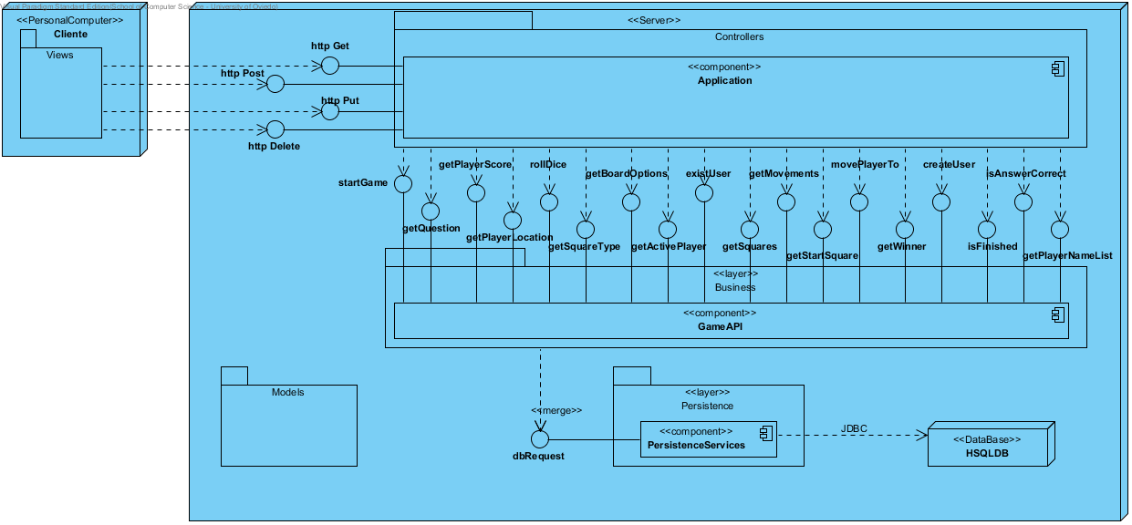

|  |  |
| --- | --- |
| Nombre | Valor |
| Nombre | Despliegue |
| Autor | Trivial2a |
| Fecha de Creación | 10-abr-2015 19:08:45 |
| Última Modificación | 08-may-2015 0:45:39 |
| Teamwork Create Date Time | 0 |
| Show Component Attributes | false |
| Show Component Operations | false |

#### Resumen

|  |  |
| --- | --- |
| Nombre | Descripción |
| Image10.png Cliente | Ordenador personal de cada usuario desde el que accederá al juego. |
| Image10.png WebServer | Servidor web contra el que está desplegada la aplicación. |
| Image1.png Controllers | Paquete que contiene todo lo referente al control de la aplicación web |
| Image1.png Views | Paquete que contiene todo lo referente a las vistas de la aplicación web. |
| Image3.png http Get | Método GET del protocolo http. Pide una representación del recurso especificado. |
| Image4.png Application | Clase que permite la gestión de la aplicación permitiendo la comunicación entre el cliente, las vistas y el modelo. |
| Image3.png http Post | Método POST del protocolo http. Envía los datos para que sean procesador por el recurso identificado. |
| Image3.png http Put | Método Put del protocolo http. Sube o carga el recurso especificado. |
| Image3.png http Delete | Método DELETE del protocolo http. Elimina el recurso especificado. |
| Image3.png startGame | Permite iniciar el juego introduciendo el nombre de los jugadores y las opciones de tablero. |
| Image3.png getPlayerScore | Permite obtener la puntuación de un jugador en base a su nombre. |
| Image3.png existUser | Método que, dado un usuario, confirma si existe o no. |
| Image3.png rollDice | Permite obtener el valor que correspondería a tirar el dado. |
| Image3.png getBoardOptions | Permite conocer las opciones de tablero de la jugada actual. |
| Image3.png getMovements | Permite obtener los movimientos válidos para un usuario concreto en base a su nombre y su posición. |
| Image3.png movePlayerTo | Permite mover un usuario a una casilla en base al nombre de éste y al identificador de la casilla. |
| Image3.png createUser | Permite añadir un nuevo usuario al sistema. |
| Image3.png isAnswerCorrect | Permite conocer si la opción escogida por el usuario es la correcta. |
| Image3.png getQuestion | Permite obtener la pregunta correspondiente a un jugador y la casilla en la que se encuentra. |
| Image3.png getPlayerLocation | Permite conocer la posición del jugador en base al nombre del mismo. |
| Image3.png getSquareType | Permite obtener el tipo de casilla en base a su número de identificación. |
| Image3.png getActivePlayer | Permite conocer el nombre del jugador del turno actual. |
| Image3.png getSquares | Método utilizado para obtener una relación de los números de los cuadrados y las coordenadas correspondientes al punto de ese cuadrado en el que el jugador debe ser dibujado. |
| Image3.png getStartSquare | Permite conocer el identificador de la casilla origen |
| Image3.png getWinner | Permite conocer el nombre del jugador ganador |
| Image3.png isFinished | Permite conocer si el juego sigue en progreso o, por el contrario, ha finalizado. |
| Image3.png getPlayerNameList | Permite obtener una lista de los jugadores. |
| Image1.png Business | Paquete que contiene la lógica del juego, todo lo correspondiente a la capa de negocio. |
| Image4.png GameAPI | API utilizada por la Interface Gráfica para comunicarse con la lógica de la aplicación. |
| Image1.png Models | Paquete que contiene las clases que representan el modelo en que se basa la aplicación. |
| Image1.png Persistence | Capa que contiene la lógica de base de datos, toda la capa de persistencia |
| Image4.png PersistenceServices | Sublayer de servicio utilizada por la capa de persistencia para ofrecer sus servicios a la capa de negocio. |
| Image10.png HSQLDB | Base de datos en la que se almacenan los datos de los jugadores de la aplicación |
| Image3.png dbRequest | Agrupación de los métodos de acceso a datos que proporciona la sublayer de servicio de la layer de persistencia. |

#### Detalles

##### Image11.png Cliente

|  |  |
| --- | --- |
| Nombre | Valor |
| Descripción | Ordenador personal de cada usuario desde el que accederá al juego. |
| Activo | false |
| Business Key Mutable | true |
| Modelo de Negocio | false |
| Visibilidad | public |
| Abstracto | false |
| Hoja | false |
| Raíz | false |
| Estereotipos | PersonalComputer |
| Project Management | |  |  | | --- | --- | | Nombre | Valor | | Autor | Trivial2a | | Fecha de Creación | 12-abr-2015 22:36:10 | | Última Modificación | 08-may-2015 0:30:59 | |

##### Image11.png WebServer

|  |  |
| --- | --- |
| Nombre | Valor |
| Descripción | Servidor web contra el que está desplegada la aplicación. |
| Activo | false |
| Business Key Mutable | true |
| Modelo de Negocio | false |
| Visibilidad | public |
| Abstracto | false |
| Hoja | false |
| Raíz | false |
| Estereotipos | Server |
| Project Management | |  |  | | --- | --- | | Nombre | Valor | | Autor | Trivial2a | | Fecha de Creación | 05-may-2015 17:21:00 | | Última Modificación | 07-may-2015 17:59:46 | |

###### Nested Nodes

|  |  |
| --- | --- |
| Nombre | Descripción |
| Image11.png HSQLDB | Base de datos en la que se almacenan los datos de los jugadores de la aplicación |

##### Image5.png Controllers

|  |  |
| --- | --- |
| Nombre | Valor |
| Descripción | Paquete que contiene todo lo referente al control de la aplicación web |
| Abstracto | false |
| Hoja | false |
| Raíz | false |
| Visibilidad | public |
| Project Management | |  |  | | --- | --- | | Nombre | Valor | | Autor | Trivial2a | | Fecha de Creación | 05-may-2015 17:06:52 | | Última Modificación | 07-may-2015 1:29:25 | |

###### Hijos

|  |  |
| --- | --- |
| Nombre | Descripción |
| Image4.png Application | Clase que permite la gestión de la aplicación permitiendo la comunicación entre el cliente, las vistas y el modelo. |

###### Relationships

|  |  |
| --- | --- |
| Unnamed Dependency | |
| To | Image3.png getSquareType |
| Visibilidad | Unspecified |
| Project Management | |  |  | | --- | --- | | Nombre | Valor | | Autor | Trivial2a | | Fecha de Creación | 06-may-2015 0:26:16 | | Última Modificación | 07-may-2015 1:05:17 | |

|  |  |
| --- | --- |
| Unnamed Dependency | |
| To | Image3.png getPlayerScore |
| Visibilidad | Unspecified |
| Project Management | |  |  | | --- | --- | | Nombre | Valor | | Autor | Trivial2a | | Fecha de Creación | 06-may-2015 0:26:21 | | Última Modificación | 07-may-2015 17:59:46 | |

|  |  |
| --- | --- |
| Unnamed Dependency | |
| To | Image3.png getPlayerNameList |
| Visibilidad | Unspecified |
| Project Management | |  |  | | --- | --- | | Nombre | Valor | | Autor | Trivial2a | | Fecha de Creación | 06-may-2015 0:26:33 | | Última Modificación | 07-may-2015 1:05:17 | |

|  |  |
| --- | --- |
| Unnamed Dependency | |
| To | Image3.png isFinished |
| Visibilidad | Unspecified |
| Project Management | |  |  | | --- | --- | | Nombre | Valor | | Autor | Trivial2a | | Fecha de Creación | 06-may-2015 0:26:39 | | Última Modificación | 07-may-2015 1:05:17 | |

|  |  |
| --- | --- |
| Unnamed Dependency | |
| To | Image3.png getWinner |
| Visibilidad | Unspecified |
| Project Management | |  |  | | --- | --- | | Nombre | Valor | | Autor | Trivial2a | | Fecha de Creación | 06-may-2015 0:26:48 | | Última Modificación | 07-may-2015 1:05:17 | |

|  |  |
| --- | --- |
| Unnamed Dependency | |
| To | Image3.png getStartSquare |
| Visibilidad | Unspecified |
| Project Management | |  |  | | --- | --- | | Nombre | Valor | | Autor | Trivial2a | | Fecha de Creación | 06-may-2015 0:26:53 | | Última Modificación | 07-may-2015 1:05:17 | |

|  |  |
| --- | --- |
| Unnamed Dependency | |
| To | Image3.png getSquares |
| Visibilidad | Unspecified |
| Project Management | |  |  | | --- | --- | | Nombre | Valor | | Autor | Trivial2a | | Fecha de Creación | 06-may-2015 0:26:58 | | Última Modificación | 07-may-2015 1:05:17 | |

|  |  |
| --- | --- |
| Unnamed Dependency | |
| To | Image3.png getActivePlayer |
| Visibilidad | Unspecified |
| Project Management | |  |  | | --- | --- | | Nombre | Valor | | Autor | Trivial2a | | Fecha de Creación | 06-may-2015 0:27:03 | | Última Modificación | 07-may-2015 1:05:17 | |

|  |  |
| --- | --- |
| Unnamed Dependency | |
| To | Image3.png startGame |
| Visibilidad | Unspecified |
| Project Management | |  |  | | --- | --- | | Nombre | Valor | | Autor | Trivial2a | | Fecha de Creación | 06-may-2015 0:27:08 | | Última Modificación | 07-may-2015 1:05:17 | |

|  |  |
| --- | --- |
| Unnamed Dependency | |
| To | Image3.png getPlayerLocation |
| Visibilidad | Unspecified |
| Project Management | |  |  | | --- | --- | | Nombre | Valor | | Autor | Trivial2a | | Fecha de Creación | 06-may-2015 0:27:13 | | Última Modificación | 07-may-2015 1:05:17 | |

|  |  |
| --- | --- |
| Unnamed Dependency | |
| To | Image3.png getQuestion |
| Visibilidad | Unspecified |
| Project Management | |  |  | | --- | --- | | Nombre | Valor | | Autor | Trivial2a | | Fecha de Creación | 06-may-2015 0:27:21 | | Última Modificación | 07-may-2015 1:05:17 | |

|  |  |
| --- | --- |
| Unnamed Dependency | |
| To | Image3.png rollDice |
| Visibilidad | Unspecified |
| Project Management | |  |  | | --- | --- | | Nombre | Valor | | Autor | Trivial2a | | Fecha de Creación | 06-may-2015 0:27:27 | | Última Modificación | 07-may-2015 1:05:17 | |

|  |  |
| --- | --- |
| Unnamed Dependency | |
| To | Image3.png getBoardOptions |
| Visibilidad | Unspecified |
| Project Management | |  |  | | --- | --- | | Nombre | Valor | | Autor | Trivial2a | | Fecha de Creación | 06-may-2015 0:27:32 | | Última Modificación | 07-may-2015 1:05:17 | |

|  |  |
| --- | --- |
| Unnamed Dependency | |
| To | Image3.png existUser |
| Visibilidad | Unspecified |
| Project Management | |  |  | | --- | --- | | Nombre | Valor | | Autor | Trivial2a | | Fecha de Creación | 06-may-2015 0:27:37 | | Última Modificación | 07-may-2015 1:05:17 | |

|  |  |
| --- | --- |
| Unnamed Dependency | |
| To | Image3.png getMovements |
| Visibilidad | Unspecified |
| Project Management | |  |  | | --- | --- | | Nombre | Valor | | Autor | Trivial2a | | Fecha de Creación | 06-may-2015 0:27:43 | | Última Modificación | 07-may-2015 1:05:17 | |

|  |  |
| --- | --- |
| Unnamed Dependency | |
| To | Image3.png movePlayerTo |
| Visibilidad | Unspecified |
| Project Management | |  |  | | --- | --- | | Nombre | Valor | | Autor | Trivial2a | | Fecha de Creación | 06-may-2015 0:27:48 | | Última Modificación | 07-may-2015 1:05:17 | |

|  |  |
| --- | --- |
| Unnamed Dependency | |
| To | Image3.png createUser |
| Visibilidad | Unspecified |
| Project Management | |  |  | | --- | --- | | Nombre | Valor | | Autor | Trivial2a | | Fecha de Creación | 06-may-2015 0:27:53 | | Última Modificación | 07-may-2015 1:05:17 | |

|  |  |
| --- | --- |
| Unnamed Dependency | |
| To | Image3.png isAnswerCorrect |
| Visibilidad | Unspecified |
| Project Management | |  |  | | --- | --- | | Nombre | Valor | | Autor | Trivial2a | | Fecha de Creación | 06-may-2015 0:27:59 | | Última Modificación | 07-may-2015 1:05:17 | |

##### Image5.png Views

|  |  |
| --- | --- |
| Nombre | Valor |
| Descripción | Paquete que contiene todo lo referente a las vistas de la aplicación web. |
| Abstracto | false |
| Hoja | false |
| Raíz | false |
| Visibilidad | public |
| Project Management | |  |  | | --- | --- | | Nombre | Valor | | Autor | Trivial2a | | Fecha de Creación | 12-abr-2015 21:22:14 | | Última Modificación | 08-may-2015 0:30:59 | |

###### Hijos

|  |  |
| --- | --- |
| Nombre | Descripción |
| Image6.png Game | Página que muestra el juego Trivial. |
| Image6.png Login | Página que permite al usuario identificarse para acceder a la aplicación |
| Image6.png Signup | Página que permite al usuario registrarse para acceder a la aplicación |
| Image6.png Statistics | Página que muestra las estadísticas del usuario. |

###### Relationships

|  |  |
| --- | --- |
| Unnamed Dependency | |
| To | Image3.png http Get |
| Visibilidad | Unspecified |
| Project Management | |  |  | | --- | --- | | Nombre | Valor | | Autor | Trivial2a | | Fecha de Creación | 06-may-2015 0:54:11 | | Última Modificación | 06-may-2015 1:23:09 | |

|  |  |
| --- | --- |
| Unnamed Dependency | |
| To | Image3.png http Post |
| Visibilidad | Unspecified |
| Project Management | |  |  | | --- | --- | | Nombre | Valor | | Autor | Trivial2a | | Fecha de Creación | 06-may-2015 0:54:16 | | Última Modificación | 06-may-2015 1:23:09 | |

|  |  |
| --- | --- |
| Unnamed Dependency | |
| To | Image3.png http Put |
| Visibilidad | Unspecified |
| Project Management | |  |  | | --- | --- | | Nombre | Valor | | Autor | Trivial2a | | Fecha de Creación | 06-may-2015 0:54:20 | | Última Modificación | 06-may-2015 9:27:00 | |

|  |  |
| --- | --- |
| Unnamed Dependency | |
| To | Image3.png http Delete |
| Visibilidad | Unspecified |
| Project Management | |  |  | | --- | --- | | Nombre | Valor | | Autor | Trivial2a | | Fecha de Creación | 06-may-2015 0:54:25 | | Última Modificación | 06-may-2015 1:23:09 | |

##### Image7.png http Get

|  |  |
| --- | --- |
| Nombre | Valor |
| Descripción | Método GET del protocolo http. Pide una representación del recurso especificado. |
| Activo | false |
| Business Key Mutable | true |
| Modelo de Negocio | false |
| Visibilidad | public |
| Hoja | false |
| Raíz | false |
| Estereotipos | Interface |
| Project Management | |  |  | | --- | --- | | Nombre | Valor | | Autor | Trivial2a | | Fecha de Creación | 06-may-2015 0:50:15 | | Última Modificación | 07-may-2015 9:32:43 | |

###### Relationships

|  |  |
| --- | --- |
| Unnamed Realization | |
| To | Image4.png Application |
| Visibilidad | Unspecified |
| Project Management | |  |  | | --- | --- | | Nombre | Valor | | Autor | Trivial2a | | Fecha de Creación | 06-may-2015 0:53:18 | | Última Modificación | 07-may-2015 0:52:26 | |
| Unnamed Dependency | |
| From | Image1.png Views |
| Visibilidad | Unspecified |
| Project Management | |  |  | | --- | --- | | Nombre | Valor | | Autor | Trivial2a | | Fecha de Creación | 06-may-2015 0:54:11 | | Última Modificación | 06-may-2015 1:23:09 | |

##### Image6.png Application

|  |  |
| --- | --- |
| Nombre | Valor |
| Descripción | Clase que permite la gestión de la aplicación permitiendo la comunicación entre el cliente, las vistas y el modelo. |
| Activo | false |
| Business Key Mutable | true |
| Modelo de Negocio | false |
| Visibilidad | public |
| Abstracto | false |
| Hoja | false |
| Raíz | false |
| Indirectly Instantiated | true |
| Project Management | |  |  | | --- | --- | | Nombre | Valor | | Autor | Trivial2a | | Fecha de Creación | 05-may-2015 17:08:04 | | Última Modificación | 07-may-2015 1:29:25 | |

###### Relationships

|  |  |
| --- | --- |
| Unnamed Realization | |
| From | Image3.png http Get |
| Visibilidad | Unspecified |
| Project Management | |  |  | | --- | --- | | Nombre | Valor | | Autor | Trivial2a | | Fecha de Creación | 06-may-2015 0:53:18 | | Última Modificación | 07-may-2015 0:52:26 | |

|  |  |
| --- | --- |
| Unnamed Realization | |
| From | Image3.png http Post |
| Visibilidad | Unspecified |
| Project Management | |  |  | | --- | --- | | Nombre | Valor | | Autor | Trivial2a | | Fecha de Creación | 06-may-2015 0:53:53 | | Última Modificación | 07-may-2015 0:52:26 | |

|  |  |
| --- | --- |
| Unnamed Realization | |
| From | Image3.png http Put |
| Visibilidad | Unspecified |
| Project Management | |  |  | | --- | --- | | Nombre | Valor | | Autor | Trivial2a | | Fecha de Creación | 06-may-2015 0:53:57 | | Última Modificación | 07-may-2015 0:52:26 | |

|  |  |
| --- | --- |
| Unnamed Realization | |
| From | Image3.png http Delete |
| Visibilidad | Unspecified |
| Project Management | |  |  | | --- | --- | | Nombre | Valor | | Autor | Trivial2a | | Fecha de Creación | 06-may-2015 0:54:01 | | Última Modificación | 07-may-2015 0:52:26 | |

##### Image7.png http Post

|  |  |
| --- | --- |
| Nombre | Valor |
| Descripción | Método POST del protocolo http. Envía los datos para que sean procesador por el recurso identificado. |
| Activo | false |
| Business Key Mutable | true |
| Modelo de Negocio | false |
| Visibilidad | public |
| Hoja | false |
| Raíz | false |
| Estereotipos | Interface |
| Project Management | |  |  | | --- | --- | | Nombre | Valor | | Autor | Trivial2a | | Fecha de Creación | 06-may-2015 0:50:23 | | Última Modificación | 07-may-2015 9:32:43 | |

###### Relationships

|  |  |
| --- | --- |
| Unnamed Realization | |
| To | Image4.png Application |
| Visibilidad | Unspecified |
| Project Management | |  |  | | --- | --- | | Nombre | Valor | | Autor | Trivial2a | | Fecha de Creación | 06-may-2015 0:53:53 | | Última Modificación | 07-may-2015 0:52:26 | |
| Unnamed Dependency | |
| From | Image1.png Views |
| Visibilidad | Unspecified |
| Project Management | |  |  | | --- | --- | | Nombre | Valor | | Autor | Trivial2a | | Fecha de Creación | 06-may-2015 0:54:16 | | Última Modificación | 06-may-2015 1:23:09 | |

##### Image7.png http Put

|  |  |
| --- | --- |
| Nombre | Valor |
| Descripción | Método Put del protocolo http. Sube o carga el recurso especificado. |
| Activo | false |
| Business Key Mutable | true |
| Modelo de Negocio | false |
| Visibilidad | public |
| Hoja | false |
| Raíz | false |
| Estereotipos | Interface |
| Project Management | |  |  | | --- | --- | | Nombre | Valor | | Autor | Trivial2a | | Fecha de Creación | 06-may-2015 0:50:31 | | Última Modificación | 07-may-2015 9:32:43 | |

###### Relationships

|  |  |
| --- | --- |
| Unnamed Realization | |
| To | Image4.png Application |
| Visibilidad | Unspecified |
| Project Management | |  |  | | --- | --- | | Nombre | Valor | | Autor | Trivial2a | | Fecha de Creación | 06-may-2015 0:53:57 | | Última Modificación | 07-may-2015 0:52:26 | |
| Unnamed Dependency | |
| From | Image1.png Views |
| Visibilidad | Unspecified |
| Project Management | |  |  | | --- | --- | | Nombre | Valor | | Autor | Trivial2a | | Fecha de Creación | 06-may-2015 0:54:20 | | Última Modificación | 06-may-2015 9:27:00 | |

##### Image7.png http Delete

|  |  |
| --- | --- |
| Nombre | Valor |
| Descripción | Método DELETE del protocolo http. Elimina el recurso especificado. |
| Activo | false |
| Business Key Mutable | true |
| Modelo de Negocio | false |
| Visibilidad | public |
| Hoja | false |
| Raíz | false |
| Estereotipos | Interface |
| Project Management | |  |  | | --- | --- | | Nombre | Valor | | Autor | Trivial2a | | Fecha de Creación | 06-may-2015 0:50:38 | | Última Modificación | 07-may-2015 9:32:43 | |

###### Relationships

|  |  |
| --- | --- |
| Unnamed Realization | |
| To | Image4.png Application |
| Visibilidad | Unspecified |
| Project Management | |  |  | | --- | --- | | Nombre | Valor | | Autor | Trivial2a | | Fecha de Creación | 06-may-2015 0:54:01 | | Última Modificación | 07-may-2015 0:52:26 | |
| Unnamed Dependency | |
| From | Image1.png Views |
| Visibilidad | Unspecified |
| Project Management | |  |  | | --- | --- | | Nombre | Valor | | Autor | Trivial2a | | Fecha de Creación | 06-may-2015 0:54:25 | | Última Modificación | 06-may-2015 1:23:09 | |

##### Image7.png startGame

|  |  |
| --- | --- |
| Nombre | Valor |
| Descripción | Permite iniciar el juego introduciendo el nombre de los jugadores y las opciones de tablero. |
| Activo | false |
| Business Key Mutable | true |
| Modelo de Negocio | false |
| Visibilidad | public |
| Hoja | false |
| Raíz | false |
| Estereotipos | Interface |
| Project Management | |  |  | | --- | --- | | Nombre | Valor | | Autor | Trivial2a | | Fecha de Creación | 06-may-2015 0:10:09 | | Última Modificación | 07-may-2015 1:05:17 | |

###### Relationships

|  |  |
| --- | --- |
| Unnamed Realization | |
| To | Image4.png GameAPI |
| Visibilidad | Unspecified |
| Project Management | |  |  | | --- | --- | | Nombre | Valor | | Autor | Trivial2a | | Fecha de Creación | 06-may-2015 0:28:37 | | Última Modificación | 06-may-2015 1:18:42 | |
| Unnamed Dependency | |
| From | Image1.png Controllers |
| Visibilidad | Unspecified |
| Project Management | |  |  | | --- | --- | | Nombre | Valor | | Autor | Trivial2a | | Fecha de Creación | 06-may-2015 0:27:08 | | Última Modificación | 07-may-2015 1:05:17 | |

##### Image7.png getPlayerScore

|  |  |
| --- | --- |
| Nombre | Valor |
| Descripción | Permite obtener la puntuación de un jugador en base a su nombre. |
| Activo | false |
| Business Key Mutable | true |
| Modelo de Negocio | false |
| Visibilidad | public |
| Hoja | false |
| Raíz | false |
| Estereotipos | Interface |
| Project Management | |  |  | | --- | --- | | Nombre | Valor | | Autor | Trivial2a | | Fecha de Creación | 06-may-2015 0:10:41 | | Última Modificación | 07-may-2015 1:05:17 | |

###### Relationships

|  |  |
| --- | --- |
| Unnamed Realization | |
| To | Image4.png GameAPI |
| Visibilidad | Unspecified |
| Project Management | |  |  | | --- | --- | | Nombre | Valor | | Autor | Trivial2a | | Fecha de Creación | 06-may-2015 0:28:25 | | Última Modificación | 06-may-2015 1:18:42 | |
| Unnamed Dependency | |
| From | Image1.png Controllers |
| Visibilidad | Unspecified |
| Project Management | |  |  | | --- | --- | | Nombre | Valor | | Autor | Trivial2a | | Fecha de Creación | 06-may-2015 0:26:21 | | Última Modificación | 07-may-2015 17:59:46 | |

##### Image7.png existUser

|  |  |
| --- | --- |
| Nombre | Valor |
| Descripción | Método que, dado un usuario, confirma si existe o no. |
| Activo | false |
| Business Key Mutable | true |
| Modelo de Negocio | false |
| Visibilidad | public |
| Hoja | false |
| Raíz | false |
| Estereotipos | Interface |
| Project Management | |  |  | | --- | --- | | Nombre | Valor | | Autor | Trivial2a | | Fecha de Creación | 06-may-2015 0:12:54 | | Última Modificación | 07-may-2015 1:44:04 | |

###### Relationships

|  |  |
| --- | --- |
| Unnamed Realization | |
| To | Image4.png GameAPI |
| Visibilidad | Unspecified |
| Project Management | |  |  | | --- | --- | | Nombre | Valor | | Autor | Trivial2a | | Fecha de Creación | 06-may-2015 0:28:48 | | Última Modificación | 07-may-2015 17:44:45 | |
| Unnamed Dependency | |
| From | Image1.png Controllers |
| Visibilidad | Unspecified |
| Project Management | |  |  | | --- | --- | | Nombre | Valor | | Autor | Trivial2a | | Fecha de Creación | 06-may-2015 0:27:37 | | Última Modificación | 07-may-2015 1:05:17 | |

##### Image7.png rollDice

|  |  |
| --- | --- |
| Nombre | Valor |
| Descripción | Permite obtener el valor que correspondería a tirar el dado. |
| Activo | false |
| Business Key Mutable | true |
| Modelo de Negocio | false |
| Visibilidad | public |
| Hoja | false |
| Raíz | false |
| Estereotipos | Interface |
| Project Management | |  |  | | --- | --- | | Nombre | Valor | | Autor | Trivial2a | | Fecha de Creación | 06-may-2015 0:10:58 | | Última Modificación | 07-may-2015 1:05:17 | |

###### Relationships

|  |  |
| --- | --- |
| Unnamed Realization | |
| To | Image4.png GameAPI |
| Visibilidad | Unspecified |
| Project Management | |  |  | | --- | --- | | Nombre | Valor | | Autor | Trivial2a | | Fecha de Creación | 06-may-2015 0:28:34 | | Última Modificación | 06-may-2015 1:18:42 | |
| Unnamed Dependency | |
| From | Image1.png Controllers |
| Visibilidad | Unspecified |
| Project Management | |  |  | | --- | --- | | Nombre | Valor | | Autor | Trivial2a | | Fecha de Creación | 06-may-2015 0:27:27 | | Última Modificación | 07-may-2015 1:05:17 | |

##### Image7.png getBoardOptions

|  |  |
| --- | --- |
| Nombre | Valor |
| Descripción | Permite conocer las opciones de tablero de la jugada actual. |
| Activo | false |
| Business Key Mutable | true |
| Modelo de Negocio | false |
| Visibilidad | public |
| Hoja | false |
| Raíz | false |
| Estereotipos | Interface |
| Project Management | |  |  | | --- | --- | | Nombre | Valor | | Autor | Trivial2a | | Fecha de Creación | 06-may-2015 0:12:24 | | Última Modificación | 07-may-2015 1:05:17 | |

###### Relationships

|  |  |
| --- | --- |
| Unnamed Realization | |
| To | Image4.png GameAPI |
| Visibilidad | Unspecified |
| Project Management | |  |  | | --- | --- | | Nombre | Valor | | Autor | Trivial2a | | Fecha de Creación | 06-may-2015 0:28:41 | | Última Modificación | 06-may-2015 1:08:42 | |
| Unnamed Dependency | |
| From | Image1.png Controllers |
| Visibilidad | Unspecified |
| Project Management | |  |  | | --- | --- | | Nombre | Valor | | Autor | Trivial2a | | Fecha de Creación | 06-may-2015 0:27:32 | | Última Modificación | 07-may-2015 1:05:17 | |

##### Image7.png getMovements

|  |  |
| --- | --- |
| Nombre | Valor |
| Descripción | Permite obtener los movimientos válidos para un usuario concreto en base a su nombre y su posición. |
| Activo | false |
| Business Key Mutable | true |
| Modelo de Negocio | false |
| Visibilidad | public |
| Hoja | false |
| Raíz | false |
| Estereotipos | Interface |
| Project Management | |  |  | | --- | --- | | Nombre | Valor | | Autor | Trivial2a | | Fecha de Creación | 06-may-2015 0:11:18 | | Última Modificación | 07-may-2015 1:05:17 | |

###### Relationships

|  |  |
| --- | --- |
| Unnamed Realization | |
| To | Image4.png GameAPI |
| Visibilidad | Unspecified |
| Project Management | |  |  | | --- | --- | | Nombre | Valor | | Autor | Trivial2a | | Fecha de Creación | 06-may-2015 0:28:57 | | Última Modificación | 06-may-2015 1:08:42 | |
| Unnamed Dependency | |
| From | Image1.png Controllers |
| Visibilidad | Unspecified |
| Project Management | |  |  | | --- | --- | | Nombre | Valor | | Autor | Trivial2a | | Fecha de Creación | 06-may-2015 0:27:43 | | Última Modificación | 07-may-2015 1:05:17 | |

##### Image7.png movePlayerTo

|  |  |
| --- | --- |
| Nombre | Valor |
| Descripción | Permite mover un usuario a una casilla en base al nombre de éste y al identificador de la casilla. |
| Activo | false |
| Business Key Mutable | true |
| Modelo de Negocio | false |
| Visibilidad | public |
| Hoja | false |
| Raíz | false |
| Estereotipos | Interface |
| Project Management | |  |  | | --- | --- | | Nombre | Valor | | Autor | Trivial2a | | Fecha de Creación | 06-may-2015 0:11:08 | | Última Modificación | 07-may-2015 1:05:17 | |

###### Relationships

|  |  |
| --- | --- |
| Unnamed Realization | |
| To | Image4.png GameAPI |
| Visibilidad | Unspecified |
| Project Management | |  |  | | --- | --- | | Nombre | Valor | | Autor | Trivial2a | | Fecha de Creación | 06-may-2015 0:29:04 | | Última Modificación | 06-may-2015 1:18:42 | |
| Unnamed Dependency | |
| From | Image1.png Controllers |
| Visibilidad | Unspecified |
| Project Management | |  |  | | --- | --- | | Nombre | Valor | | Autor | Trivial2a | | Fecha de Creación | 06-may-2015 0:27:48 | | Última Modificación | 07-may-2015 1:05:17 | |

##### Image7.png createUser

|  |  |
| --- | --- |
| Nombre | Valor |
| Descripción | Permite añadir un nuevo usuario al sistema. |
| Activo | false |
| Business Key Mutable | true |
| Modelo de Negocio | false |
| Visibilidad | public |
| Hoja | false |
| Raíz | false |
| Estereotipos | Interface |
| Project Management | |  |  | | --- | --- | | Nombre | Valor | | Autor | Trivial2a | | Fecha de Creación | 06-may-2015 0:13:01 | | Última Modificación | 07-may-2015 1:05:17 | |

###### Relationships

|  |  |
| --- | --- |
| Unnamed Realization | |
| To | Image4.png GameAPI |
| Visibilidad | Unspecified |
| Project Management | |  |  | | --- | --- | | Nombre | Valor | | Autor | Trivial2a | | Fecha de Creación | 06-may-2015 0:29:12 | | Última Modificación | 07-may-2015 17:44:45 | |
| Unnamed Dependency | |
| From | Image1.png Controllers |
| Visibilidad | Unspecified |
| Project Management | |  |  | | --- | --- | | Nombre | Valor | | Autor | Trivial2a | | Fecha de Creación | 06-may-2015 0:27:53 | | Última Modificación | 07-may-2015 1:05:17 | |

##### Image7.png isAnswerCorrect

|  |  |
| --- | --- |
| Nombre | Valor |
| Descripción | Permite conocer si la opción escogida por el usuario es la correcta. |
| Activo | false |
| Business Key Mutable | true |
| Modelo de Negocio | false |
| Visibilidad | public |
| Hoja | false |
| Raíz | false |
| Estereotipos | Interface |
| Project Management | |  |  | | --- | --- | | Nombre | Valor | | Autor | Trivial2a | | Fecha de Creación | 06-may-2015 0:11:41 | | Última Modificación | 07-may-2015 1:05:17 | |

###### Relationships

|  |  |
| --- | --- |
| Unnamed Realization | |
| To | Image4.png GameAPI |
| Visibilidad | Unspecified |
| Project Management | |  |  | | --- | --- | | Nombre | Valor | | Autor | Trivial2a | | Fecha de Creación | 06-may-2015 0:29:20 | | Última Modificación | 06-may-2015 1:18:42 | |
| Unnamed Dependency | |
| From | Image1.png Controllers |
| Visibilidad | Unspecified |
| Project Management | |  |  | | --- | --- | | Nombre | Valor | | Autor | Trivial2a | | Fecha de Creación | 06-may-2015 0:27:59 | | Última Modificación | 07-may-2015 1:05:17 | |

##### Image7.png getQuestion

|  |  |
| --- | --- |
| Nombre | Valor |
| Descripción | Permite obtener la pregunta correspondiente a un jugador y la casilla en la que se encuentra. |
| Activo | false |
| Business Key Mutable | true |
| Modelo de Negocio | false |
| Visibilidad | public |
| Hoja | false |
| Raíz | false |
| Estereotipos | Interface |
| Project Management | |  |  | | --- | --- | | Nombre | Valor | | Autor | Trivial2a | | Fecha de Creación | 06-may-2015 0:11:30 | | Última Modificación | 07-may-2015 1:05:17 | |

###### Relationships

|  |  |
| --- | --- |
| Unnamed Realization | |
| To | Image4.png GameAPI |
| Visibilidad | Unspecified |
| Project Management | |  |  | | --- | --- | | Nombre | Valor | | Autor | Trivial2a | | Fecha de Creación | 06-may-2015 0:28:21 | | Última Modificación | 06-may-2015 1:18:42 | |
| Unnamed Dependency | |
| From | Image1.png Controllers |
| Visibilidad | Unspecified |
| Project Management | |  |  | | --- | --- | | Nombre | Valor | | Autor | Trivial2a | | Fecha de Creación | 06-may-2015 0:27:21 | | Última Modificación | 07-may-2015 1:05:17 | |

##### Image7.png getPlayerLocation

|  |  |
| --- | --- |
| Nombre | Valor |
| Descripción | Permite conocer la posición del jugador en base al nombre del mismo. |
| Activo | false |
| Business Key Mutable | true |
| Modelo de Negocio | false |
| Visibilidad | public |
| Hoja | false |
| Raíz | false |
| Estereotipos | Interface |
| Project Management | |  |  | | --- | --- | | Nombre | Valor | | Autor | Trivial2a | | Fecha de Creación | 06-may-2015 0:10:25 | | Última Modificación | 07-may-2015 1:05:17 | |

###### Relationships

|  |  |
| --- | --- |
| Unnamed Realization | |
| To | Image4.png GameAPI |
| Visibilidad | Unspecified |
| Project Management | |  |  | | --- | --- | | Nombre | Valor | | Autor | Trivial2a | | Fecha de Creación | 06-may-2015 0:28:30 | | Última Modificación | 06-may-2015 1:18:42 | |
| Unnamed Dependency | |
| From | Image1.png Controllers |
| Visibilidad | Unspecified |
| Project Management | |  |  | | --- | --- | | Nombre | Valor | | Autor | Trivial2a | | Fecha de Creación | 06-may-2015 0:27:13 | | Última Modificación | 07-may-2015 1:05:17 | |

##### Image7.png getSquareType

|  |  |
| --- | --- |
| Nombre | Valor |
| Descripción | Permite obtener el tipo de casilla en base a su número de identificación. |
| Activo | false |
| Business Key Mutable | true |
| Modelo de Negocio | false |
| Visibilidad | public |
| Hoja | false |
| Raíz | false |
| Estereotipos | Interface |
| Project Management | |  |  | | --- | --- | | Nombre | Valor | | Autor | Trivial2a | | Fecha de Creación | 06-may-2015 0:13:21 | | Última Modificación | 07-may-2015 1:05:17 | |

###### Relationships

|  |  |
| --- | --- |
| Unnamed Realization | |
| To | Image4.png GameAPI |
| Visibilidad | Unspecified |
| Project Management | |  |  | | --- | --- | | Nombre | Valor | | Autor | Trivial2a | | Fecha de Creación | 06-may-2015 0:28:16 | | Última Modificación | 06-may-2015 1:18:42 | |
| Unnamed Dependency | |
| From | Image1.png Controllers |
| Visibilidad | Unspecified |
| Project Management | |  |  | | --- | --- | | Nombre | Valor | | Autor | Trivial2a | | Fecha de Creación | 06-may-2015 0:26:16 | | Última Modificación | 07-may-2015 1:05:17 | |

##### Image7.png getActivePlayer

|  |  |
| --- | --- |
| Nombre | Valor |
| Descripción | Permite conocer el nombre del jugador del turno actual. |
| Activo | false |
| Business Key Mutable | true |
| Modelo de Negocio | false |
| Visibilidad | public |
| Hoja | false |
| Raíz | false |
| Estereotipos | Interface |
| Project Management | |  |  | | --- | --- | | Nombre | Valor | | Autor | Trivial2a | | Fecha de Creación | 06-may-2015 0:12:14 | | Última Modificación | 07-may-2015 1:05:17 | |

###### Relationships

|  |  |
| --- | --- |
| Unnamed Realization | |
| To | Image4.png GameAPI |
| Visibilidad | Unspecified |
| Project Management | |  |  | | --- | --- | | Nombre | Valor | | Autor | Trivial2a | | Fecha de Creación | 06-may-2015 0:28:44 | | Última Modificación | 06-may-2015 1:08:42 | |
| Unnamed Dependency | |
| From | Image1.png Controllers |
| Visibilidad | Unspecified |
| Project Management | |  |  | | --- | --- | | Nombre | Valor | | Autor | Trivial2a | | Fecha de Creación | 06-may-2015 0:27:03 | | Última Modificación | 07-may-2015 1:05:17 | |

##### Image7.png getSquares

|  |  |
| --- | --- |
| Nombre | Valor |
| Descripción | Método utilizado para obtener una relación de los números de los cuadrados y las coordenadas correspondientes al punto de ese cuadrado en el que el jugador debe ser dibujado. |
| Activo | false |
| Business Key Mutable | true |
| Modelo de Negocio | false |
| Visibilidad | public |
| Hoja | false |
| Raíz | false |
| Estereotipos | Interface |
| Project Management | |  |  | | --- | --- | | Nombre | Valor | | Autor | Trivial2a | | Fecha de Creación | 06-may-2015 0:13:11 | | Última Modificación | 07-may-2015 1:05:17 | |

###### Relationships

|  |  |
| --- | --- |
| Unnamed Realization | |
| To | Image4.png GameAPI |
| Visibilidad | Unspecified |
| Project Management | |  |  | | --- | --- | | Nombre | Valor | | Autor | Trivial2a | | Fecha de Creación | 06-may-2015 0:28:52 | | Última Modificación | 06-may-2015 1:18:42 | |
| Unnamed Dependency | |
| From | Image1.png Controllers |
| Visibilidad | Unspecified |
| Project Management | |  |  | | --- | --- | | Nombre | Valor | | Autor | Trivial2a | | Fecha de Creación | 06-may-2015 0:26:58 | | Última Modificación | 07-may-2015 1:05:17 | |

##### Image7.png getStartSquare

|  |  |
| --- | --- |
| Nombre | Valor |
| Descripción | Permite conocer el identificador de la casilla origen |
| Activo | false |
| Business Key Mutable | true |
| Modelo de Negocio | false |
| Visibilidad | public |
| Hoja | false |
| Raíz | false |
| Estereotipos | Interface |
| Project Management | |  |  | | --- | --- | | Nombre | Valor | | Autor | Trivial2a | | Fecha de Creación | 06-may-2015 0:12:41 | | Última Modificación | 07-may-2015 1:05:17 | |

###### Relationships

|  |  |
| --- | --- |
| Unnamed Realization | |
| To | Image4.png GameAPI |
| Visibilidad | Unspecified |
| Project Management | |  |  | | --- | --- | | Nombre | Valor | | Autor | Trivial2a | | Fecha de Creación | 06-may-2015 0:29:01 | | Última Modificación | 06-may-2015 1:18:42 | |
| Unnamed Dependency | |
| From | Image1.png Controllers |
| Visibilidad | Unspecified |
| Project Management | |  |  | | --- | --- | | Nombre | Valor | | Autor | Trivial2a | | Fecha de Creación | 06-may-2015 0:26:53 | | Última Modificación | 07-may-2015 1:05:17 | |

##### Image7.png getWinner

|  |  |
| --- | --- |
| Nombre | Valor |
| Descripción | Permite conocer el nombre del jugador ganador |
| Activo | false |
| Business Key Mutable | true |
| Modelo de Negocio | false |
| Visibilidad | public |
| Hoja | false |
| Raíz | false |
| Estereotipos | Interface |
| Project Management | |  |  | | --- | --- | | Nombre | Valor | | Autor | Trivial2a | | Fecha de Creación | 06-may-2015 0:11:54 | | Última Modificación | 07-may-2015 1:05:17 | |

###### Relationships

|  |  |
| --- | --- |
| Unnamed Realization | |
| To | Image4.png GameAPI |
| Visibilidad | Unspecified |
| Project Management | |  |  | | --- | --- | | Nombre | Valor | | Autor | Trivial2a | | Fecha de Creación | 06-may-2015 0:29:08 | | Última Modificación | 06-may-2015 1:18:42 | |
| Unnamed Dependency | |
| From | Image1.png Controllers |
| Visibilidad | Unspecified |
| Project Management | |  |  | | --- | --- | | Nombre | Valor | | Autor | Trivial2a | | Fecha de Creación | 06-may-2015 0:26:48 | | Última Modificación | 07-may-2015 1:05:17 | |

##### Image7.png isFinished

|  |  |
| --- | --- |
| Nombre | Valor |
| Descripción | Permite conocer si el juego sigue en progreso o, por el contrario, ha finalizado. |
| Activo | false |
| Business Key Mutable | true |
| Modelo de Negocio | false |
| Visibilidad | public |
| Hoja | false |
| Raíz | false |
| Estereotipos | Interface |
| Project Management | |  |  | | --- | --- | | Nombre | Valor | | Autor | Trivial2a | | Fecha de Creación | 06-may-2015 0:12:04 | | Última Modificación | 07-may-2015 1:05:17 | |

###### Relationships

|  |  |
| --- | --- |
| Unnamed Realization | |
| To | Image4.png GameAPI |
| Visibilidad | Unspecified |
| Project Management | |  |  | | --- | --- | | Nombre | Valor | | Autor | Trivial2a | | Fecha de Creación | 06-may-2015 0:29:16 | | Última Modificación | 06-may-2015 1:18:42 | |
| Unnamed Dependency | |
| From | Image1.png Controllers |
| Visibilidad | Unspecified |
| Project Management | |  |  | | --- | --- | | Nombre | Valor | | Autor | Trivial2a | | Fecha de Creación | 06-may-2015 0:26:39 | | Última Modificación | 07-may-2015 1:05:17 | |

##### Image7.png getPlayerNameList

|  |  |
| --- | --- |
| Nombre | Valor |
| Descripción | Permite obtener una lista de los jugadores. |
| Activo | false |
| Business Key Mutable | true |
| Modelo de Negocio | false |
| Visibilidad | public |
| Hoja | false |
| Raíz | false |
| Estereotipos | Interface |
| Project Management | |  |  | | --- | --- | | Nombre | Valor | | Autor | Trivial2a | | Fecha de Creación | 06-may-2015 0:13:33 | | Última Modificación | 07-may-2015 1:05:17 | |

###### Relationships

|  |  |
| --- | --- |
| Unnamed Realization | |
| To | Image4.png GameAPI |
| Visibilidad | Unspecified |
| Project Management | |  |  | | --- | --- | | Nombre | Valor | | Autor | Trivial2a | | Fecha de Creación | 06-may-2015 0:29:27 | | Última Modificación | 06-may-2015 1:18:42 | |
| Unnamed Dependency | |
| From | Image1.png Controllers |
| Visibilidad | Unspecified |
| Project Management | |  |  | | --- | --- | | Nombre | Valor | | Autor | Trivial2a | | Fecha de Creación | 06-may-2015 0:26:33 | | Última Modificación | 07-may-2015 1:05:17 | |

##### Image5.png Business

|  |  |
| --- | --- |
| Nombre | Valor |
| Descripción | Paquete que contiene la lógica del juego, todo lo correspondiente a la capa de negocio. |
| Abstracto | false |
| Hoja | false |
| Raíz | false |
| Estereotipos | layer |
| Visibilidad | public |
| Project Management | |  |  | | --- | --- | | Nombre | Valor | | Autor | Trivial2a | | Fecha de Creación | 10-abr-2015 19:09:45 | | Última Modificación | 06-may-2015 19:01:16 | |

###### Hijos

|  |  |
| --- | --- |
| Nombre | Descripción |
| Image4.png GameAPI | API utilizada por la Interface Gráfica para comunicarse con la lógica de la aplicación. |
| Image5.png Exceptions | Paquete que contiene las excepciones personalizadas que se puedan lanzar desde la capa de negocio. |
| Image5.png FileLoaders | Paquete que contiene las clases que se utilizan para cargar datos desde ficheros. |
| Image5.png GameClasses | Paquete que contiene las clases necesarias para el funcionamiento y mantenimiento de la partidas. |
| Image5.png Impl | Paquete que contiene la implementación de las clases que se manejan de forma genérica a nivel de la capa de business. |
| Image6.png StatictsLoader | Carga las estadísticas del usuario o usuarios correspondientes |

###### Relationships

|  |  |
| --- | --- |
| Unnamed Dependency | |
| To | Image3.png dbRequest |
| Visibilidad | Unspecified |
| Estereotipos | merge |
| Project Management | |  |  | | --- | --- | | Nombre | Valor | | Autor | Trivial2a | | Fecha de Creación | 12-abr-2015 22:22:21 | | Última Modificación | 06-may-2015 19:10:52 | |

|  |  |
| --- | --- |
| Unnamed Dependency | |
| To | Image3.png dbRequest |
| Visibilidad | Unspecified |
| Project Management | |  |  | | --- | --- | | Nombre | Valor | | Autor | Trivial2a | | Fecha de Creación | 12-abr-2015 22:22:36 | | Última Modificación | 06-may-2015 19:10:52 | |

##### Image6.png GameAPI

|  |  |
| --- | --- |
| Nombre | Valor |
| Descripción | API utilizada por la Interface Gráfica para comunicarse con la lógica de la aplicación. |
| Activo | false |
| Business Key Mutable | true |
| Modelo de Negocio | false |
| Visibilidad | public |
| Abstracto | false |
| Hoja | false |
| Raíz | false |
| Indirectly Instantiated | true |
| Project Management | |  |  | | --- | --- | | Nombre | Valor | | Autor | Trivial2a | | Fecha de Creación | 12-abr-2015 21:31:36 | | Última Modificación | 07-may-2015 17:44:45 | |

###### Relationships

|  |  |
| --- | --- |
| Unnamed Realization | |
| From | Image3.png getSquareType |
| Visibilidad | Unspecified |
| Project Management | |  |  | | --- | --- | | Nombre | Valor | | Autor | Trivial2a | | Fecha de Creación | 06-may-2015 0:28:16 | | Última Modificación | 06-may-2015 1:18:42 | |

|  |  |
| --- | --- |
| Unnamed Realization | |
| From | Image3.png getQuestion |
| Visibilidad | Unspecified |
| Project Management | |  |  | | --- | --- | | Nombre | Valor | | Autor | Trivial2a | | Fecha de Creación | 06-may-2015 0:28:21 | | Última Modificación | 06-may-2015 1:18:42 | |

|  |  |
| --- | --- |
| Unnamed Realization | |
| From | Image3.png getPlayerScore |
| Visibilidad | Unspecified |
| Project Management | |  |  | | --- | --- | | Nombre | Valor | | Autor | Trivial2a | | Fecha de Creación | 06-may-2015 0:28:25 | | Última Modificación | 06-may-2015 1:18:42 | |

|  |  |
| --- | --- |
| Unnamed Realization | |
| From | Image3.png getPlayerLocation |
| Visibilidad | Unspecified |
| Project Management | |  |  | | --- | --- | | Nombre | Valor | | Autor | Trivial2a | | Fecha de Creación | 06-may-2015 0:28:30 | | Última Modificación | 06-may-2015 1:18:42 | |

|  |  |
| --- | --- |
| Unnamed Realization | |
| From | Image3.png rollDice |
| Visibilidad | Unspecified |
| Project Management | |  |  | | --- | --- | | Nombre | Valor | | Autor | Trivial2a | | Fecha de Creación | 06-may-2015 0:28:34 | | Última Modificación | 06-may-2015 1:18:42 | |

|  |  |
| --- | --- |
| Unnamed Realization | |
| From | Image3.png startGame |
| Visibilidad | Unspecified |
| Project Management | |  |  | | --- | --- | | Nombre | Valor | | Autor | Trivial2a | | Fecha de Creación | 06-may-2015 0:28:37 | | Última Modificación | 06-may-2015 1:18:42 | |

|  |  |
| --- | --- |
| Unnamed Realization | |
| From | Image3.png getBoardOptions |
| Visibilidad | Unspecified |
| Project Management | |  |  | | --- | --- | | Nombre | Valor | | Autor | Trivial2a | | Fecha de Creación | 06-may-2015 0:28:41 | | Última Modificación | 06-may-2015 1:08:42 | |

|  |  |
| --- | --- |
| Unnamed Realization | |
| From | Image3.png getActivePlayer |
| Visibilidad | Unspecified |
| Project Management | |  |  | | --- | --- | | Nombre | Valor | | Autor | Trivial2a | | Fecha de Creación | 06-may-2015 0:28:44 | | Última Modificación | 06-may-2015 1:08:42 | |

|  |  |
| --- | --- |
| Unnamed Realization | |
| From | Image3.png existUser |
| Visibilidad | Unspecified |
| Project Management | |  |  | | --- | --- | | Nombre | Valor | | Autor | Trivial2a | | Fecha de Creación | 06-may-2015 0:28:48 | | Última Modificación | 07-may-2015 17:44:45 | |

|  |  |
| --- | --- |
| Unnamed Realization | |
| From | Image3.png getSquares |
| Visibilidad | Unspecified |
| Project Management | |  |  | | --- | --- | | Nombre | Valor | | Autor | Trivial2a | | Fecha de Creación | 06-may-2015 0:28:52 | | Última Modificación | 06-may-2015 1:18:42 | |

|  |  |
| --- | --- |
| Unnamed Realization | |
| From | Image3.png getMovements |
| Visibilidad | Unspecified |
| Project Management | |  |  | | --- | --- | | Nombre | Valor | | Autor | Trivial2a | | Fecha de Creación | 06-may-2015 0:28:57 | | Última Modificación | 06-may-2015 1:08:42 | |

|  |  |
| --- | --- |
| Unnamed Realization | |
| From | Image3.png getStartSquare |
| Visibilidad | Unspecified |
| Project Management | |  |  | | --- | --- | | Nombre | Valor | | Autor | Trivial2a | | Fecha de Creación | 06-may-2015 0:29:01 | | Última Modificación | 06-may-2015 1:18:42 | |

|  |  |
| --- | --- |
| Unnamed Realization | |
| From | Image3.png movePlayerTo |
| Visibilidad | Unspecified |
| Project Management | |  |  | | --- | --- | | Nombre | Valor | | Autor | Trivial2a | | Fecha de Creación | 06-may-2015 0:29:04 | | Última Modificación | 06-may-2015 1:18:42 | |

|  |  |
| --- | --- |
| Unnamed Realization | |
| From | Image3.png getWinner |
| Visibilidad | Unspecified |
| Project Management | |  |  | | --- | --- | | Nombre | Valor | | Autor | Trivial2a | | Fecha de Creación | 06-may-2015 0:29:08 | | Última Modificación | 06-may-2015 1:18:42 | |

|  |  |
| --- | --- |
| Unnamed Realization | |
| From | Image3.png createUser |
| Visibilidad | Unspecified |
| Project Management | |  |  | | --- | --- | | Nombre | Valor | | Autor | Trivial2a | | Fecha de Creación | 06-may-2015 0:29:12 | | Última Modificación | 07-may-2015 17:44:45 | |

|  |  |
| --- | --- |
| Unnamed Realization | |
| From | Image3.png isFinished |
| Visibilidad | Unspecified |
| Project Management | |  |  | | --- | --- | | Nombre | Valor | | Autor | Trivial2a | | Fecha de Creación | 06-may-2015 0:29:16 | | Última Modificación | 06-may-2015 1:18:42 | |

|  |  |
| --- | --- |
| Unnamed Realization | |
| From | Image3.png isAnswerCorrect |
| Visibilidad | Unspecified |
| Project Management | |  |  | | --- | --- | | Nombre | Valor | | Autor | Trivial2a | | Fecha de Creación | 06-may-2015 0:29:20 | | Última Modificación | 06-may-2015 1:18:42 | |

|  |  |
| --- | --- |
| Unnamed Realization | |
| From | Image3.png getPlayerNameList |
| Visibilidad | Unspecified |
| Project Management | |  |  | | --- | --- | | Nombre | Valor | | Autor | Trivial2a | | Fecha de Creación | 06-may-2015 0:29:27 | | Última Modificación | 06-may-2015 1:18:42 | |

##### Image5.png Models

|  |  |
| --- | --- |
| Nombre | Valor |
| Descripción | Paquete que contiene las clases que representan el modelo en que se basa la aplicación. |
| Abstracto | false |
| Hoja | false |
| Raíz | false |
| Visibilidad | public |
| Project Management | |  |  | | --- | --- | | Nombre | Valor | | Autor | Trivial2a | | Fecha de Creación | 12-abr-2015 21:17:28 | | Última Modificación | 08-may-2015 0:45:39 | |

###### Hijos

|  |  |
| --- | --- |
| Nombre | Descripción |
| Image7.png BoardOption | Entidad del modelo que nos permite almacenar las distintas opciones del tablero de juego. |
| Image7.png Score | Entidad del modelo que representa la puntuación asociada a un usuario para una partida. |
| Image7.png Question | Entidad del modelo que representa las preguntas en las que se basa el juego. |
| Image7.png User | Entidad del modelo que representa a cada usuario de la aplicación. |
| Image7.png Statistic | Entidad del modelo que refleja las estadísticas de las partidas. |
| Image7.png Square | Entidad del modelo que representa cada uno de los cuadrados de los cuales se compone el tablero de juego. |

##### Image5.png Persistence

|  |  |
| --- | --- |
| Nombre | Valor |
| Descripción | Capa que contiene la lógica de base de datos, toda la capa de persistencia |
| Abstracto | false |
| Hoja | false |
| Raíz | false |
| Estereotipos | layer |
| Visibilidad | public |
| Project Management | |  |  | | --- | --- | | Nombre | Valor | | Autor | Trivial2a | | Fecha de Creación | 12-abr-2015 21:21:04 | | Última Modificación | 07-may-2015 17:59:46 | |

###### Hijos

|  |  |
| --- | --- |
| Nombre | Descripción |
| Image4.png PersistenceServices | Sublayer de servicio utilizada por la capa de persistencia para ofrecer sus servicios a la capa de negocio. |
| Image5.png Impl | Paquete que contiene la implementación de las clases que se manejan de forma genérica a nivel de la capa de persistencia. |
| Image6.png QuestionDAO | Componente que presta servicios de acceso a los datos de preguntas. |
| Image6.png StadisticDAO | Componente que presta servicios de acceso a los datos de estadísticas. |
| Image6.png UserDao | Componente que presta servicios de acceso a los datos de usuarios. |
| Image6.png ScoreDAO | Componente que presta servicios de acceso a los datos de puntuaciones. |

##### Image6.png PersistenceServices

|  |  |
| --- | --- |
| Nombre | Valor |
| Descripción | Sublayer de servicio utilizada por la capa de persistencia para ofrecer sus servicios a la capa de negocio. |
| Activo | false |
| Business Key Mutable | true |
| Modelo de Negocio | false |
| Visibilidad | public |
| Abstracto | false |
| Hoja | false |
| Raíz | false |
| Indirectly Instantiated | true |
| Project Management | |  |  | | --- | --- | | Nombre | Valor | | Autor | Trivial2a | | Fecha de Creación | 12-abr-2015 22:07:00 | | Última Modificación | 06-may-2015 9:27:00 | |

###### Relationships

|  |  |
| --- | --- |
| JDBC : Dependency | |
| To | Image10.png HSQLDB |
| Visibilidad | Unspecified |
| Project Management | |  |  | | --- | --- | | Nombre | Valor | | Autor | Trivial2a | | Fecha de Creación | 06-may-2015 9:25:51 | | Última Modificación | 06-may-2015 9:27:00 | |
| Unnamed Realization | |
| From | Image3.png dbRequest |
| Visibilidad | Unspecified |
| Project Management | |  |  | | --- | --- | | Nombre | Valor | | Autor | Trivial2a | | Fecha de Creación | 12-abr-2015 22:22:03 | | Última Modificación | 06-may-2015 19:10:52 | |

##### Image11.png HSQLDB

|  |  |
| --- | --- |
| Nombre | Valor |
| Descripción | Base de datos en la que se almacenan los datos de los jugadores de la aplicación |
| Activo | false |
| Business Key Mutable | true |
| Modelo de Negocio | false |
| Visibilidad | public |
| Abstracto | false |
| Hoja | false |
| Raíz | false |
| Estereotipos | DataBase |
| Project Management | |  |  | | --- | --- | | Nombre | Valor | | Autor | Trivial2a | | Fecha de Creación | 12-abr-2015 22:44:14 | | Última Modificación | 06-may-2015 9:27:00 | |

###### Relationships

|  |  |
| --- | --- |
| JDBC : Dependency | |
| From | Image4.png PersistenceServices |
| Visibilidad | Unspecified |
| Project Management | |  |  | | --- | --- | | Nombre | Valor | | Autor | Trivial2a | | Fecha de Creación | 06-may-2015 9:25:51 | | Última Modificación | 06-may-2015 9:27:00 | |

##### Image7.png dbRequest

|  |  |
| --- | --- |
| Nombre | Valor |
| Descripción | Agrupación de los métodos de acceso a datos que proporciona la sublayer de servicio de la layer de persistencia. |
| Activo | false |
| Business Key Mutable | true |
| Modelo de Negocio | false |
| Visibilidad | public |
| Hoja | false |
| Raíz | false |
| Estereotipos | Interface |
| Project Management | |  |  | | --- | --- | | Nombre | Valor | | Autor | Trivial2a | | Fecha de Creación | 12-abr-2015 22:22:03 | | Última Modificación | 06-may-2015 19:10:52 | |

###### Relationships

|  |  |
| --- | --- |
| Unnamed Realization | |
| To | Image4.png PersistenceServices |
| Visibilidad | Unspecified |
| Project Management | |  |  | | --- | --- | | Nombre | Valor | | Autor | Trivial2a | | Fecha de Creación | 12-abr-2015 22:22:03 | | Última Modificación | 06-may-2015 19:10:52 | |
| Unnamed Dependency | |
| From | Image1.png Business |
| Visibilidad | Unspecified |
| Estereotipos | merge |
| Project Management | |  |  | | --- | --- | | Nombre | Valor | | Autor | Trivial2a | | Fecha de Creación | 12-abr-2015 22:22:21 | | Última Modificación | 06-may-2015 19:10:52 | |

|  |  |
| --- | --- |
| Unnamed Dependency | |
| From | Image1.png Business |
| Visibilidad | Unspecified |
| Project Management | |  |  | | --- | --- | | Nombre | Valor | | Autor | Trivial2a | | Fecha de Creación | 12-abr-2015 22:22:36 | | Última Modificación | 06-may-2015 19:10:52 | |

Diagrama de paquetes

### Diagrama de Paquetes

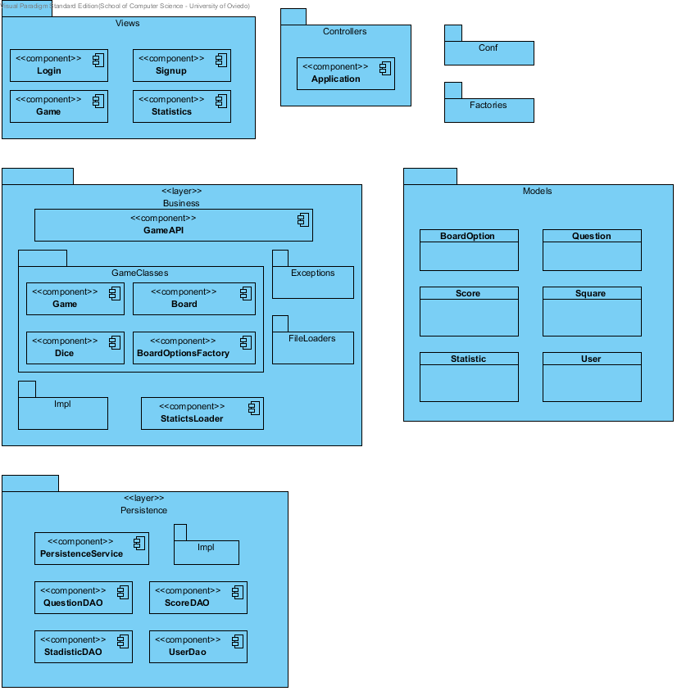

|  |  |
| --- | --- |
| Nombre | Valor |
| Nombre | Paquetes |
| Autor | Trivial2a |
| Fecha de Creación | 10-abr-2015 19:09:15 |
| Última Modificación | 08-may-2015 0:49:52 |
| Teamwork Create Date Time | 0 |

#### Resumen

|  |  |
| --- | --- |
| Nombre | Descripción |
| Image1.png Views | Paquete que contiene todo lo referente a las vistas de la aplicación web. |
| Image1.png Controllers | Paquete que contiene todo lo referente al control de la aplicación web |
| Image1.png Conf | Paquete que contiene clases de utilidad. |
| Image4.png Login | Página que permite al usuario identificarse para acceder a la aplicación |
| Image4.png Signup | Página que permite al usuario registrarse para acceder a la aplicación |
| Image4.png Application | Clase que permite la gestión de la aplicación permitiendo la comunicación entre el cliente, las vistas y el modelo. |
| Image1.png Factories | Paquete que contiene las factorías utilizadas para acceder a las fachadas de las diferentes layers de la aplicación. |
| Image4.png Game | Página que muestra el juego Trivial. |
| Image4.png Statistics | Página que muestra las estadísticas del usuario. |
| Image1.png Business | Paquete que contiene la lógica del juego, todo lo correspondiente a la capa de negocio. |
| Image1.png Models | Paquete que contiene las clases que representan el modelo en que se basa la aplicación. |
| Image4.png GameAPI | API utilizada por la Interface Gráfica para comunicarse con la lógica de la aplicación. |
| Image2.png BoardOption | Entidad del modelo que nos permite almacenar las distintas opciones del tablero de juego. |
| Image2.png Question | Entidad del modelo que representa las preguntas en las que se basa el juego. |
| Image1.png GameClasses | Paquete que contiene las clases necesarias para el funcionamiento y mantenimiento de la partidas. |
| Image1.png Exceptions | Paquete que contiene las excepciones personalizadas que se puedan lanzar desde la capa de negocio. |
| Image4.png Game | Gestiona el funcionamiento de la partida y coordina a los componentes implicados en su desarrollo. |
| Image4.png Board | Mantiene la representación lógica del tablero durante la partida y provee de información y cálculos sobre su estado. |
| Image2.png Score | Entidad del modelo que representa la puntuación asociada a un usuario para una partida. |
| Image2.png Square | Entidad del modelo que representa cada uno de los cuadrados de los cuales se compone el tablero de juego. |
| Image1.png FileLoaders | Paquete que contiene las clases que se utilizan para cargar datos desde ficheros. |
| Image4.png Dice | Provee de tiradas aleatorias a la vez que permite mantener un bloque sobre los lanzamientos y sobre el último resultado. |
| Image4.png BoardOptionsFactory | Genera las diferentes topologías de tablero disponibles en el sistema. |
| Image2.png Statistic | Entidad del modelo que refleja las estadísticas de las partidas. |
| Image2.png User | Entidad del modelo que representa a cada usuario de la aplicación. |
| Image1.png Impl | Paquete que contiene la implementación de las clases que se manejan de forma genérica a nivel de la capa de business. |
| Image4.png StatictsLoader | Carga las estadísticas del usuario o usuarios correspondientes |
| Image1.png Persistence | Capa que contiene la lógica de base de datos, toda la capa de persistencia |
| Image1.png Impl | Paquete que contiene la implementación de las clases que se manejan de forma genérica a nivel de la capa de persistencia. |
| Image4.png PersistenceServices | Sublayer de servicio utilizada por la capa de persistencia para ofrecer sus servicios a la capa de negocio. |
| Image4.png QuestionDAO | Componente que presta servicios de acceso a los datos de preguntas. |
| Image4.png ScoreDAO | Componente que presta servicios de acceso a los datos de puntuaciones. |
| Image4.png StadisticDAO | Componente que presta servicios de acceso a los datos de estadísticas. |
| Image4.png UserDao | Componente que presta servicios de acceso a los datos de usuarios. |

#### Detalles

##### Image5.png Views

|  |  |
| --- | --- |
| Nombre | Valor |
| Descripción | Paquete que contiene todo lo referente a las vistas de la aplicación web. |
| Abstracto | false |
| Hoja | false |
| Raíz | false |
| Visibilidad | public |
| Project Management | |  |  | | --- | --- | | Nombre | Valor | | Autor | Trivial2a | | Fecha de Creación | 12-abr-2015 21:22:14 | | Última Modificación | 08-may-2015 0:30:59 | |

###### Hijos

|  |  |
| --- | --- |
| Nombre | Descripción |
| Image4.png Login | Página que permite al usuario identificarse para acceder a la aplicación |
| Image4.png Signup | Página que permite al usuario registrarse para acceder a la aplicación |
| Image4.png Game | Página que muestra el juego Trivial. |
| Image4.png Statistics | Página que muestra las estadísticas del usuario. |

##### Image5.png Controllers

|  |  |
| --- | --- |
| Nombre | Valor |
| Descripción | Paquete que contiene todo lo referente al control de la aplicación web |
| Abstracto | false |
| Hoja | false |
| Raíz | false |
| Visibilidad | public |
| Project Management | |  |  | | --- | --- | | Nombre | Valor | | Autor | Trivial2a | | Fecha de Creación | 05-may-2015 17:06:52 | | Última Modificación | 07-may-2015 1:29:25 | |

###### Hijos

|  |  |
| --- | --- |
| Nombre | Descripción |
| Image4.png Application | Clase que permite la gestión de la aplicación permitiendo la comunicación entre el cliente, las vistas y el modelo. |

##### Image5.png Conf

|  |  |
| --- | --- |
| Nombre | Valor |
| Descripción | Paquete que contiene clases de utilidad. |
| Abstracto | false |
| Hoja | false |
| Raíz | false |
| Visibilidad | public |
| Project Management | |  |  | | --- | --- | | Nombre | Valor | | Autor | Trivial2a | | Fecha de Creación | 12-abr-2015 21:20:50 | | Última Modificación | 06-may-2015 18:14:10 | |

##### Image6.png Login

|  |  |
| --- | --- |
| Nombre | Valor |
| Descripción | Página que permite al usuario identificarse para acceder a la aplicación |
| Activo | false |
| Business Key Mutable | true |
| Modelo de Negocio | false |
| Visibilidad | public |
| Abstracto | false |
| Hoja | false |
| Raíz | false |
| Indirectly Instantiated | true |
| Project Management | |  |  | | --- | --- | | Nombre | Valor | | Autor | Trivial2a | | Fecha de Creación | 05-may-2015 17:11:40 | | Última Modificación | 05-may-2015 19:00:51 | |

##### Image6.png Signup

|  |  |
| --- | --- |
| Nombre | Valor |
| Descripción | Página que permite al usuario registrarse para acceder a la aplicación |
| Activo | false |
| Business Key Mutable | true |
| Modelo de Negocio | false |
| Visibilidad | public |
| Abstracto | false |
| Hoja | false |
| Raíz | false |
| Indirectly Instantiated | true |
| Project Management | |  |  | | --- | --- | | Nombre | Valor | | Autor | Trivial2a | | Fecha de Creación | 05-may-2015 17:11:50 | | Última Modificación | 05-may-2015 19:00:51 | |

##### Image6.png Application

|  |  |
| --- | --- |
| Nombre | Valor |
| Descripción | Clase que permite la gestión de la aplicación permitiendo la comunicación entre el cliente, las vistas y el modelo. |
| Activo | false |
| Business Key Mutable | true |
| Modelo de Negocio | false |
| Visibilidad | public |
| Abstracto | false |
| Hoja | false |
| Raíz | false |
| Indirectly Instantiated | true |
| Project Management | |  |  | | --- | --- | | Nombre | Valor | | Autor | Trivial2a | | Fecha de Creación | 05-may-2015 17:08:04 | | Última Modificación | 07-may-2015 1:29:25 | |

##### Image5.png Factories

|  |  |
| --- | --- |
| Nombre | Valor |
| Descripción | Paquete que contiene las factorías utilizadas para acceder a las fachadas de las diferentes layers de la aplicación. |
| Abstracto | false |
| Hoja | false |
| Raíz | false |
| Visibilidad | public |
| Project Management | |  |  | | --- | --- | | Nombre | Valor | | Autor | Trivial2a | | Fecha de Creación | 12-abr-2015 21:18:30 | | Última Modificación | 06-may-2015 18:14:10 | |

##### Image6.png Game

|  |  |
| --- | --- |
| Nombre | Valor |
| Descripción | Página que muestra el juego Trivial. |
| Activo | false |
| Business Key Mutable | true |
| Modelo de Negocio | false |
| Visibilidad | public |
| Abstracto | false |
| Hoja | false |
| Raíz | false |
| Indirectly Instantiated | true |
| Project Management | |  |  | | --- | --- | | Nombre | Valor | | Autor | Trivial2a | | Fecha de Creación | 05-may-2015 17:11:00 | | Última Modificación | 05-may-2015 19:06:32 | |

##### Image6.png Statistics

|  |  |
| --- | --- |
| Nombre | Valor |
| Descripción | Página que muestra las estadísticas del usuario. |
| Activo | false |
| Business Key Mutable | true |
| Modelo de Negocio | false |
| Visibilidad | public |
| Abstracto | false |
| Hoja | false |
| Raíz | false |
| Indirectly Instantiated | true |
| Project Management | |  |  | | --- | --- | | Nombre | Valor | | Autor | Trivial2a | | Fecha de Creación | 05-may-2015 17:11:59 | | Última Modificación | 05-may-2015 19:06:32 | |

##### Image5.png Business

|  |  |
| --- | --- |
| Nombre | Valor |
| Descripción | Paquete que contiene la lógica del juego, todo lo correspondiente a la capa de negocio. |
| Abstracto | false |
| Hoja | false |
| Raíz | false |
| Estereotipos | layer |
| Visibilidad | public |
| Project Management | |  |  | | --- | --- | | Nombre | Valor | | Autor | Trivial2a | | Fecha de Creación | 10-abr-2015 19:09:45 | | Última Modificación | 06-may-2015 19:01:16 | |

###### Hijos

|  |  |
| --- | --- |
| Nombre | Descripción |
| Image4.png GameAPI | API utilizada por la Interface Gráfica para comunicarse con la lógica de la aplicación. |
| Image1.png GameClasses | Paquete que contiene las clases necesarias para el funcionamiento y mantenimiento de la partidas. |
| Image1.png Exceptions | Paquete que contiene las excepciones personalizadas que se puedan lanzar desde la capa de negocio. |
| Image1.png FileLoaders | Paquete que contiene las clases que se utilizan para cargar datos desde ficheros. |
| Image1.png Impl | Paquete que contiene la implementación de las clases que se manejan de forma genérica a nivel de la capa de business. |
| Image4.png StatictsLoader | Carga las estadísticas del usuario o usuarios correspondientes |

##### Image5.png Models

|  |  |
| --- | --- |
| Nombre | Valor |
| Descripción | Paquete que contiene las clases que representan el modelo en que se basa la aplicación. |
| Abstracto | false |
| Hoja | false |
| Raíz | false |
| Visibilidad | public |
| Project Management | |  |  | | --- | --- | | Nombre | Valor | | Autor | Trivial2a | | Fecha de Creación | 12-abr-2015 21:17:28 | | Última Modificación | 08-may-2015 0:45:39 | |

###### Hijos

|  |  |
| --- | --- |
| Nombre | Descripción |
| Image2.png BoardOption | Entidad del modelo que nos permite almacenar las distintas opciones del tablero de juego. |
| Image2.png Question | Entidad del modelo que representa las preguntas en las que se basa el juego. |
| Image2.png Score | Entidad del modelo que representa la puntuación asociada a un usuario para una partida. |
| Image2.png Square | Entidad del modelo que representa cada uno de los cuadrados de los cuales se compone el tablero de juego. |
| Image2.png Statistic | Entidad del modelo que refleja las estadísticas de las partidas. |
| Image2.png User | Entidad del modelo que representa a cada usuario de la aplicación. |

##### Image6.png GameAPI

|  |  |
| --- | --- |
| Nombre | Valor |
| Descripción | API utilizada por la Interface Gráfica para comunicarse con la lógica de la aplicación. |
| Activo | false |
| Business Key Mutable | true |
| Modelo de Negocio | false |
| Visibilidad | public |
| Abstracto | false |
| Hoja | false |
| Raíz | false |
| Indirectly Instantiated | true |
| Project Management | |  |  | | --- | --- | | Nombre | Valor | | Autor | Trivial2a | | Fecha de Creación | 12-abr-2015 21:31:36 | | Última Modificación | 07-may-2015 17:44:45 | |

##### Image7.png BoardOption

|  |  |
| --- | --- |
| Nombre | Valor |
| Descripción | Entidad del modelo que nos permite almacenar las distintas opciones del tablero de juego. |
| Activo | false |
| Business Key Mutable | true |
| Modelo de Negocio | false |
| Visibilidad | public |
| Hoja | false |
| Raíz | false |
| Project Management | |  |  | | --- | --- | | Nombre | Valor | | Autor | Trivial2a | | Fecha de Creación | 08-may-2015 0:37:39 | | Última Modificación | 08-may-2015 0:45:39 | |

##### Image7.png Question

|  |  |
| --- | --- |
| Nombre | Valor |
| Descripción | Entidad del modelo que representa las preguntas en las que se basa el juego. |
| Activo | false |
| Business Key Mutable | true |
| Modelo de Negocio | false |
| Visibilidad | public |
| Hoja | false |
| Raíz | false |
| Project Management | |  |  | | --- | --- | | Nombre | Valor | | Autor | Trivial2a | | Fecha de Creación | 08-may-2015 0:38:17 | | Última Modificación | 08-may-2015 0:45:39 | |

##### Image5.png GameClasses

|  |  |
| --- | --- |
| Nombre | Valor |
| Descripción | Paquete que contiene las clases necesarias para el funcionamiento y mantenimiento de la partidas. |
| Abstracto | false |
| Hoja | false |
| Raíz | false |
| Visibilidad | public |
| Project Management | |  |  | | --- | --- | | Nombre | Valor | | Autor | Trivial2a | | Fecha de Creación | 12-abr-2015 21:33:41 | | Última Modificación | 06-may-2015 0:06:00 | |

###### Hijos

|  |  |
| --- | --- |
| Nombre | Descripción |
| Image4.png Game | Gestiona el funcionamiento de la partida y coordina a los componentes implicados en su desarrollo. |
| Image4.png Board | Mantiene la representación lógica del tablero durante la partida y provee de información y cálculos sobre su estado. |
| Image4.png Dice | Provee de tiradas aleatorias a la vez que permite mantener un bloque sobre los lanzamientos y sobre el último resultado. |
| Image4.png BoardOptionsFactory | Genera las diferentes topologías de tablero disponibles en el sistema. |

##### Image5.png Exceptions

|  |  |
| --- | --- |
| Nombre | Valor |
| Descripción | Paquete que contiene las excepciones personalizadas que se puedan lanzar desde la capa de negocio. |
| Abstracto | false |
| Hoja | false |
| Raíz | false |
| Visibilidad | public |
| Project Management | |  |  | | --- | --- | | Nombre | Valor | | Autor | Trivial2a | | Fecha de Creación | 12-abr-2015 21:32:30 | | Última Modificación | 06-may-2015 0:06:00 | |

##### Image6.png Game

|  |  |
| --- | --- |
| Nombre | Valor |
| Descripción | Gestiona el funcionamiento de la partida y coordina a los componentes implicados en su desarrollo. |
| Activo | false |
| Business Key Mutable | true |
| Modelo de Negocio | false |
| Visibilidad | public |
| Abstracto | false |
| Hoja | false |
| Raíz | false |
| Indirectly Instantiated | true |
| Project Management | |  |  | | --- | --- | | Nombre | Valor | | Autor | Trivial2a | | Fecha de Creación | 12-abr-2015 22:49:37 | | Última Modificación | 06-may-2015 0:06:00 | |

##### Image6.png Board

|  |  |
| --- | --- |
| Nombre | Valor |
| Descripción | Mantiene la representación lógica del tablero durante la partida y provee de información y cálculos sobre su estado. |
| Activo | false |
| Business Key Mutable | true |
| Modelo de Negocio | false |
| Visibilidad | public |
| Abstracto | false |
| Hoja | false |
| Raíz | false |
| Indirectly Instantiated | true |
| Project Management | |  |  | | --- | --- | | Nombre | Valor | | Autor | Trivial2a | | Fecha de Creación | 12-abr-2015 22:50:01 | | Última Modificación | 06-may-2015 0:06:00 | |

##### Image7.png Score

|  |  |
| --- | --- |
| Nombre | Valor |
| Descripción | Entidad del modelo que representa la puntuación asociada a un usuario para una partida. |
| Activo | false |
| Business Key Mutable | true |
| Modelo de Negocio | false |
| Visibilidad | public |
| Hoja | false |
| Raíz | false |
| Project Management | |  |  | | --- | --- | | Nombre | Valor | | Autor | Trivial2a | | Fecha de Creación | 08-may-2015 0:38:10 | | Última Modificación | 08-may-2015 0:45:39 | |

##### Image7.png Square

|  |  |
| --- | --- |
| Nombre | Valor |
| Descripción | Entidad del modelo que representa cada uno de los cuadrados de los cuales se compone el tablero de juego. |
| Activo | false |
| Business Key Mutable | true |
| Modelo de Negocio | false |
| Visibilidad | public |
| Hoja | false |
| Raíz | false |
| Project Management | |  |  | | --- | --- | | Nombre | Valor | | Autor | Trivial2a | | Fecha de Creación | 08-may-2015 0:39:05 | | Última Modificación | 08-may-2015 0:45:39 | |

##### Image5.png FileLoaders

|  |  |
| --- | --- |
| Nombre | Valor |
| Descripción | Paquete que contiene las clases que se utilizan para cargar datos desde ficheros. |
| Abstracto | false |
| Hoja | false |
| Raíz | false |
| Visibilidad | public |
| Project Management | |  |  | | --- | --- | | Nombre | Valor | | Autor | Trivial2a | | Fecha de Creación | 12-abr-2015 21:33:18 | | Última Modificación | 06-may-2015 0:06:00 | |

##### Image6.png Dice

|  |  |
| --- | --- |
| Nombre | Valor |
| Descripción | Provee de tiradas aleatorias a la vez que permite mantener un bloque sobre los lanzamientos y sobre el último resultado. |
| Activo | false |
| Business Key Mutable | true |
| Modelo de Negocio | false |
| Visibilidad | public |
| Abstracto | false |
| Hoja | false |
| Raíz | false |
| Indirectly Instantiated | true |
| Project Management | |  |  | | --- | --- | | Nombre | Valor | | Autor | Trivial2a | | Fecha de Creación | 12-abr-2015 22:52:01 | | Última Modificación | 06-may-2015 0:06:00 | |

##### Image6.png BoardOptionsFactory

|  |  |
| --- | --- |
| Nombre | Valor |
| Descripción | Genera las diferentes topologías de tablero disponibles en el sistema. |
| Activo | false |
| Business Key Mutable | true |
| Modelo de Negocio | false |
| Visibilidad | public |
| Abstracto | false |
| Hoja | false |
| Raíz | false |
| Indirectly Instantiated | true |
| Project Management | |  |  | | --- | --- | | Nombre | Valor | | Autor | Trivial2a | | Fecha de Creación | 12-abr-2015 22:52:36 | | Última Modificación | 06-may-2015 0:06:00 | |

##### Image7.png Statistic

|  |  |
| --- | --- |
| Nombre | Valor |
| Descripción | Entidad del modelo que refleja las estadísticas de las partidas. |
| Activo | false |
| Business Key Mutable | true |
| Modelo de Negocio | false |
| Visibilidad | public |
| Hoja | false |
| Raíz | false |
| Project Management | |  |  | | --- | --- | | Nombre | Valor | | Autor | Trivial2a | | Fecha de Creación | 08-may-2015 0:38:52 | | Última Modificación | 08-may-2015 0:45:39 | |

##### Image7.png User

|  |  |
| --- | --- |
| Nombre | Valor |
| Descripción | Entidad del modelo que representa a cada usuario de la aplicación. |
| Activo | false |
| Business Key Mutable | true |
| Modelo de Negocio | false |
| Visibilidad | public |
| Hoja | false |
| Raíz | false |
| Project Management | |  |  | | --- | --- | | Nombre | Valor | | Autor | Trivial2a | | Fecha de Creación | 08-may-2015 0:38:28 | | Última Modificación | 08-may-2015 0:45:39 | |

##### Image5.png Impl

|  |  |
| --- | --- |
| Nombre | Valor |
| Descripción | Paquete que contiene la implementación de las clases que se manejan de forma genérica a nivel de la capa de business. |
| Abstracto | false |
| Hoja | false |
| Raíz | false |
| Visibilidad | public |
| Project Management | |  |  | | --- | --- | | Nombre | Valor | | Autor | Trivial2a | | Fecha de Creación | 12-abr-2015 21:34:25 | | Última Modificación | 06-may-2015 0:06:00 | |

##### Image6.png StatictsLoader

|  |  |
| --- | --- |
| Nombre | Valor |
| Descripción | Carga las estadísticas del usuario o usuarios correspondientes |
| Activo | false |
| Business Key Mutable | true |
| Modelo de Negocio | false |
| Visibilidad | public |
| Abstracto | false |
| Hoja | false |
| Raíz | false |
| Indirectly Instantiated | true |
| Project Management | |  |  | | --- | --- | | Nombre | Valor | | Autor | Trivial2a | | Fecha de Creación | 05-may-2015 19:05:16 | | Última Modificación | 06-may-2015 0:06:00 | |

##### Image5.png Persistence

|  |  |
| --- | --- |
| Nombre | Valor |
| Descripción | Capa que contiene la lógica de base de datos, toda la capa de persistencia |
| Abstracto | false |
| Hoja | false |
| Raíz | false |
| Estereotipos | layer |
| Visibilidad | public |
| Project Management | |  |  | | --- | --- | | Nombre | Valor | | Autor | Trivial2a | | Fecha de Creación | 12-abr-2015 21:21:04 | | Última Modificación | 07-may-2015 17:59:46 | |

###### Hijos

|  |  |
| --- | --- |
| Nombre | Descripción |
| Image1.png Impl | Paquete que contiene la implementación de las clases que se manejan de forma genérica a nivel de la capa de persistencia. |
| Image4.png PersistenceServices | Sublayer de servicio utilizada por la capa de persistencia para ofrecer sus servicios a la capa de negocio. |
| Image4.png QuestionDAO | Componente que presta servicios de acceso a los datos de preguntas. |
| Image4.png ScoreDAO | Componente que presta servicios de acceso a los datos de puntuaciones. |
| Image4.png StadisticDAO | Componente que presta servicios de acceso a los datos de estadísticas. |
| Image4.png UserDao | Componente que presta servicios de acceso a los datos de usuarios. |

##### Image5.png Impl

|  |  |
| --- | --- |
| Nombre | Valor |
| Descripción | Paquete que contiene la implementación de las clases que se manejan de forma genérica a nivel de la capa de persistencia. |
| Abstracto | false |
| Hoja | false |
| Raíz | false |
| Visibilidad | public |
| Project Management | |  |  | | --- | --- | | Nombre | Valor | | Autor | Trivial2a | | Fecha de Creación | 12-abr-2015 21:35:40 | | Última Modificación | 06-may-2015 0:06:00 | |

##### Image6.png PersistenceServices

|  |  |
| --- | --- |
| Nombre | Valor |
| Descripción | Sublayer de servicio utilizada por la capa de persistencia para ofrecer sus servicios a la capa de negocio. |
| Activo | false |
| Business Key Mutable | true |
| Modelo de Negocio | false |
| Visibilidad | public |
| Abstracto | false |
| Hoja | false |
| Raíz | false |
| Indirectly Instantiated | true |
| Project Management | |  |  | | --- | --- | | Nombre | Valor | | Autor | Trivial2a | | Fecha de Creación | 12-abr-2015 22:07:00 | | Última Modificación | 06-may-2015 9:27:00 | |

##### Image6.png QuestionDAO

|  |  |
| --- | --- |
| Nombre | Valor |
| Descripción | Componente que presta servicios de acceso a los datos de preguntas. |
| Activo | false |
| Business Key Mutable | true |
| Modelo de Negocio | false |
| Visibilidad | public |
| Abstracto | false |
| Hoja | false |
| Raíz | false |
| Indirectly Instantiated | true |
| Project Management | |  |  | | --- | --- | | Nombre | Valor | | Autor | Trivial2a | | Fecha de Creación | 12-abr-2015 22:46:22 | | Última Modificación | 06-may-2015 0:06:00 | |

##### Image6.png ScoreDAO

|  |  |
| --- | --- |
| Nombre | Valor |
| Descripción | Componente que presta servicios de acceso a los datos de puntuaciones. |
| Activo | false |
| Business Key Mutable | true |
| Modelo de Negocio | false |
| Visibilidad | public |
| Abstracto | false |
| Hoja | false |
| Raíz | false |
| Indirectly Instantiated | true |
| Project Management | |  |  | | --- | --- | | Nombre | Valor | | Autor | Trivial2a | | Fecha de Creación | 12-abr-2015 22:45:11 | | Última Modificación | 06-may-2015 0:06:00 | |

##### Image6.png StadisticDAO

|  |  |
| --- | --- |
| Nombre | Valor |
| Descripción | Componente que presta servicios de acceso a los datos de estadísticas. |
| Activo | false |
| Business Key Mutable | true |
| Modelo de Negocio | false |
| Visibilidad | public |
| Abstracto | false |
| Hoja | false |
| Raíz | false |
| Indirectly Instantiated | true |
| Project Management | |  |  | | --- | --- | | Nombre | Valor | | Autor | Trivial2a | | Fecha de Creación | 12-abr-2015 22:46:34 | | Última Modificación | 06-may-2015 0:06:00 | |

##### Image6.png UserDao

|  |  |
| --- | --- |
| Nombre | Valor |
| Descripción | Componente que presta servicios de acceso a los datos de usuarios. |
| Activo | false |
| Business Key Mutable | true |
| Modelo de Negocio | false |
| Visibilidad | public |
| Abstracto | false |
| Hoja | false |
| Raíz | false |
| Indirectly Instantiated | true |
| Project Management | |  |  | | --- | --- | | Nombre | Valor | | Autor | Trivial2a | | Fecha de Creación | 12-abr-2015 22:46:45 | | Última Modificación | 06-may-2015 0:06:00 | |

## 12. Anexo I. Manual de usuario

### Primeros pasos

Lo primero que se necesita para utilizar la aplicación Trivial 2A es una cuenta de usuario que se tendrá que crear en la ventana de registro que se muestra en la Figura 1. Los datos necesarios para crear esta cuenta serán un nombre de usuario y una contraseña (que se tendrá que introducir por duplicado).

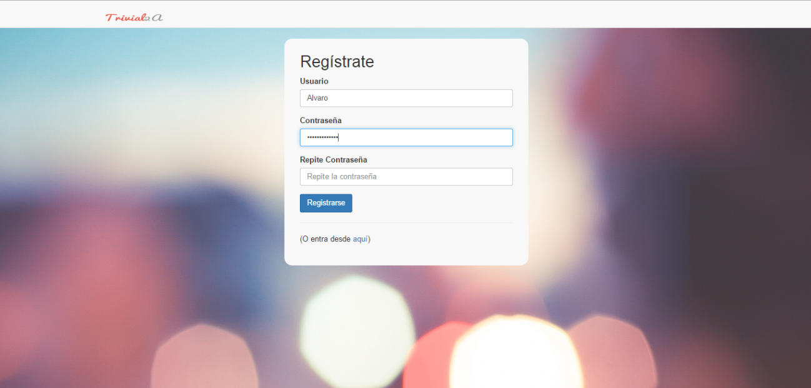

Figura

Una vez creada esta cuenta, el usuario podrá registrarse en la ventana de identificación mostrada en la Figura 2 utilizando el nombre de usuario y la contraseña elegidas anteriormente.

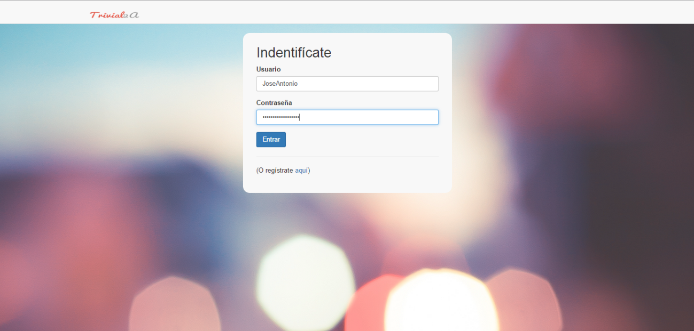

Figura

### Identificarse como administrador

Si el usuario se ha identificado como administrador, se le redirigirá a una vista con las estadísticas de todos los jugadores en todas las categorías (Figura 3). Utilizando la barra de navegación de la parte superior podrá cambiar entre las diferentes categorías.

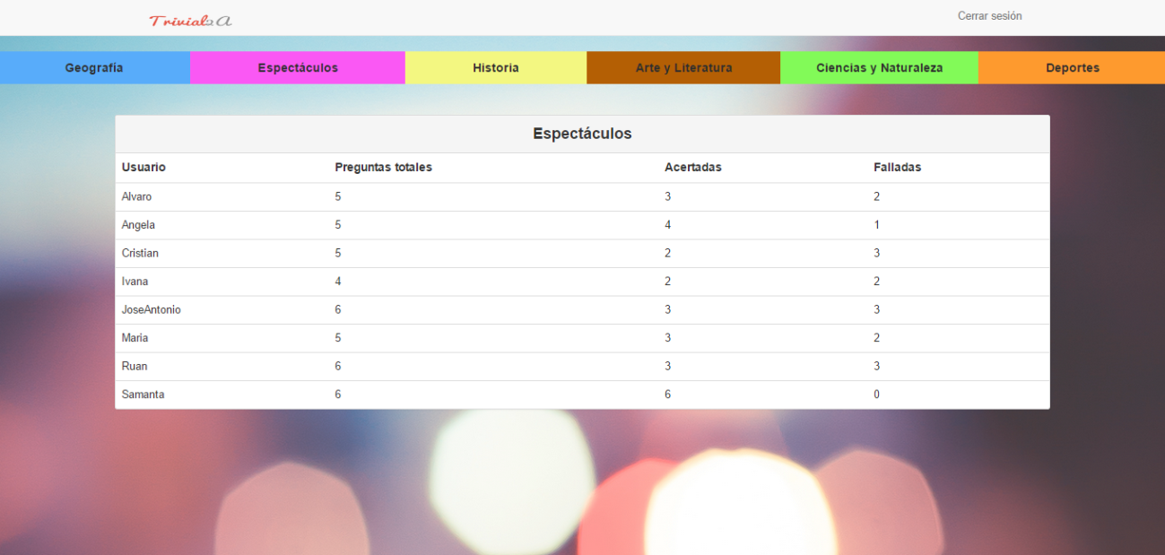

Figura

### Identificarse como jugador

Un usuario identificado como jugador del Trivial 2A será llevado a una pantalla (Figura 4) en la que verá un tablero (izquierda) con la ficha del jugador en la casilla inicial, el dado (centro) y la puntuación (derecha) que indicará el número de quesitos que ha ganado durante la partida en curso. En la barra de navegación superior encontrará el acceso a sus estadísticas y cerrar sesión.

Una vez aquí el jugador pulsará el dado para obtener el número de celdas que podrá avanzar y a continuación moverá la ficha.

El tablero tiene tres tipos de casillas:

* **Casillas “quesito”:** En las que, si se responde a la pregunta correctamente, se obtendrá un quesito de la categoría indicada.
* **Casillas normales:** En las que únicamente se podrá responder a la pregunta de la categoría adecuada.
* **Casilla central:** Casilla de inicio y fin de juego. Las preguntas de esta casilla podrán ser de cualquier categoría.

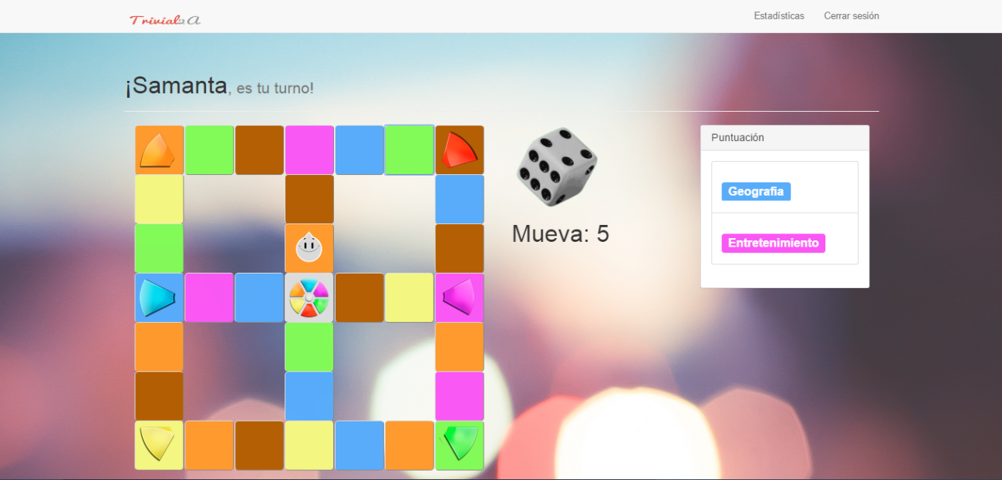

Figura

El juego avisará al jugador si la casilla a la que ha intentado ir no es la correcta (ya sea por descuido o a propósito).

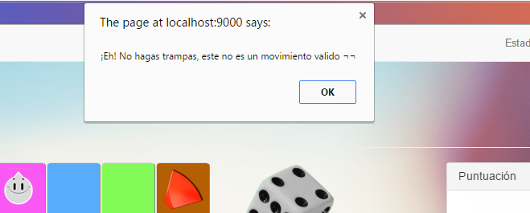

Figura

Una vez se pulse en una casilla saldrá una pregunta (Figura 6) de la categoría adecuada, dependiendo del color:

* **Azul:** Geografía.
* **Rosa:** Espectáculos.
* **Amarillo:** Historia.
* **Marrón:** Arte y Literatura.
* **Verde:** Ciencias y Naturaleza.
* **Naranja:** Deportes.

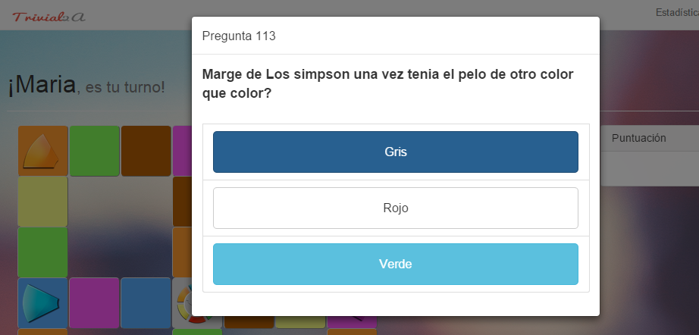

Figura

Si se contesta mal la pregunta se mostrará el mensaje de la Figura 7 debajo del dado.

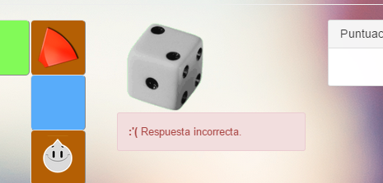

Figura

Una vez que el usuario haya obtenido un quesito de cada categoría, tendrá que ir a la casilla central y responder una pregunta final. Si acierta esta pregunta, ganará la partida (Figura 8). Aquí se le dará opción a cerrar sesión o volver a jugar.

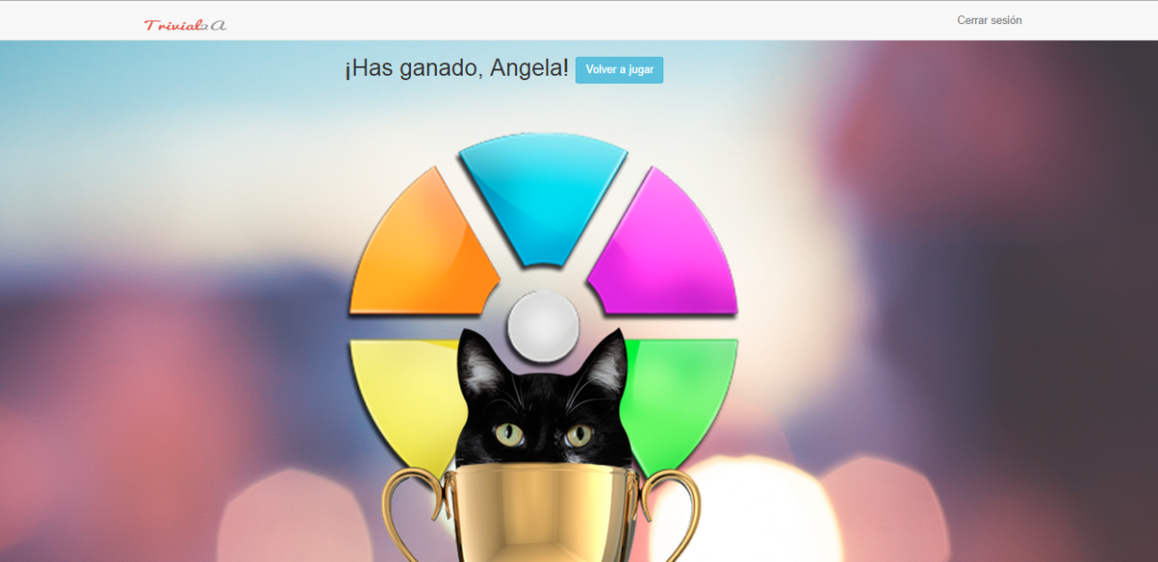

Figura

Si el usuario pulsa en “Estadísticas” en la barra de navegación superior se le llevará una ventana (Figura 9) en la que podrá consultas las preguntas falladas, acertadas y contestadas de cada una de las categorías de todas las partidas que lleva jugadas.

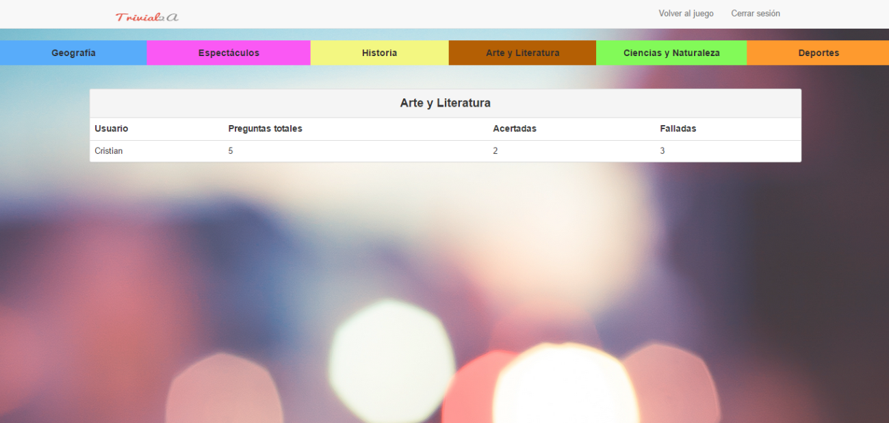

Figura

## 13. Anexo II.Manual del sistema

### Requisitos del sistema

1. Hardware:
   1. Conexión a Internet.
2. Software:
   1. Sistema operativo con interfaz gráfica.

### Instalación del Play (1ª forma)

1. Vamos a la dirección <https://www.playframework.com/download> y descargamos la última versión
2. Descomprimir la carpeta descargada y añadir el activador al PATH en nuestro ordenador
3. Para utilizarlo, es necesario que abramos la consola en la carpeta play-trivial de GitHub
4. Para ejecutar la aplicacion se utiliza: activator ~run y se desplegará la aplicación. Solo tenemos que ir a: http://localhost:9000/ y podremos ver lo que tenemos en nuestra aplicación.

### Instalación del Play (2ª forma)

1. Una vez descargado nuestro proyecto Trivial, a través de la ventana de comandos nos situamos en la carpeta play-trivial de dicho proyecto.
   1. Nos situamos en dicha carpeta y hacemos SHIFT + CLICK DERECHO y en la ventana elegimos “abrir ventana de comandos aquí”.

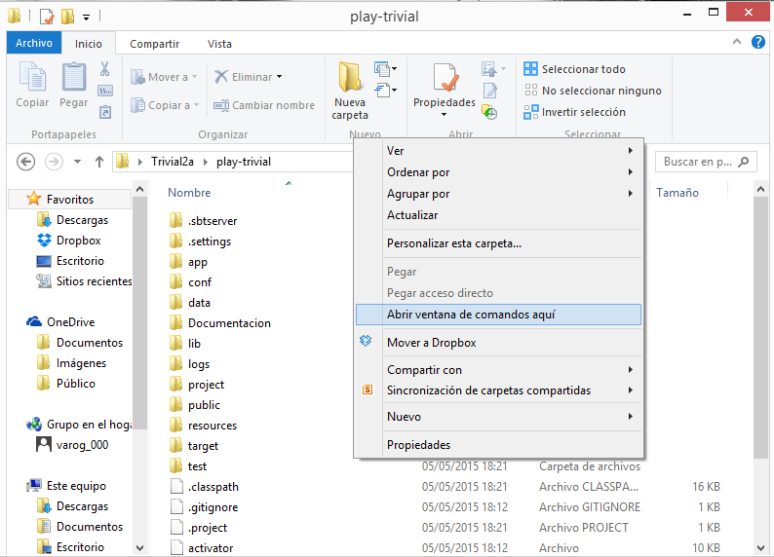

Ilustración 1: Carpeta Play-Trivial

* 1. Se nos abrirá una ventana como ésta

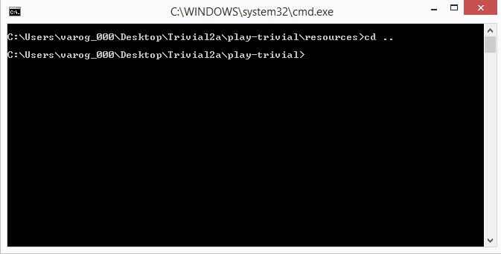

Ilustración 2: Ventana Comandos

1. A continuación, ejecutamos el comando “activator” y esperamos a que acabe de ejecutarse. Al final la ventana de comandos quedará tal que asi:

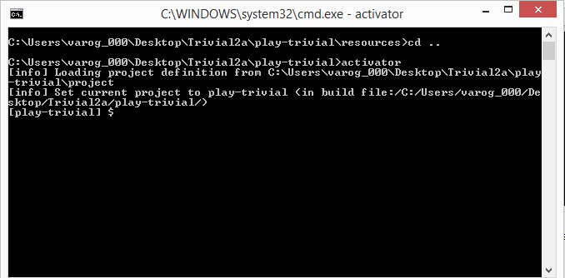

Ilustración 3: Activar Play

1. Ejecutamos la orden “run” si queremos ejecutar el programa trivial o la orden “help” si necesitamos más información sobre los comandos de Play.

### Arrancar la Base de Datos

1. 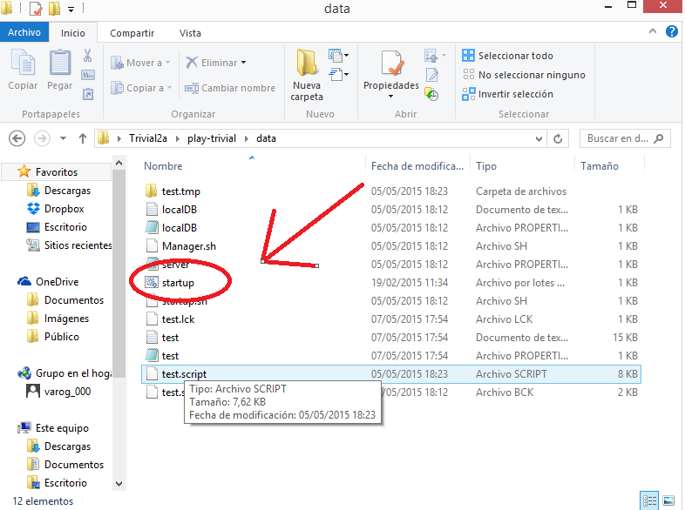En la carpeta del proyecto, dentro de la carpeta play-trivial, vamos a la carpeta data y ejecutamos el “startup”.

Ilustración 4: Arrancar Base Datos

1. 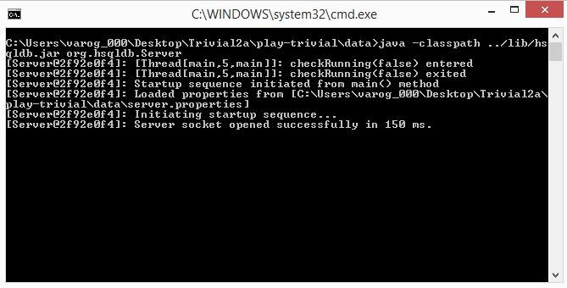Se nos abrirá una ventana como ésta:

Ilustración 5: Base datos Arrancada

### Interfaz del juego

Para ejecutar la aplicación una vez seguidos los pasos anteriores hay que escribir la siguiente dirección: <http://localhost:9000/>

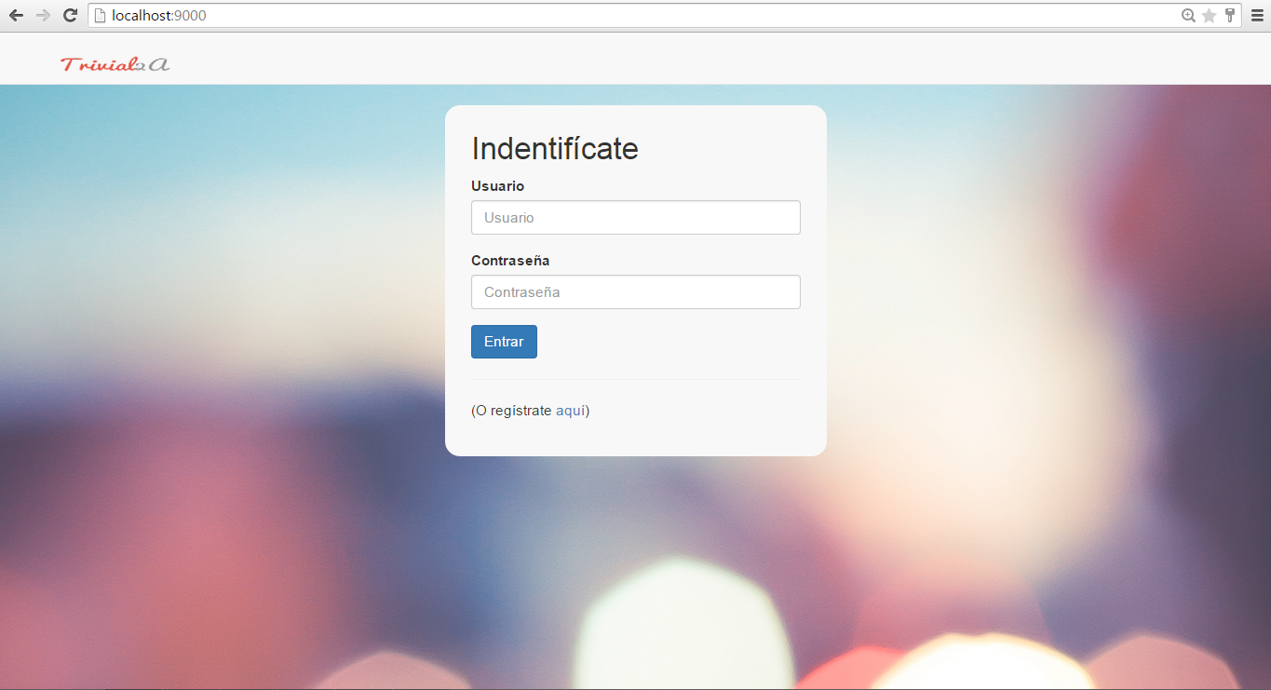

Ilustración 6: Login

### Usuarios

#### Administrador

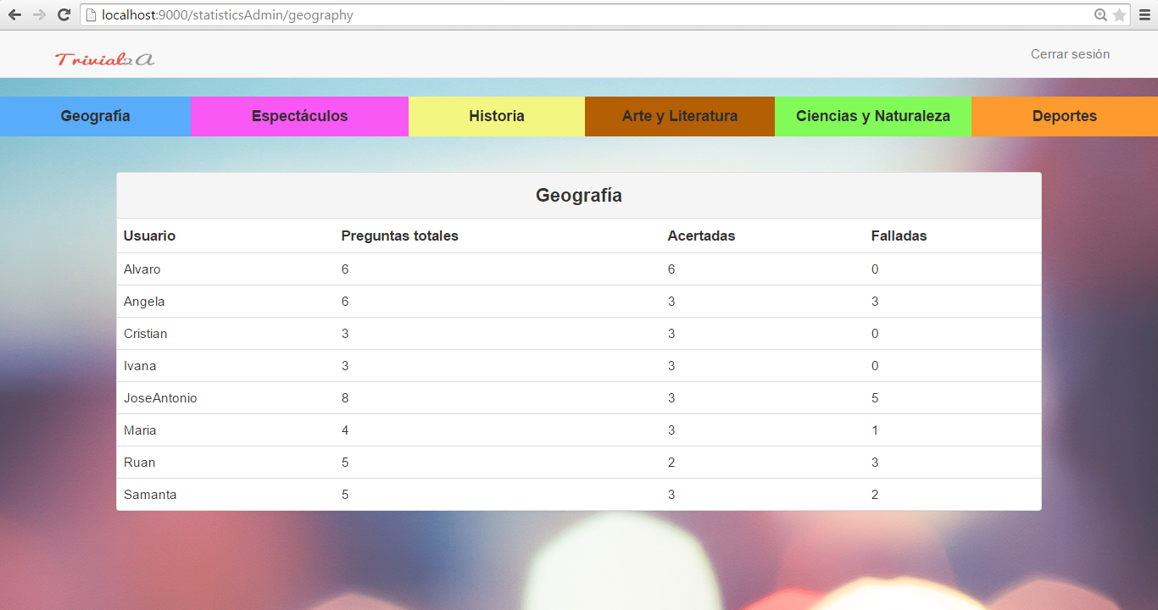Una vez introducidos el usuario y contraseña del usuario administrador, saldrá una ventana como la siguiente, donde podrá consultar el valor de las estadísticas de todos los usuarios registrados en ese momento. En la barra de navegación puede elegir el tipo de categoría que quiere consultar. También podrás cerrar la sesión.

Ilustración 7: Ventana administrador

#### Usuario No Registrado

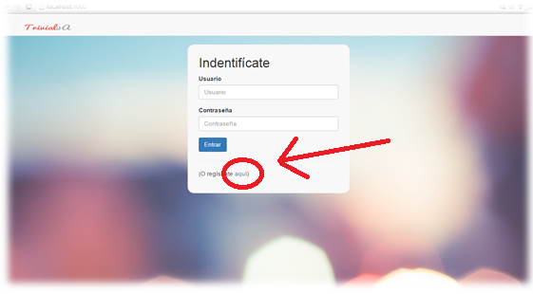Si es la primera que entras en la aplicación deberás registrarte antes de poder jugar. A continuación deberás rellenar los datos que se te piden.

Ilustración 8: Botón registro

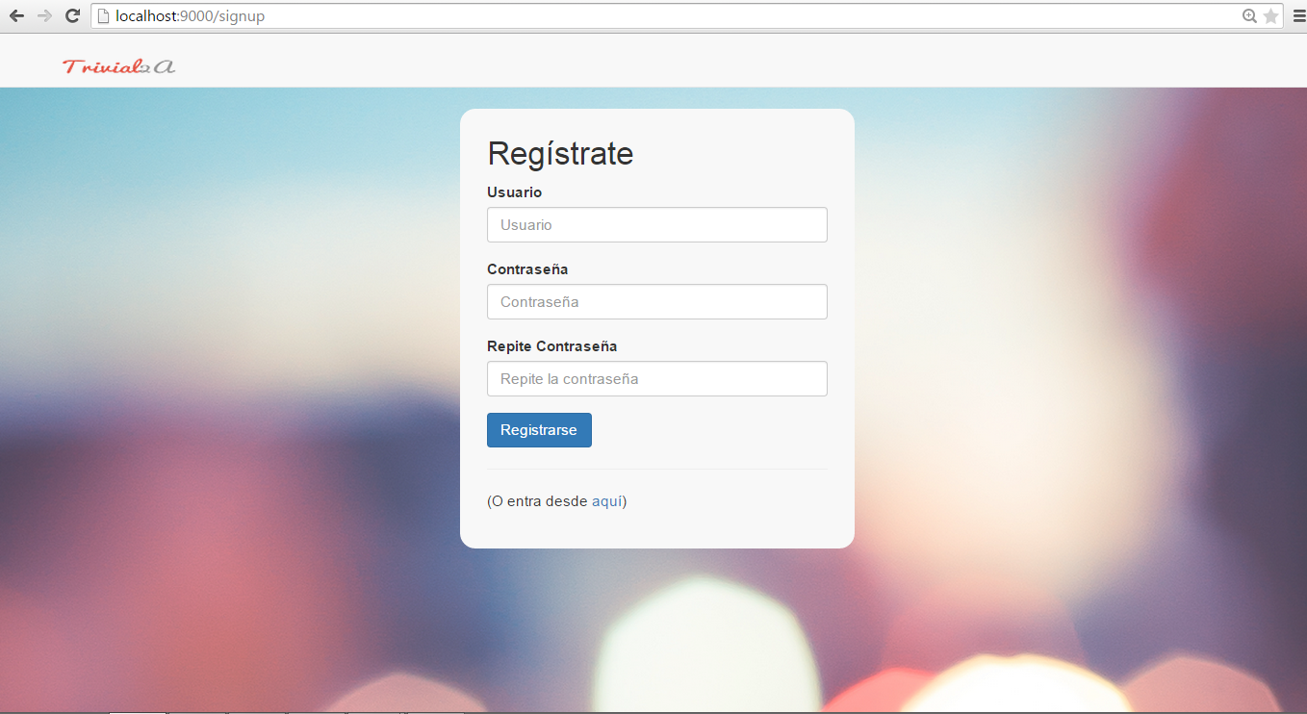

Ilustración 9: Ventana registro

Si todo ha ido correctamente nos devolverá a la página principal, si no saldrá un mensaje de error.

#### Usuario Registrado

Para entrar como usuario registrado, debes escribir tu usuario y contraseña en la página del login y clickar sobre el botón “Entrar”.

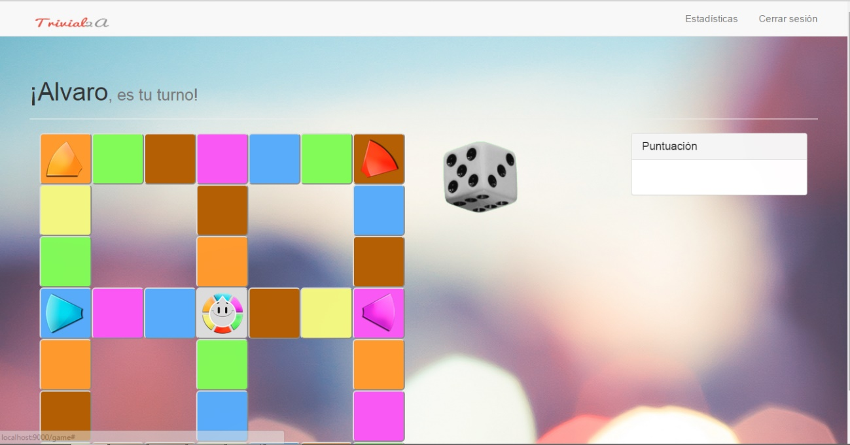Una vez entras en la aplicación, aparecerá una ventana como la siguiente:

Ilustración 10: Ventana Principal Usuario

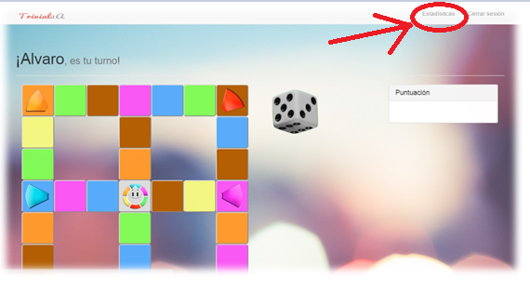En la barra de navegación el usuario puede elegir entre cerrar la sesión o mirar sus estadísticas personales en el botón de “Estadisticas”. El juego **VOLVERA A EMPEZAR DE NUEVO.**

Ilustración 11: Botón Estadísticas

Aparecerá una ventana como la siguiente, desde la cual el jugador puede volver al juego, pero éste VOLVERÁ A EMPEZAR DE NUEVO.

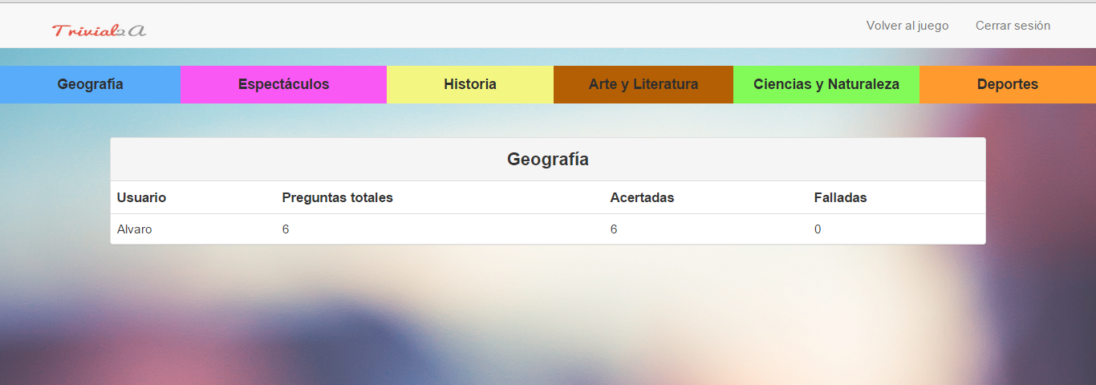

Ilustración 12: Ventana Usuario Estadísticas

## 14.Anexo III. Modelo BPMN

Diagrama de Procesos de Negocio

#### Uso de la aplicación

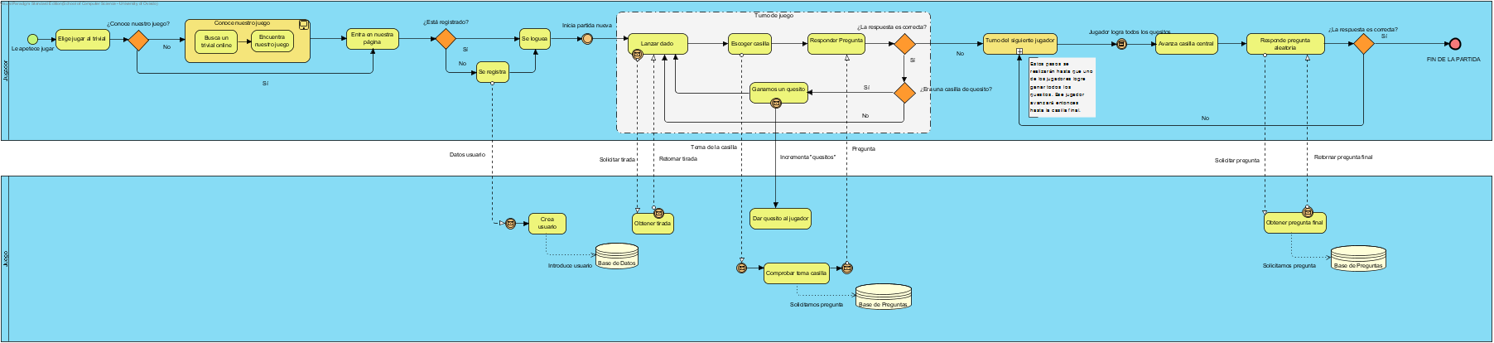

|  |  |
| --- | --- |
| Nombre | Valor |
| Nombre | Uso de la aplicación |
| Autor | Ivana |
| Fecha de Creación | 02-may-2015 20:43:57 |
| Última Modificación | 07-may-2015 11:39:26 |
| Teamwork Create Date Time | 0 |
| Default Parent Model | Desarrollo Partida |
| Autor | Ivana Fraile Muñiz |
| Idioma | Español |

#### Resumen

|  |  |
| --- | --- |
| Nombre | Descripción |
| Image1.png Jugador | Usuario al que va dirigida la aplicación. |
| Image1.png Juego | Aplicación propiamente dicha. Producto que encarga la empresa, y que es desarrollado por nuestro equipo. |
| Image2.png Le apetece jugar | Evento que inicia el uso del juego. |
| Image3.png Elige jugar al trivial | Actividad en la que el cliente elige jugar al trivial después de decidir que le apetece jugar. |
| Image4.png ¿Conoce nuestro juego? | ¿Está el cliente familiarizado con nuestro juego? Si es así, se dirigirá directamente a la página del mismo; si no es así, buscará un trivial online, y así llegará a nuestra página. |
| Image5.png Conoce nuestro juego |  |
| Image3.png Busca un trivial online | El Cliente, después de decidir que le apetece jugar, y después de que elije jugar al trivial, se dispondrá a buscar un trivial al que poder jugar en la web. |
| Image3.png Encuentra nuestro juego | El cliente llega hasta nuestro juego mediante la búsqueda que ha realizado. |
| Image3.png Entra en nuestra página | El usuario, tras haber encontrado nuestro juego, entra en la página del mismo. |
| Image4.png ¿Está registrado? | ¿Está el cliente ya registrado en nuestra aplicación? |
| Image3.png Se registra | El cliente crea un nuevo usuario para tener acceso a la aplicación. Esto se lleva a cabo mediante la introducción de un nombre de usuario, y una contraseña; esta última dos veces. |
| Image6.png Datos usuario | Datos de registro del nuevo usuario. |
| Image3.png Crea usuario | La aplicación crea un nuevo usuario con los datos recibidos. |
| Image7.png Base de Datos | La aplicación se conecta a la base de datos de los usuarios, e introduce el nuevo usuario. |
| Image3.png Se loguea | El usuario utiliza su usuario y contraseña para acceder a la aplicación. |
| Image8.png Inicia partida nueva | Evento intermedio en el que el cliente, ya registrado e identificado, inicia una nueva partida. |
| Image6.png Solicitar tirada | Se le solicita una tirada a la aplicación. |
| Image3.png Obtener tirada | La aplicación genera una tirada aleatoria para el usuario. |
| Image6.png Retornar tirada | La aplicación calcula una tirada y la retorna. |
| Image3.png Lanzar dado | El jugador simula el lanzamiento de un dado, y se le comunica la tirada que ha obtenido. |
| Image3.png Escoger casilla | En función de la tirada obtenida, se podrá ir a unas casillas u otras. El jugador elige la casilla a la que se desplazará. |
| Image6.png Tema de la casilla | Se solicita a la aplicación la temática de la casilla correspondiente. |
| Image3.png Comprobar tema casilla | Se comprueba el tema correspondiente a la casilla en la que se encuentre el usuario, y se hace la petición a la base de datos en función a ello. |
| Image7.png Base de Preguntas | Base de datos donde se encuentran almacenadas las preguntas del juego. |
| Image6.png Pregunta | Se retorna una pregunta aleatoria acorde a la temática de la casilla. |
| Image3.png Responder Pregunta | Al jugador se le presenta una pregunta, con una serie de respuestas asociadas. Debe elegir la que considere correcta. |
| Image4.png ¿La respuesta es correcta? | Se evalúa si la respuesta que ha seleccionado el jugador es la correcta. |
| Image4.png ¿Era una casilla de quesito? | Se comprueba si la casilla en la que está el usuario es una casilla normal, o una especial. Estas últimas son las que aportan los "quesitos". |
| Image3.png Ganamos un quesito | Se incrementa la cuenta de "quesitos" del jugador si ésta acierta una pregunta de las casillas correspondientes. |
| Image6.png Incrementa "quesitos" | Se indica a la aplicación que tiene que añadirle un "quesito" a los ya poseídos por el usuario. |
| Image3.png Dar quesito al jugador | La aplicación debe incrementar el número de "quesitos" asociados al jugador. |
| Image9.png Turno del siguiente jugador | Se repetirá el turno de juego, alternando usuarios cuando éstos fallen una pregunta. |
| Image10.png Jugador logra todos los quesitos | El el momento en el que el jugador logra un quesito de cada categoría, pasa a lo que sería la fase final del juego, encaminada a terminar la partida. |
| Image3.png Avanza casilla central | El jugador avanza hasta la casilla central. Este avance se realiza siguiendo el turno normal de juego. |
| Image3.png Responde pregunta aleatoria | El jugador responde la última pregunta de la partida. Ésta es de temática elegida al azar. |
| Image3.png Obtener pregunta final | La aplicación solicita a la base de datos una pregunta aleatoria de un tema elegido igualmente al azar. |
| Image6.png Retornar pregunta final | Se retorna una pregunta final, aleatoria tanto en contenido como en temática. |
| Image11.png Turno de juego | Esquema de cómo se desarrollaría el turno de juego para un jugador determinado. Este turno se repetiría para cada jugador en orden, empezando en el momento en el que falla el jugador anterior, y terminando en el momento en el que falla el propio jugador. |
| Image12.png Anotación | Anotación que define un bucle en "Turno de juego" |
| Image13.png FIN DE LA PARTIDA | El jugador que antes haya logrado reunir los "quesitos" correspondientes a cada una de las categorías y acertar una pregunta final, será el ganador de la partida. |

##### Descripción

Diagrama que representa el flujo normal de una partida.

#### Detalles

##### Image14.png Jugador

|  |  |
| --- | --- |
| Nombre | Valor |
| Descripción | Usuario al que va dirigida la aplicación. |
| Identificación | BP13 |
| Black Box | false |
| Project Management | |  |  | | --- | --- | | Nombre | Valor | | Autor | Ivana | | Fecha de Creación | 02-may-2015 20:44:09 | | Última Modificación | 07-may-2015 10:54:28 | |

###### Hijos

|  |  |
| --- | --- |
| Nombre | Descripción |
| Image2.png Le apetece jugar | Evento que inicia el uso del juego. |
| Image3.png Elige jugar al trivial | Actividad en la que el cliente elige jugar al trivial después de decidir que le apetece jugar. |
| Image4.png ¿Conoce nuestro juego? | ¿Está el cliente familiarizado con nuestro juego? Si es así, se dirigirá directamente a la página del mismo; si no es así, buscará un trivial online, y así llegará a nuestra página. |
| Image3.png Entra en nuestra página | El usuario, tras haber encontrado nuestro juego, entra en la página del mismo. |
| Image4.png ¿Está registrado? | ¿Está el cliente ya registrado en nuestra aplicación? |
| Image3.png Se loguea | El usuario utiliza su usuario y contraseña para acceder a la aplicación. |
| Image3.png Se registra | El cliente crea un nuevo usuario para tener acceso a la aplicación. Esto se lleva a cabo mediante la introducción de un nombre de usuario, y una contraseña; esta última dos veces. |
| Image5.png Conoce nuestro juego |  |
| Image8.png Inicia partida nueva | Evento intermedio en el que el cliente, ya registrado e identificado, inicia una nueva partida. |
| Image3.png Lanzar dado | El jugador simula el lanzamiento de un dado, y se le comunica la tirada que ha obtenido. |
| Image3.png Responder Pregunta | Al jugador se le presenta una pregunta, con una serie de respuestas asociadas. Debe elegir la que considere correcta. |
| Image4.png ¿La respuesta es correcta? | Se evalúa si la respuesta que ha seleccionado el jugador es la correcta. |
| Image3.png Escoger casilla | En función de la tirada obtenida, se podrá ir a unas casillas u otras. El jugador elige la casilla a la que se desplazará. |
| Image9.png Turno del siguiente jugador | Se repetirá el turno de juego, alternando usuarios cuando éstos fallen una pregunta. |
| Image4.png ¿Era una casilla de quesito? | Se comprueba si la casilla en la que está el usuario es una casilla normal, o una especial. Estas últimas son las que aportan los "quesitos". |
| Image3.png Ganamos un quesito | Se incrementa la cuenta de "quesitos" del jugador si ésta acierta una pregunta de las casillas correspondientes. |
| Image12.png Anotación | Anotación que define un bucle en "Turno de juego" |
| Image10.png Jugador logra todos los quesitos | El el momento en el que el jugador logra un quesito de cada categoría, pasa a lo que sería la fase final del juego, encaminada a terminar la partida. |
| Image3.png Avanza casilla central | El jugador avanza hasta la casilla central. Este avance se realiza siguiendo el turno normal de juego. |
| Image3.png Responde pregunta aleatoria | El jugador responde la última pregunta de la partida. Ésta es de temática elegida al azar. |
| Image13.png FIN DE LA PARTIDA | El jugador que antes haya logrado reunir los "quesitos" correspondientes a cada una de las categorías y acertar una pregunta final, será el ganador de la partida. |

##### Image14.png Juego

|  |  |
| --- | --- |
| Nombre | Valor |
| Descripción | Aplicación propiamente dicha. Producto que encarga la empresa, y que es desarrollado por nuestro equipo. |
| Identificación | BP03 |
| Black Box | false |
| Project Management | |  |  | | --- | --- | | Nombre | Valor | | Autor | Ivana | | Fecha de Creación | 02-may-2015 19:07:24 | | Última Modificación | 07-may-2015 11:01:02 | |

###### Hijos

|  |  |
| --- | --- |
| Nombre | Descripción |
| Image6.png Datos usuario | Datos de registro del nuevo usuario. |
| Image3.png Crea usuario | La aplicación crea un nuevo usuario con los datos recibidos. |
| Image7.png Base de Datos | La aplicación se conecta a la base de datos de los usuarios, e introduce el nuevo usuario. |
| Image6.png Tema de la casilla | Se solicita a la aplicación la temática de la casilla correspondiente. |
| Image3.png Comprobar tema casilla | Se comprueba el tema correspondiente a la casilla en la que se encuentre el usuario, y se hace la petición a la base de datos en función a ello. |
| Image7.png Base de Preguntas | Base de datos donde se encuentran almacenadas las preguntas del juego. |
| Image6.png Pregunta | Se retorna una pregunta aleatoria acorde a la temática de la casilla. |
| Image3.png Obtener tirada | La aplicación genera una tirada aleatoria para el usuario. |
| Image3.png Dar quesito al jugador | La aplicación debe incrementar el número de "quesitos" asociados al jugador. |
| Image3.png Obtener pregunta final | La aplicación solicita a la base de datos una pregunta aleatoria de un tema elegido igualmente al azar. |

##### Image2.png Le apetece jugar

|  |  |
| --- | --- |
| Nombre | Valor |
| Descripción | Evento que inicia el uso del juego. |
| Identificación | BP13.BP08 |
| Project Management | |  |  | | --- | --- | | Nombre | Valor | | Autor | Ivana | | Fecha de Creación | 02-may-2015 20:51:25 | | Última Modificación | 06-may-2015 16:55:43 | |

###### Relationships

|  |  |
| --- | --- |
| Unnamed Secuencia de Flujo | |
| To | Image3.png Elige jugar al trivial |
| Identificación | BP13.BP10 |
| Condition Type | None |
| Immediate | Unspecified |
| Quantity | 1 |
| Timeout | 0 |
| Project Management | |  |  | | --- | --- | | Nombre | Valor | | Autor | Ivana | | Fecha de Creación | 02-may-2015 20:51:40 | | Última Modificación | 06-may-2015 17:03:19 | |

### Image3.png Elige jugar al trivial

|  |  |
| --- | --- |
| Nombre | Valor |
| Descripción | Actividad en la que el cliente elige jugar al trivial después de decidir que le apetece jugar. |
| Identificación | BP13.BP09 |
| Start Quantity | 1 |
| Completion Quantity | 1 |
| Suppress Join Failure | false |
| Enable Instance Compensation | false |
| Process Type | None |
| Estado | None |
| Compensation | false |
| Project Management | |  |  | | --- | --- | | Nombre | Valor | | Autor | Ivana | | Fecha de Creación | 02-may-2015 20:51:40 | | Última Modificación | 06-may-2015 16:55:43 | |

#### Relationships

|  |  |
| --- | --- |
| Unnamed Secuencia de Flujo | |
| To | Image4.png ¿Conoce nuestro juego? |
| Identificación | BP13.BP12 |
| Condition Type | None |
| Immediate | Unspecified |
| Quantity | 1 |
| Timeout | 0 |
| Project Management | |  |  | | --- | --- | | Nombre | Valor | | Autor | Ivana | | Fecha de Creación | 02-may-2015 20:57:39 | | Última Modificación | 06-may-2015 16:55:43 | |
| Unnamed Secuencia de Flujo | |
| From | Image2.png Le apetece jugar |
| Identificación | BP13.BP10 |
| Condition Type | None |
| Immediate | Unspecified |
| Quantity | 1 |
| Timeout | 0 |
| Project Management | |  |  | | --- | --- | | Nombre | Valor | | Autor | Ivana | | Fecha de Creación | 02-may-2015 20:51:40 | | Última Modificación | 06-may-2015 17:03:19 | |

### Image4.png ¿Conoce nuestro juego?

|  |  |
| --- | --- |
| Nombre | Valor |
| Descripción | ¿Está el cliente familiarizado con nuestro juego? Si es así, se dirigirá directamente a la página del mismo; si no es así, buscará un trivial online, y así llegará a nuestra página. |
| Identificación | BP13.BP11 |
| Gateway Type | Image15.png XOR |
| Gateway Direction | Unspecified |
| Inject Inherent Logic | false |
| Project Management | |  |  | | --- | --- | | Nombre | Valor | | Autor | Ivana | | Fecha de Creación | 02-may-2015 20:57:39 | | Última Modificación | 06-may-2015 16:55:43 | |

#### Gateway Type

|  |  |
| --- | --- |
| Nombre | Valor |
| Type | Decisión Exclusiva/Combinación (O Exclusivo) basado en datos |
| Nombre | XOR |
| While | false |
| Project Management | |  |  | | --- | --- | | Nombre | Valor | | Autor | Nacho | | Fecha de Creación | 02-may-2015 20:57:39 | |

#### Relationships

|  |  |
| --- | --- |
| Sí : Secuencia de Flujo | |
| To | Image3.png Entra en nuestra página |
| Identificación | BP13.BP16 |
| Condition Expression | El jugador SÍ conoce nuestro juego |
| Condition Type | Expression |
| Immediate | Unspecified |
| Quantity | 1 |
| Timeout | 0 |
| Project Management | |  |  | | --- | --- | | Nombre | Valor | | Autor | Ivana | | Fecha de Creación | 02-may-2015 20:59:02 | | Última Modificación | 07-may-2015 11:37:01 | |

|  |  |
| --- | --- |
| No : Secuencia de Flujo | |
| To | Image5.png Conoce nuestro juego |
| Identificación | BP13.BP30 |
| Condition Expression | El jugador NO conoce nuestro juego |
| Condition Type | Expression |
| Immediate | Unspecified |
| Quantity | 1 |
| Timeout | 0 |
| Project Management | |  |  | | --- | --- | | Nombre | Valor | | Autor | Ivana | | Fecha de Creación | 02-may-2015 21:23:20 | | Última Modificación | 07-may-2015 11:37:01 | |
| Unnamed Secuencia de Flujo | |
| From | Image3.png Elige jugar al trivial |
| Identificación | BP13.BP12 |
| Condition Type | None |
| Immediate | Unspecified |
| Quantity | 1 |
| Timeout | 0 |
| Project Management | |  |  | | --- | --- | | Nombre | Valor | | Autor | Ivana | | Fecha de Creación | 02-may-2015 20:57:39 | | Última Modificación | 06-may-2015 16:55:43 | |

### Image5.png Conoce nuestro juego

|  |  |
| --- | --- |
| Nombre | Valor |
| Identificación | BP13.BP24 |
| Start Quantity | 1 |
| Completion Quantity | 1 |
| Suppress Join Failure | false |
| Enable Instance Compensation | false |
| Process Type | None |
| Estado | None |
| Sub Process Type | Embedded |
| Is Transaction | false |
| Compensation | false |
| Triggered By Event | false |
| Expanded Diagram Content | Same Diagram |
| Project Management | |  |  | | --- | --- | | Nombre | Valor | | Autor | Ivana | | Fecha de Creación | 02-may-2015 21:15:58 | | Última Modificación | 07-may-2015 11:29:58 | |

#### Procedure

|  |
| --- |
| 1. |

#### Sub-Process Type

|  |  |
| --- | --- |
| Nombre | Valor |
| Type | Sub-Proceso Incrustado |
| Nombre | Embedded |
| Ad Hoc | false |
| Cancel Remaining Instances | true |
| Ad Hoc Ordering | Parallel |
| Project Management | |  |  | | --- | --- | | Nombre | Valor | | Autor | Nacho | | Fecha de Creación | 02-may-2015 21:15:58 | |

#### Relationships

|  |  |
| --- | --- |
| Unnamed Secuencia de Flujo | |
| To | Image3.png Entra en nuestra página |
| Identificación | BP13.BP31 |
| Condition Type | None |
| Immediate | Unspecified |
| Quantity | 1 |
| Timeout | 0 |
| Project Management | |  |  | | --- | --- | | Nombre | Valor | | Autor | Ivana | | Fecha de Creación | 02-may-2015 21:23:28 | | Última Modificación | 06-may-2015 16:55:43 | |
| No : Secuencia de Flujo | |
| From | Image4.png ¿Conoce nuestro juego? |
| Identificación | BP13.BP30 |
| Condition Expression | El jugador NO conoce nuestro juego |
| Condition Type | Expression |
| Immediate | Unspecified |
| Quantity | 1 |
| Timeout | 0 |
| Project Management | |  |  | | --- | --- | | Nombre | Valor | | Autor | Ivana | | Fecha de Creación | 02-may-2015 21:23:20 | | Última Modificación | 07-may-2015 11:37:01 | |

### Image3.png Busca un trivial online

|  |  |
| --- | --- |
| Nombre | Valor |
| Descripción | El Cliente, después de decidir que le apetece jugar, y después de que elije jugar al trivial, se dispondrá a buscar un trivial al que poder jugar en la web. |
| Identificación | BP13.BP24.BP02 |
| Start Quantity | 1 |
| Completion Quantity | 1 |
| Suppress Join Failure | false |
| Enable Instance Compensation | false |
| Process Type | None |
| Estado | None |
| Compensation | false |
| Project Management | |  |  | | --- | --- | | Nombre | Valor | | Autor | Ivana | | Fecha de Creación | 02-may-2015 20:44:46 | | Última Modificación | 06-may-2015 16:55:43 | |

#### Relationships

|  |  |
| --- | --- |
| Unnamed Secuencia de Flujo | |
| To | Image3.png Encuentra nuestro juego |
| Identificación | BP13.BP24.BP05 |
| Condition Type | None |
| Immediate | Unspecified |
| Quantity | 1 |
| Timeout | 0 |
| Project Management | |  |  | | --- | --- | | Nombre | Valor | | Autor | Ivana | | Fecha de Creación | 02-may-2015 20:45:06 | | Última Modificación | 06-may-2015 17:03:19 | |

### Image3.png Encuentra nuestro juego

|  |  |
| --- | --- |
| Nombre | Valor |
| Descripción | El cliente llega hasta nuestro juego mediante la búsqueda que ha realizado. |
| Identificación | BP13.BP24.BP04 |
| Start Quantity | 1 |
| Completion Quantity | 1 |
| Suppress Join Failure | false |
| Enable Instance Compensation | false |
| Process Type | None |
| Estado | None |
| Compensation | false |
| Project Management | |  |  | | --- | --- | | Nombre | Valor | | Autor | Ivana | | Fecha de Creación | 02-may-2015 20:45:06 | | Última Modificación | 06-may-2015 16:55:43 | |

#### Relationships

|  |  |
| --- | --- |
| Unnamed Secuencia de Flujo | |
| From | Image3.png Busca un trivial online |
| Identificación | BP13.BP24.BP05 |
| Condition Type | None |
| Immediate | Unspecified |
| Quantity | 1 |
| Timeout | 0 |
| Project Management | |  |  | | --- | --- | | Nombre | Valor | | Autor | Ivana | | Fecha de Creación | 02-may-2015 20:45:06 | | Última Modificación | 06-may-2015 17:03:19 | |

### Image3.png Entra en nuestra página

|  |  |
| --- | --- |
| Nombre | Valor |
| Descripción | El usuario, tras haber encontrado nuestro juego, entra en la página del mismo. |
| Identificación | BP13.BP14 |
| Start Quantity | 1 |
| Completion Quantity | 1 |
| Suppress Join Failure | false |
| Enable Instance Compensation | false |
| Process Type | None |
| Estado | None |
| Compensation | false |
| Project Management | |  |  | | --- | --- | | Nombre | Valor | | Autor | Ivana | | Fecha de Creación | 02-may-2015 20:58:35 | | Última Modificación | 06-may-2015 16:55:43 | |

#### Relationships

|  |  |
| --- | --- |
| Unnamed Secuencia de Flujo | |
| To | Image4.png ¿Está registrado? |
| Identificación | BP13.BP18 |
| Condition Type | None |
| Immediate | Unspecified |
| Quantity | 1 |
| Timeout | 0 |
| Project Management | |  |  | | --- | --- | | Nombre | Valor | | Autor | Ivana | | Fecha de Creación | 02-may-2015 20:59:46 | | Última Modificación | 06-may-2015 16:55:43 | |
| Sí : Secuencia de Flujo | |
| From | Image4.png ¿Conoce nuestro juego? |
| Identificación | BP13.BP16 |
| Condition Expression | El jugador SÍ conoce nuestro juego |
| Condition Type | Expression |
| Immediate | Unspecified |
| Quantity | 1 |
| Timeout | 0 |
| Project Management | |  |  | | --- | --- | | Nombre | Valor | | Autor | Ivana | | Fecha de Creación | 02-may-2015 20:59:02 | | Última Modificación | 07-may-2015 11:37:01 | |

|  |  |
| --- | --- |
| Unnamed Secuencia de Flujo | |
| From | Image5.png Conoce nuestro juego |
| Identificación | BP13.BP31 |
| Condition Type | None |
| Immediate | Unspecified |
| Quantity | 1 |
| Timeout | 0 |
| Project Management | |  |  | | --- | --- | | Nombre | Valor | | Autor | Ivana | | Fecha de Creación | 02-may-2015 21:23:28 | | Última Modificación | 06-may-2015 16:55:43 | |

### Image4.png ¿Está registrado?

|  |  |
| --- | --- |
| Nombre | Valor |
| Descripción | ¿Está el cliente ya registrado en nuestra aplicación? |
| Identificación | BP13.BP17 |
| Gateway Type | Image15.png XOR |
| Gateway Direction | Unspecified |
| Inject Inherent Logic | false |
| Project Management | |  |  | | --- | --- | | Nombre | Valor | | Autor | Ivana | | Fecha de Creación | 02-may-2015 20:59:46 | | Última Modificación | 06-may-2015 17:03:19 | |

#### Gateway Type

|  |  |
| --- | --- |
| Nombre | Valor |
| Type | Decisión Exclusiva/Combinación (O Exclusivo) basado en datos |
| Nombre | XOR |
| While | false |
| Project Management | |  |  | | --- | --- | | Nombre | Valor | | Autor | Nacho | | Fecha de Creación | 02-may-2015 20:59:46 | |

#### Relationships

|  |  |
| --- | --- |
| Sí : Secuencia de Flujo | |
| To | Image3.png Se loguea |
| Identificación | BP13.BP20 |
| Condition Expression | El jugador SÍ está registrado en nuestro juego. |
| Condition Type | Expression |
| Immediate | Unspecified |
| Quantity | 1 |
| Timeout | 0 |
| Project Management | |  |  | | --- | --- | | Nombre | Valor | | Autor | Ivana | | Fecha de Creación | 02-may-2015 21:02:51 | | Última Modificación | 07-may-2015 11:37:01 | |

|  |  |
| --- | --- |
| No : Secuencia de Flujo | |
| To | Image3.png Se registra |
| Identificación | BP13.BP26 |
| Condition Expression | El jugador NO está registrado en nuestro juego. |
| Condition Type | Expression |
| Immediate | Unspecified |
| Quantity | 1 |
| Timeout | 0 |
| Project Management | |  |  | | --- | --- | | Nombre | Valor | | Autor | Ivana | | Fecha de Creación | 02-may-2015 21:18:53 | | Última Modificación | 07-may-2015 11:37:01 | |
| Unnamed Secuencia de Flujo | |
| From | Image3.png Entra en nuestra página |
| Identificación | BP13.BP18 |
| Condition Type | None |
| Immediate | Unspecified |
| Quantity | 1 |
| Timeout | 0 |
| Project Management | |  |  | | --- | --- | | Nombre | Valor | | Autor | Ivana | | Fecha de Creación | 02-may-2015 20:59:46 | | Última Modificación | 06-may-2015 16:55:43 | |

### Image3.png Se registra

|  |  |
| --- | --- |
| Nombre | Valor |
| Descripción | El cliente crea un nuevo usuario para tener acceso a la aplicación. Esto se lleva a cabo mediante la introducción de un nombre de usuario, y una contraseña; esta última dos veces. |
| Identificación | BP13.BP21 |
| Start Quantity | 1 |
| Completion Quantity | 1 |
| Suppress Join Failure | false |
| Enable Instance Compensation | false |
| Process Type | None |
| Estado | None |
| Compensation | false |
| Project Management | |  |  | | --- | --- | | Nombre | Valor | | Autor | Ivana | | Fecha de Creación | 02-may-2015 21:03:18 | | Última Modificación | 07-may-2015 11:24:17 | |

#### Relationships

|  |  |
| --- | --- |
| Unnamed Flujo de Mensajes | |
| To | Image6.png Datos usuario |
| Identificación | BP13.BP29 |
| Project Management | |  |  | | --- | --- | | Nombre | Valor | | Autor | Nacho | | Fecha de Creación | 02-may-2015 21:20:54 | | Última Modificación | 07-may-2015 11:24:17 | |

|  |  |
| --- | --- |
| Unnamed Secuencia de Flujo | |
| To | Image3.png Se loguea |
| Identificación | BP13.BP34 |
| Condition Type | None |
| Immediate | Unspecified |
| Quantity | 1 |
| Timeout | 0 |
| Project Management | |  |  | | --- | --- | | Nombre | Valor | | Autor | Nacho | | Fecha de Creación | 02-may-2015 21:27:08 | | Última Modificación | 06-may-2015 11:14:40 | |
| No : Secuencia de Flujo | |
| From | Image4.png ¿Está registrado? |
| Identificación | BP13.BP26 |
| Condition Expression | El jugador NO está registrado en nuestro juego. |
| Condition Type | Expression |
| Immediate | Unspecified |
| Quantity | 1 |
| Timeout | 0 |
| Project Management | |  |  | | --- | --- | | Nombre | Valor | | Autor | Ivana | | Fecha de Creación | 02-may-2015 21:18:53 | | Última Modificación | 07-may-2015 11:37:01 | |

### Image6.png Datos usuario

|  |  |
| --- | --- |
| Nombre | Valor |
| Descripción | Datos de registro del nuevo usuario. |
| Identificación | BP03.BP11 |
| Trigger | Image16.png Message |
| Project Management | |  |  | | --- | --- | | Nombre | Valor | | Autor | Nacho | | Fecha de Creación | 02-may-2015 21:20:49 | | Última Modificación | 07-may-2015 11:24:17 | |

#### Trigger

|  |  |
| --- | --- |
| Nombre | Valor |
| Type | Message Trigger |
| Nombre | Message |
| Reply | false |
| Cancel Activity | false |
| Interrupting | true |
| Trigger Type | Catching |
| Project Management | |  |  | | --- | --- | | Nombre | Valor | | Autor | Nacho | | Fecha de Creación | 02-may-2015 21:20:49 | |

#### Relationships

|  |  |
| --- | --- |
| Unnamed Secuencia de Flujo | |
| To | Image3.png Crea usuario |
| Identificación | BP03.BP13 |
| Condition Type | None |
| Immediate | Unspecified |
| Quantity | 1 |
| Timeout | 0 |
| Project Management | |  |  | | --- | --- | | Nombre | Valor | | Autor | Nacho | | Fecha de Creación | 02-may-2015 21:25:08 | | Última Modificación | 06-may-2015 11:14:40 | |
| Unnamed Flujo de Mensajes | |
| From | Image3.png Se registra |
| Identificación | BP13.BP29 |
| Project Management | |  |  | | --- | --- | | Nombre | Valor | | Autor | Nacho | | Fecha de Creación | 02-may-2015 21:20:54 | | Última Modificación | 07-may-2015 11:24:17 | |

### Image3.png Crea usuario

|  |  |
| --- | --- |
| Nombre | Valor |
| Descripción | La aplicación crea un nuevo usuario con los datos recibidos. |
| Identificación | BP03.BP12 |
| Start Quantity | 1 |
| Completion Quantity | 1 |
| Suppress Join Failure | false |
| Enable Instance Compensation | false |
| Process Type | None |
| Estado | None |
| Compensation | false |
| Project Management | |  |  | | --- | --- | | Nombre | Valor | | Autor | Nacho | | Fecha de Creación | 02-may-2015 21:24:40 | | Última Modificación | 07-may-2015 10:54:28 | |

#### Relationships

|  |  |
| --- | --- |
| Introduce usuario : Data Association | |
| To | Image7.png Base de Datos |
| Identificación | BP03.BP15 |
| Project Management | |  |  | | --- | --- | | Nombre | Valor | | Autor | Nacho | | Fecha de Creación | 02-may-2015 21:25:22 | | Última Modificación | 06-may-2015 11:14:40 | |
| Unnamed Secuencia de Flujo | |
| From | Image6.png Datos usuario |
| Identificación | BP03.BP13 |
| Condition Type | None |
| Immediate | Unspecified |
| Quantity | 1 |
| Timeout | 0 |
| Project Management | |  |  | | --- | --- | | Nombre | Valor | | Autor | Nacho | | Fecha de Creación | 02-may-2015 21:25:08 | | Última Modificación | 06-may-2015 11:14:40 | |

### Image17.png Base de Datos

|  |  |
| --- | --- |
| Nombre | Valor |
| Descripción | La aplicación se conecta a la base de datos de los usuarios, e introduce el nuevo usuario. |
| Identificación | BP03.BP14 |
| Unlimited | false |
| Capacity | 0 |
| Project Management | |  |  | | --- | --- | | Nombre | Valor | | Autor | Nacho | | Fecha de Creación | 02-may-2015 21:25:22 | | Última Modificación | 06-may-2015 15:24:05 | |

#### Relationships

|  |  |
| --- | --- |
| Introduce usuario : Data Association | |
| From | Image3.png Crea usuario |
| Identificación | BP03.BP15 |
| Project Management | |  |  | | --- | --- | | Nombre | Valor | | Autor | Nacho | | Fecha de Creación | 02-may-2015 21:25:22 | | Última Modificación | 06-may-2015 11:14:40 | |

### Image3.png Se loguea

|  |  |
| --- | --- |
| Nombre | Valor |
| Descripción | El usuario utiliza su usuario y contraseña para acceder a la aplicación. |
| Identificación | BP13.BP19 |
| Start Quantity | 1 |
| Completion Quantity | 1 |
| Suppress Join Failure | false |
| Enable Instance Compensation | false |
| Process Type | None |
| Estado | None |
| Compensation | false |
| Project Management | |  |  | | --- | --- | | Nombre | Valor | | Autor | Ivana | | Fecha de Creación | 02-may-2015 21:02:51 | | Última Modificación | 06-may-2015 17:03:19 | |

#### Relationships

|  |  |
| --- | --- |
| Unnamed Secuencia de Flujo | |
| To | Image8.png Inicia partida nueva |
| Identificación | BP13.BP36 |
| Condition Type | None |
| Immediate | Unspecified |
| Quantity | 1 |
| Timeout | 0 |
| Project Management | |  |  | | --- | --- | | Nombre | Valor | | Autor | Nacho | | Fecha de Creación | 02-may-2015 21:29:37 | | Última Modificación | 06-may-2015 11:14:40 | |
| Sí : Secuencia de Flujo | |
| From | Image4.png ¿Está registrado? |
| Identificación | BP13.BP20 |
| Condition Expression | El jugador SÍ está registrado en nuestro juego. |
| Condition Type | Expression |
| Immediate | Unspecified |
| Quantity | 1 |
| Timeout | 0 |
| Project Management | |  |  | | --- | --- | | Nombre | Valor | | Autor | Ivana | | Fecha de Creación | 02-may-2015 21:02:51 | | Última Modificación | 07-may-2015 11:37:01 | |

|  |  |
| --- | --- |
| Unnamed Secuencia de Flujo | |
| From | Image3.png Se registra |
| Identificación | BP13.BP34 |
| Condition Type | None |
| Immediate | Unspecified |
| Quantity | 1 |
| Timeout | 0 |
| Project Management | |  |  | | --- | --- | | Nombre | Valor | | Autor | Nacho | | Fecha de Creación | 02-may-2015 21:27:08 | | Última Modificación | 06-may-2015 11:14:40 | |

### Image8.png Inicia partida nueva

|  |  |
| --- | --- |
| Nombre | Valor |
| Descripción | Evento intermedio en el que el cliente, ya registrado e identificado, inicia una nueva partida. |
| Identificación | BP13.BP35 |
| Project Management | |  |  | | --- | --- | | Nombre | Valor | | Autor | Ivana | | Fecha de Creación | 02-may-2015 21:29:37 | | Última Modificación | 06-may-2015 17:03:19 | |

#### Relationships

|  |  |
| --- | --- |
| Unnamed Secuencia de Flujo | |
| To | Image3.png Lanzar dado |
| Identificación | BP13.BP38 |
| Condition Type | None |
| Immediate | Unspecified |
| Quantity | 1 |
| Timeout | 0 |
| Project Management | |  |  | | --- | --- | | Nombre | Valor | | Autor | Ivana | | Fecha de Creación | 06-may-2015 10:12:35 | | Última Modificación | 06-may-2015 11:14:40 | |
| Unnamed Secuencia de Flujo | |
| From | Image3.png Se loguea |
| Identificación | BP13.BP36 |
| Condition Type | None |
| Immediate | Unspecified |
| Quantity | 1 |
| Timeout | 0 |
| Project Management | |  |  | | --- | --- | | Nombre | Valor | | Autor | Nacho | | Fecha de Creación | 02-may-2015 21:29:37 | | Última Modificación | 06-may-2015 11:14:40 | |

### Image6.png Solicitar tirada

|  |  |
| --- | --- |
| Nombre | Valor |
| Descripción | Se le solicita una tirada a la aplicación. |
| Identificación | BP13.BP37.BP04 |
| Trigger | Image16.png Mensaje |
| Project Management | |  |  | | --- | --- | | Nombre | Valor | | Autor | Ivi | | Fecha de Creación | 06-may-2015 16:44:19 | | Última Modificación | 07-may-2015 11:24:17 | |

#### Trigger

|  |  |
| --- | --- |
| Nombre | Valor |
| Type | Message Trigger |
| Nombre | Mensaje |
| Reply | false |
| Cancel Activity | false |
| Interrupting | true |
| Trigger Type | Catching |
| Project Management | |  |  | | --- | --- | | Nombre | Valor | | Autor | Ivi | | Fecha de Creación | 06-may-2015 16:44:40 | |

#### Relationships

|  |  |
| --- | --- |
| Unnamed Flujo de Mensajes | |
| To | Image3.png Obtener tirada |
| Identificación | BP13.BP37.BP05 |
| Project Management | |  |  | | --- | --- | | Nombre | Valor | | Autor | Ivi | | Fecha de Creación | 06-may-2015 16:44:28 | | Última Modificación | 07-may-2015 11:24:17 | |

### Image3.png Obtener tirada

|  |  |
| --- | --- |
| Nombre | Valor |
| Descripción | La aplicación genera una tirada aleatoria para el usuario. |
| Identificación | BP03.BP85 |
| Start Quantity | 1 |
| Completion Quantity | 1 |
| Suppress Join Failure | false |
| Enable Instance Compensation | false |
| Process Type | None |
| Estado | None |
| Compensation | false |
| Project Management | |  |  | | --- | --- | | Nombre | Valor | | Autor | Ivi | | Fecha de Creación | 06-may-2015 16:37:36 | | Última Modificación | 07-may-2015 11:06:25 | |

#### Relationships

|  |  |
| --- | --- |
| Unnamed Flujo de Mensajes | |
| From | Image6.png Solicitar tirada |
| Identificación | BP13.BP37.BP05 |
| Project Management | |  |  | | --- | --- | | Nombre | Valor | | Autor | Ivi | | Fecha de Creación | 06-may-2015 16:44:28 | | Última Modificación | 07-may-2015 11:24:17 | |

### Image6.png Retornar tirada

|  |  |
| --- | --- |
| Nombre | Valor |
| Descripción | La aplicación calcula una tirada y la retorna. |
| Identificación | BP03.BP85.BP01 |
| Trigger | Image16.png Mensaje |
| Project Management | |  |  | | --- | --- | | Nombre | Valor | | Autor | Ivi | | Fecha de Creación | 06-may-2015 16:44:45 | | Última Modificación | 07-may-2015 11:24:17 | |

#### Trigger

|  |  |
| --- | --- |
| Nombre | Valor |
| Type | Message Trigger |
| Nombre | Mensaje |
| Reply | false |
| Cancel Activity | false |
| Interrupting | true |
| Trigger Type | Catching |
| Project Management | |  |  | | --- | --- | | Nombre | Valor | | Autor | Ivi | | Fecha de Creación | 06-may-2015 16:45:05 | |

#### Relationships

|  |  |
| --- | --- |
| Unnamed Flujo de Mensajes | |
| To | Image3.png Lanzar dado |
| Identificación | BP03.BP85.BP02 |
| Project Management | |  |  | | --- | --- | | Nombre | Valor | | Autor | Ivi | | Fecha de Creación | 06-may-2015 16:44:54 | | Última Modificación | 07-may-2015 11:24:17 | |

### Image3.png Lanzar dado

|  |  |
| --- | --- |
| Nombre | Valor |
| Descripción | El jugador simula el lanzamiento de un dado, y se le comunica la tirada que ha obtenido. |
| Identificación | BP13.BP37 |
| Start Quantity | 1 |
| Completion Quantity | 1 |
| Suppress Join Failure | false |
| Enable Instance Compensation | false |
| Process Type | None |
| Estado | None |
| Compensation | false |
| Project Management | |  |  | | --- | --- | | Nombre | Valor | | Autor | Ivana | | Fecha de Creación | 06-may-2015 10:12:35 | | Última Modificación | 07-may-2015 10:54:28 | |

#### Relationships

|  |  |
| --- | --- |
| Unnamed Secuencia de Flujo | |
| To | Image3.png Escoger casilla |
| Identificación | BP13.BP49 |
| Condition Type | None |
| Immediate | Unspecified |
| Quantity | 1 |
| Timeout | 0 |
| Project Management | |  |  | | --- | --- | | Nombre | Valor | | Autor | Ivana | | Fecha de Creación | 06-may-2015 10:19:09 | | Última Modificación | 06-may-2015 11:14:40 | |
| Unnamed Secuencia de Flujo | |
| From | Image8.png Inicia partida nueva |
| Identificación | BP13.BP38 |
| Condition Type | None |
| Immediate | Unspecified |
| Quantity | 1 |
| Timeout | 0 |
| Project Management | |  |  | | --- | --- | | Nombre | Valor | | Autor | Ivana | | Fecha de Creación | 06-may-2015 10:12:35 | | Última Modificación | 06-may-2015 11:14:40 | |

|  |  |
| --- | --- |
| Unnamed Secuencia de Flujo | |
| From | Image3.png Ganamos un quesito |
| Identificación | BP13.BP59 |
| Condition Type | None |
| Immediate | Unspecified |
| Quantity | 1 |
| Timeout | 0 |
| Project Management | |  |  | | --- | --- | | Nombre | Valor | | Autor | Ivana | | Fecha de Creación | 06-may-2015 10:26:10 | | Última Modificación | 06-may-2015 11:14:40 | |

|  |  |
| --- | --- |
| No : Secuencia de Flujo | |
| From | Image4.png ¿Era una casilla de quesito? |
| Identificación | BP13.BP62 |
| Condition Expression | La casilla NO era de "quesito". |
| Condition Type | Expression |
| Immediate | Unspecified |
| Quantity | 1 |
| Timeout | 0 |
| Project Management | |  |  | | --- | --- | | Nombre | Valor | | Autor | Ivana | | Fecha de Creación | 06-may-2015 10:26:56 | | Última Modificación | 07-may-2015 11:37:01 | |

|  |  |
| --- | --- |
| Unnamed Flujo de Mensajes | |
| From | Image6.png Retornar tirada |
| Identificación | BP03.BP85.BP02 |
| Project Management | |  |  | | --- | --- | | Nombre | Valor | | Autor | Ivi | | Fecha de Creación | 06-may-2015 16:44:54 | | Última Modificación | 07-may-2015 11:24:17 | |

### Image3.png Escoger casilla

|  |  |
| --- | --- |
| Nombre | Valor |
| Descripción | En función de la tirada obtenida, se podrá ir a unas casillas u otras. El jugador elige la casilla a la que se desplazará. |
| Identificación | BP13.BP48 |
| Start Quantity | 1 |
| Completion Quantity | 1 |
| Suppress Join Failure | false |
| Enable Instance Compensation | false |
| Process Type | None |
| Estado | None |
| Compensation | false |
| Project Management | |  |  | | --- | --- | | Nombre | Valor | | Autor | Ivana | | Fecha de Creación | 06-may-2015 10:19:09 | | Última Modificación | 07-may-2015 10:54:28 | |

#### Relationships

|  |  |
| --- | --- |
| Unnamed Secuencia de Flujo | |
| To | Image3.png Responder Pregunta |
| Identificación | BP13.BP50 |
| Condition Type | None |
| Immediate | Unspecified |
| Quantity | 1 |
| Timeout | 0 |
| Project Management | |  |  | | --- | --- | | Nombre | Valor | | Autor | Ivana | | Fecha de Creación | 06-may-2015 10:19:25 | | Última Modificación | 06-may-2015 11:14:40 | |

|  |  |
| --- | --- |
| Unnamed Flujo de Mensajes | |
| To | Image6.png Tema de la casilla |
| Identificación | BP13.BP76 |
| Project Management | |  |  | | --- | --- | | Nombre | Valor | | Autor | Ivana | | Fecha de Creación | 06-may-2015 10:58:52 | | Última Modificación | 07-may-2015 11:24:17 | |
| Unnamed Secuencia de Flujo | |
| From | Image3.png Lanzar dado |
| Identificación | BP13.BP49 |
| Condition Type | None |
| Immediate | Unspecified |
| Quantity | 1 |
| Timeout | 0 |
| Project Management | |  |  | | --- | --- | | Nombre | Valor | | Autor | Ivana | | Fecha de Creación | 06-may-2015 10:19:09 | | Última Modificación | 06-may-2015 11:14:40 | |

### Image6.png Tema de la casilla

|  |  |
| --- | --- |
| Nombre | Valor |
| Descripción | Se solicita a la aplicación la temática de la casilla correspondiente. |
| Identificación | BP03.BP16 |
| Trigger | Image16.png Mensaje |
| Project Management | |  |  | | --- | --- | | Nombre | Valor | | Autor | Ivana | | Fecha de Creación | 06-may-2015 10:58:52 | | Última Modificación | 07-may-2015 11:24:17 | |

#### Trigger

|  |  |
| --- | --- |
| Nombre | Valor |
| Type | Message Trigger |
| Nombre | Mensaje |
| Reply | false |
| Cancel Activity | false |
| Interrupting | true |
| Trigger Type | Catching |
| Project Management | |  |  | | --- | --- | | Nombre | Valor | | Autor | Ivana | | Fecha de Creación | 06-may-2015 10:59:06 | |

#### Relationships

|  |  |
| --- | --- |
| Unnamed Secuencia de Flujo | |
| To | Image3.png Comprobar tema casilla |
| Identificación | BP03.BP18 |
| Condition Type | None |
| Immediate | Unspecified |
| Quantity | 1 |
| Timeout | 0 |
| Project Management | |  |  | | --- | --- | | Nombre | Valor | | Autor | Ivana | | Fecha de Creación | 06-may-2015 10:59:18 | | Última Modificación | 06-may-2015 11:14:40 | |
| Unnamed Flujo de Mensajes | |
| From | Image3.png Escoger casilla |
| Identificación | BP13.BP76 |
| Project Management | |  |  | | --- | --- | | Nombre | Valor | | Autor | Ivana | | Fecha de Creación | 06-may-2015 10:58:52 | | Última Modificación | 07-may-2015 11:24:17 | |

### Image3.png Comprobar tema casilla

|  |  |
| --- | --- |
| Nombre | Valor |
| Descripción | Se comprueba el tema correspondiente a la casilla en la que se encuentre el usuario, y se hace la petición a la base de datos en función a ello. |
| Identificación | BP03.BP17 |
| Start Quantity | 1 |
| Completion Quantity | 1 |
| Suppress Join Failure | false |
| Enable Instance Compensation | false |
| Process Type | None |
| Estado | None |
| Compensation | false |
| Project Management | |  |  | | --- | --- | | Nombre | Valor | | Autor | Ivana | | Fecha de Creación | 06-may-2015 10:59:18 | | Última Modificación | 07-may-2015 10:54:28 | |

#### Relationships

|  |  |
| --- | --- |
| Solicitamos pregunta : Data Association | |
| To | Image7.png Base de Preguntas |
| Identificación | BP03.BP19 |
| Project Management | |  |  | | --- | --- | | Nombre | Valor | | Autor | Ivana | | Fecha de Creación | 06-may-2015 11:00:08 | | Última Modificación | 07-may-2015 10:43:54 | |

|  |  |
| --- | --- |
| Unnamed Secuencia de Flujo | |
| To | Image6.png Pregunta |
| Identificación | BP03.BP80 |
| Condition Type | None |
| Immediate | Unspecified |
| Quantity | 1 |
| Timeout | 0 |
| Project Management | |  |  | | --- | --- | | Nombre | Valor | | Autor | Ivana | | Fecha de Creación | 06-may-2015 11:01:13 | | Última Modificación | 06-may-2015 11:14:40 | |
| Unnamed Secuencia de Flujo | |
| From | Image6.png Tema de la casilla |
| Identificación | BP03.BP18 |
| Condition Type | None |
| Immediate | Unspecified |
| Quantity | 1 |
| Timeout | 0 |
| Project Management | |  |  | | --- | --- | | Nombre | Valor | | Autor | Ivana | | Fecha de Creación | 06-may-2015 10:59:18 | | Última Modificación | 06-may-2015 11:14:40 | |

### Image17.png Base de Preguntas

|  |  |
| --- | --- |
| Nombre | Valor |
| Descripción | Base de datos donde se encuentran almacenadas las preguntas del juego. |
| Identificación | BP03.BP76 |
| Unlimited | false |
| Capacity | 0 |
| Project Management | |  |  | | --- | --- | | Nombre | Valor | | Autor | Ivana | | Fecha de Creación | 06-may-2015 11:00:08 | | Última Modificación | 07-may-2015 10:43:54 | |

#### Relationships

|  |  |
| --- | --- |
| Solicitamos pregunta : Data Association | |
| From | Image3.png Comprobar tema casilla |
| Identificación | BP03.BP19 |
| Project Management | |  |  | | --- | --- | | Nombre | Valor | | Autor | Ivana | | Fecha de Creación | 06-may-2015 11:00:08 | | Última Modificación | 07-may-2015 10:43:54 | |

### Image6.png Pregunta

|  |  |
| --- | --- |
| Nombre | Valor |
| Descripción | Se retorna una pregunta aleatoria acorde a la temática de la casilla. |
| Identificación | BP03.BP79 |
| Trigger | Image16.png Mensaje |
| Project Management | |  |  | | --- | --- | | Nombre | Valor | | Autor | Ivana | | Fecha de Creación | 06-may-2015 11:01:13 | | Última Modificación | 07-may-2015 11:24:17 | |

#### Trigger

|  |  |
| --- | --- |
| Nombre | Valor |
| Type | Message Trigger |
| Nombre | Mensaje |
| Reply | false |
| Cancel Activity | false |
| Interrupting | true |
| Trigger Type | Catching |
| Project Management | |  |  | | --- | --- | | Nombre | Valor | | Autor | Ivana | | Fecha de Creación | 06-may-2015 11:01:23 | |

#### Relationships

|  |  |
| --- | --- |
| Unnamed Flujo de Mensajes | |
| To | Image3.png Responder Pregunta |
| Identificación | BP03.BP83 |
| Project Management | |  |  | | --- | --- | | Nombre | Valor | | Autor | Ivana | | Fecha de Creación | 06-may-2015 11:02:58 | | Última Modificación | 07-may-2015 11:24:17 | |
| Unnamed Secuencia de Flujo | |
| From | Image3.png Comprobar tema casilla |
| Identificación | BP03.BP80 |
| Condition Type | None |
| Immediate | Unspecified |
| Quantity | 1 |
| Timeout | 0 |
| Project Management | |  |  | | --- | --- | | Nombre | Valor | | Autor | Ivana | | Fecha de Creación | 06-may-2015 11:01:13 | | Última Modificación | 06-may-2015 11:14:40 | |

### Image3.png Responder Pregunta

|  |  |
| --- | --- |
| Nombre | Valor |
| Descripción | Al jugador se le presenta una pregunta, con una serie de respuestas asociadas. Debe elegir la que considere correcta. |
| Identificación | BP13.BP39 |
| Start Quantity | 1 |
| Completion Quantity | 1 |
| Suppress Join Failure | false |
| Enable Instance Compensation | false |
| Process Type | None |
| Estado | None |
| Compensation | false |
| Project Management | |  |  | | --- | --- | | Nombre | Valor | | Autor | Ivana | | Fecha de Creación | 06-may-2015 10:12:46 | | Última Modificación | 07-may-2015 10:54:28 | |

#### Relationships

|  |  |
| --- | --- |
| Unnamed Secuencia de Flujo | |
| To | Image4.png ¿La respuesta es correcta? |
| Identificación | BP13.BP44 |
| Condition Type | None |
| Immediate | Unspecified |
| Quantity | 1 |
| Timeout | 0 |
| Project Management | |  |  | | --- | --- | | Nombre | Valor | | Autor | Ivana | | Fecha de Creación | 06-may-2015 10:13:32 | | Última Modificación | 06-may-2015 11:14:40 | |
| Unnamed Secuencia de Flujo | |
| From | Image3.png Escoger casilla |
| Identificación | BP13.BP50 |
| Condition Type | None |
| Immediate | Unspecified |
| Quantity | 1 |
| Timeout | 0 |
| Project Management | |  |  | | --- | --- | | Nombre | Valor | | Autor | Ivana | | Fecha de Creación | 06-may-2015 10:19:25 | | Última Modificación | 06-may-2015 11:14:40 | |

|  |  |
| --- | --- |
| Unnamed Flujo de Mensajes | |
| From | Image6.png Pregunta |
| Identificación | BP03.BP83 |
| Project Management | |  |  | | --- | --- | | Nombre | Valor | | Autor | Ivana | | Fecha de Creación | 06-may-2015 11:02:58 | | Última Modificación | 07-may-2015 11:24:17 | |

### Image4.png ¿La respuesta es correcta?

|  |  |
| --- | --- |
| Nombre | Valor |
| Descripción | Se evalúa si la respuesta que ha seleccionado el jugador es la correcta. |
| Identificación | BP13.BP43 |
| Gateway Type | Image15.png XOR |
| Gateway Direction | Unspecified |
| Inject Inherent Logic | false |
| Project Management | |  |  | | --- | --- | | Nombre | Valor | | Autor | Ivana | | Fecha de Creación | 06-may-2015 10:13:32 | | Última Modificación | 07-may-2015 10:54:28 | |

#### Gateway Type

|  |  |
| --- | --- |
| Nombre | Valor |
| Type | Decisión Exclusiva/Combinación (O Exclusivo) basado en datos |
| Nombre | XOR |
| While | false |
| Project Management | |  |  | | --- | --- | | Nombre | Valor | | Autor | Ivana | | Fecha de Creación | 06-may-2015 10:13:32 | |

#### Relationships

|  |  |
| --- | --- |
| No : Secuencia de Flujo | |
| To | Image9.png Turno del siguiente jugador |
| Identificación | BP13.BP54 |
| Condition Expression | La respuesta del jugador NO era correcta. |
| Condition Type | Expression |
| Immediate | Unspecified |
| Quantity | 1 |
| Timeout | 0 |
| Project Management | |  |  | | --- | --- | | Nombre | Valor | | Autor | Ivana | | Fecha de Creación | 06-may-2015 10:22:28 | | Última Modificación | 07-may-2015 11:37:01 | |

|  |  |
| --- | --- |
| Sí : Secuencia de Flujo | |
| To | Image4.png ¿Era una casilla de quesito? |
| Identificación | BP13.BP56 |
| Condition Expression | La respuesta del jugador SÍ era correcta. |
| Condition Type | Expression |
| Immediate | Unspecified |
| Quantity | 1 |
| Timeout | 0 |
| Project Management | |  |  | | --- | --- | | Nombre | Valor | | Autor | Ivana | | Fecha de Creación | 06-may-2015 10:25:16 | | Última Modificación | 07-may-2015 11:37:01 | |
| Unnamed Secuencia de Flujo | |
| From | Image3.png Responder Pregunta |
| Identificación | BP13.BP44 |
| Condition Type | None |
| Immediate | Unspecified |
| Quantity | 1 |
| Timeout | 0 |
| Project Management | |  |  | | --- | --- | | Nombre | Valor | | Autor | Ivana | | Fecha de Creación | 06-may-2015 10:13:32 | | Última Modificación | 06-may-2015 11:14:40 | |

### Image4.png ¿Era una casilla de quesito?

|  |  |
| --- | --- |
| Nombre | Valor |
| Descripción | Se comprueba si la casilla en la que está el usuario es una casilla normal, o una especial. Estas últimas son las que aportan los "quesitos". |
| Identificación | BP13.BP55 |
| Gateway Type | Image15.png XOR |
| Gateway Direction | Unspecified |
| Inject Inherent Logic | false |
| Project Management | |  |  | | --- | --- | | Nombre | Valor | | Autor | Ivana | | Fecha de Creación | 06-may-2015 10:25:16 | | Última Modificación | 07-may-2015 9:50:27 | |

#### Gateway Type

|  |  |
| --- | --- |
| Nombre | Valor |
| Type | Decisión Exclusiva/Combinación (O Exclusivo) basado en datos |
| Nombre | XOR |
| While | false |
| Project Management | |  |  | | --- | --- | | Nombre | Valor | | Autor | Ivana | | Fecha de Creación | 06-may-2015 10:25:16 | |

#### Relationships

|  |  |
| --- | --- |
| Sí : Secuencia de Flujo | |
| To | Image3.png Ganamos un quesito |
| Identificación | BP13.BP58 |
| Condition Expression | La casilla SÍ era de "quesito". |
| Condition Type | Expression |
| Immediate | Unspecified |
| Quantity | 1 |
| Timeout | 0 |
| Project Management | |  |  | | --- | --- | | Nombre | Valor | | Autor | Ivana | | Fecha de Creación | 06-may-2015 10:25:48 | | Última Modificación | 07-may-2015 11:37:01 | |

|  |  |
| --- | --- |
| No : Secuencia de Flujo | |
| To | Image3.png Lanzar dado |
| Identificación | BP13.BP62 |
| Condition Expression | La casilla NO era de "quesito". |
| Condition Type | Expression |
| Immediate | Unspecified |
| Quantity | 1 |
| Timeout | 0 |
| Project Management | |  |  | | --- | --- | | Nombre | Valor | | Autor | Ivana | | Fecha de Creación | 06-may-2015 10:26:56 | | Última Modificación | 07-may-2015 11:37:01 | |
| Sí : Secuencia de Flujo | |
| From | Image4.png ¿La respuesta es correcta? |
| Identificación | BP13.BP56 |
| Condition Expression | La respuesta del jugador SÍ era correcta. |
| Condition Type | Expression |
| Immediate | Unspecified |
| Quantity | 1 |
| Timeout | 0 |
| Project Management | |  |  | | --- | --- | | Nombre | Valor | | Autor | Ivana | | Fecha de Creación | 06-may-2015 10:25:16 | | Última Modificación | 07-may-2015 11:37:01 | |

### Image3.png Ganamos un quesito

|  |  |
| --- | --- |
| Nombre | Valor |
| Descripción | Se incrementa la cuenta de "quesitos" del jugador si ésta acierta una pregunta de las casillas correspondientes. |
| Identificación | BP13.BP57 |
| Start Quantity | 1 |
| Completion Quantity | 1 |
| Suppress Join Failure | false |
| Enable Instance Compensation | false |
| Process Type | None |
| Estado | None |
| Compensation | false |
| Project Management | |  |  | | --- | --- | | Nombre | Valor | | Autor | Ivana | | Fecha de Creación | 06-may-2015 10:25:48 | | Última Modificación | 07-may-2015 10:54:28 | |

#### Relationships

|  |  |
| --- | --- |
| Unnamed Secuencia de Flujo | |
| To | Image3.png Lanzar dado |
| Identificación | BP13.BP59 |
| Condition Type | None |
| Immediate | Unspecified |
| Quantity | 1 |
| Timeout | 0 |
| Project Management | |  |  | | --- | --- | | Nombre | Valor | | Autor | Ivana | | Fecha de Creación | 06-may-2015 10:26:10 | | Última Modificación | 06-may-2015 11:14:40 | |
| Sí : Secuencia de Flujo | |
| From | Image4.png ¿Era una casilla de quesito? |
| Identificación | BP13.BP58 |
| Condition Expression | La casilla SÍ era de "quesito". |
| Condition Type | Expression |
| Immediate | Unspecified |
| Quantity | 1 |
| Timeout | 0 |
| Project Management | |  |  | | --- | --- | | Nombre | Valor | | Autor | Ivana | | Fecha de Creación | 06-may-2015 10:25:48 | | Última Modificación | 07-may-2015 11:37:01 | |

### Image6.png Incrementa "quesitos"

|  |  |
| --- | --- |
| Nombre | Valor |
| Descripción | Se indica a la aplicación que tiene que añadirle un "quesito" a los ya poseídos por el usuario. |
| Identificación | BP13.BP57.BP02 |
| Trigger | Image16.png Mensaje |
| Project Management | |  |  | | --- | --- | | Nombre | Valor | | Autor | Ivi | | Fecha de Creación | 06-may-2015 18:02:00 | | Última Modificación | 07-may-2015 11:38:48 | |

#### Trigger

|  |  |
| --- | --- |
| Nombre | Valor |
| Type | Message Trigger |
| Nombre | Mensaje |
| Reply | false |
| Cancel Activity | false |
| Interrupting | true |
| Trigger Type | Catching |
| Project Management | |  |  | | --- | --- | | Nombre | Valor | | Autor | Ivi | | Fecha de Creación | 06-may-2015 18:02:38 | |

#### Relationships

|  |  |
| --- | --- |
| Unnamed Secuencia de Flujo | |
| To | Image3.png Dar quesito al jugador |
| Identificación | BP13.BP57.BP03 |
| Condition Type | None |
| Immediate | Unspecified |
| Quantity | 1 |
| Timeout | 0 |
| Project Management | |  |  | | --- | --- | | Nombre | Valor | | Autor | Ivi | | Fecha de Creación | 06-may-2015 18:02:07 | | Última Modificación | 07-may-2015 7:49:18 | |

### Image3.png Dar quesito al jugador

|  |  |
| --- | --- |
| Nombre | Valor |
| Descripción | La aplicación debe incrementar el número de "quesitos" asociados al jugador. |
| Identificación | BP03.BP88 |
| Start Quantity | 1 |
| Completion Quantity | 1 |
| Suppress Join Failure | false |
| Enable Instance Compensation | false |
| Process Type | None |
| Estado | None |
| Compensation | false |
| Project Management | |  |  | | --- | --- | | Nombre | Valor | | Autor | Ivi | | Fecha de Creación | 06-may-2015 18:02:07 | | Última Modificación | 07-may-2015 10:54:28 | |

#### Relationships

|  |  |
| --- | --- |
| Unnamed Secuencia de Flujo | |
| From | Image6.png Incrementa "quesitos" |
| Identificación | BP13.BP57.BP03 |
| Condition Type | None |
| Immediate | Unspecified |
| Quantity | 1 |
| Timeout | 0 |
| Project Management | |  |  | | --- | --- | | Nombre | Valor | | Autor | Ivi | | Fecha de Creación | 06-may-2015 18:02:07 | | Última Modificación | 07-may-2015 7:49:18 | |

### Image9.png Turno del siguiente jugador

|  |  |
| --- | --- |
| Nombre | Valor |
| Descripción | Se repetirá el turno de juego, alternando usuarios cuando éstos fallen una pregunta. |
| Identificación | BP13.BP53 |
| Start Quantity | 1 |
| Completion Quantity | 1 |
| Suppress Join Failure | false |
| Enable Instance Compensation | false |
| Process Type | None |
| Estado | None |
| Is Transaction | false |
| Compensation | false |
| Triggered By Event | false |
| Expanded Diagram Content | Same Diagram |
| Project Management | |  |  | | --- | --- | | Nombre | Valor | | Autor | Ivana | | Fecha de Creación | 06-may-2015 10:22:28 | | Última Modificación | 07-may-2015 10:54:28 | |

#### Relationships

|  |  |
| --- | --- |
| Unnamed Secuencia de Flujo | |
| To | Image10.png Jugador logra todos los quesitos |
| Identificación | BP13.BP65 |
| Condition Type | None |
| Immediate | Unspecified |
| Quantity | 1 |
| Timeout | 0 |
| Project Management | |  |  | | --- | --- | | Nombre | Valor | | Autor | Ivana | | Fecha de Creación | 06-may-2015 10:38:22 | | Última Modificación | 06-may-2015 11:14:40 | |
| No : Secuencia de Flujo | |
| From | Image4.png ¿La respuesta es correcta? |
| Identificación | BP13.BP54 |
| Condition Expression | La respuesta del jugador NO era correcta. |
| Condition Type | Expression |
| Immediate | Unspecified |
| Quantity | 1 |
| Timeout | 0 |
| Project Management | |  |  | | --- | --- | | Nombre | Valor | | Autor | Ivana | | Fecha de Creación | 06-may-2015 10:22:28 | | Última Modificación | 07-may-2015 11:37:01 | |

|  |  |
| --- | --- |
| No : Secuencia de Flujo | |
| From | Image4.png ¿La respuesta es correcta? |
| Identificación | BP13.BP94 |
| Condition Expression | La respuesta del jugador NO era correcta. |
| Condition Type | Expression |
| Immediate | Unspecified |
| Quantity | 1 |
| Timeout | 0 |
| Project Management | |  |  | | --- | --- | | Nombre | Valor | | Autor | Ivana | | Fecha de Creación | 07-may-2015 10:49:39 | | Última Modificación | 07-may-2015 11:37:01 | |

### Image10.png Jugador logra todos los quesitos

|  |  |
| --- | --- |
| Nombre | Valor |
| Descripción | El el momento en el que el jugador logra un quesito de cada categoría, pasa a lo que sería la fase final del juego, encaminada a terminar la partida. |
| Identificación | BP13.BP64 |
| Trigger | Image18.png Regla |
| Project Management | |  |  | | --- | --- | | Nombre | Valor | | Autor | Ivana | | Fecha de Creación | 06-may-2015 10:38:22 | | Última Modificación | 07-may-2015 10:31:28 | |

#### Trigger

|  |  |
| --- | --- |
| Nombre | Valor |
| Type | Conditional Trigger |
| Nombre | Regla |
| Interrupting | true |
| Reply | false |
| Cancel Activity | false |
| Project Management | |  |  | | --- | --- | | Nombre | Valor | | Autor | Ivana | | Fecha de Creación | 07-may-2015 10:13:28 | |

#### Relationships

|  |  |
| --- | --- |
| Unnamed Secuencia de Flujo | |
| To | Image3.png Avanza casilla central |
| Identificación | BP13.BP80 |
| Condition Type | None |
| Immediate | Unspecified |
| Quantity | 1 |
| Timeout | 0 |
| Project Management | |  |  | | --- | --- | | Nombre | Valor | | Autor | Ivana | | Fecha de Creación | 07-may-2015 10:17:13 | | Última Modificación | 07-may-2015 10:21:28 | |
| Unnamed Secuencia de Flujo | |
| From | Image9.png Turno del siguiente jugador |
| Identificación | BP13.BP65 |
| Condition Type | None |
| Immediate | Unspecified |
| Quantity | 1 |
| Timeout | 0 |
| Project Management | |  |  | | --- | --- | | Nombre | Valor | | Autor | Ivana | | Fecha de Creación | 06-may-2015 10:38:22 | | Última Modificación | 06-may-2015 11:14:40 | |

### Image3.png Avanza casilla central

|  |  |
| --- | --- |
| Nombre | Valor |
| Descripción | El jugador avanza hasta la casilla central. Este avance se realiza siguiendo el turno normal de juego. |
| Identificación | BP13.BP79 |
| Start Quantity | 1 |
| Completion Quantity | 1 |
| Suppress Join Failure | false |
| Enable Instance Compensation | false |
| Process Type | None |
| Estado | None |
| Compensation | false |
| Project Management | |  |  | | --- | --- | | Nombre | Valor | | Autor | Ivana | | Fecha de Creación | 07-may-2015 10:17:13 | | Última Modificación | 07-may-2015 10:43:54 | |

#### Relationships

|  |  |
| --- | --- |
| Unnamed Secuencia de Flujo | |
| To | Image3.png Responde pregunta aleatoria |
| Identificación | BP13.BP82 |
| Condition Type | None |
| Immediate | Unspecified |
| Quantity | 1 |
| Timeout | 0 |
| Project Management | |  |  | | --- | --- | | Nombre | Valor | | Autor | Ivana | | Fecha de Creación | 07-may-2015 10:35:55 | | Última Modificación | 07-may-2015 10:43:54 | |
| Unnamed Secuencia de Flujo | |
| From | Image10.png Jugador logra todos los quesitos |
| Identificación | BP13.BP80 |
| Condition Type | None |
| Immediate | Unspecified |
| Quantity | 1 |
| Timeout | 0 |
| Project Management | |  |  | | --- | --- | | Nombre | Valor | | Autor | Ivana | | Fecha de Creación | 07-may-2015 10:17:13 | | Última Modificación | 07-may-2015 10:21:28 | |

### Image3.png Responde pregunta aleatoria

|  |  |
| --- | --- |
| Nombre | Valor |
| Descripción | El jugador responde la última pregunta de la partida. Ésta es de temática elegida al azar. |
| Identificación | BP13.BP81 |
| Start Quantity | 1 |
| Completion Quantity | 1 |
| Suppress Join Failure | false |
| Enable Instance Compensation | false |
| Process Type | None |
| Estado | None |
| Compensation | false |
| Project Management | |  |  | | --- | --- | | Nombre | Valor | | Autor | Ivana | | Fecha de Creación | 07-may-2015 10:35:55 | | Última Modificación | 07-may-2015 10:54:28 | |

#### Relationships

|  |  |
| --- | --- |
| Solicitar pregunta : Flujo de Mensajes | |
| To | Image3.png Obtener pregunta final |
| Identificación | BP13.BP84 |
| Project Management | |  |  | | --- | --- | | Nombre | Valor | | Autor | Ivana | | Fecha de Creación | 07-may-2015 10:44:26 | | Última Modificación | 07-may-2015 10:54:28 | |

|  |  |
| --- | --- |
| Unnamed Secuencia de Flujo | |
| To | Image4.png ¿La respuesta es correcta? |
| Identificación | BP13.BP92 |
| Condition Type | None |
| Immediate | Unspecified |
| Quantity | 1 |
| Timeout | 0 |
| Project Management | |  |  | | --- | --- | | Nombre | Valor | | Autor | Ivana | | Fecha de Creación | 07-may-2015 10:49:18 | | Última Modificación | 07-may-2015 10:54:28 | |
| Unnamed Secuencia de Flujo | |
| From | Image3.png Avanza casilla central |
| Identificación | BP13.BP82 |
| Condition Type | None |
| Immediate | Unspecified |
| Quantity | 1 |
| Timeout | 0 |
| Project Management | |  |  | | --- | --- | | Nombre | Valor | | Autor | Ivana | | Fecha de Creación | 07-may-2015 10:35:55 | | Última Modificación | 07-may-2015 10:43:54 | |

|  |  |
| --- | --- |
| Unnamed Flujo de Mensajes | |
| From | Image6.png Retornar pregunta final |
| Identificación | BP03.BP90.BP02 |
| Project Management | |  |  | | --- | --- | | Nombre | Valor | | Autor | Ivana | | Fecha de Creación | 07-may-2015 10:42:32 | | Última Modificación | 07-may-2015 11:38:16 | |

### Image3.png Obtener pregunta final

|  |  |
| --- | --- |
| Nombre | Valor |
| Descripción | La aplicación solicita a la base de datos una pregunta aleatoria de un tema elegido igualmente al azar. |
| Identificación | BP03.BP90 |
| Start Quantity | 1 |
| Completion Quantity | 1 |
| Suppress Join Failure | false |
| Enable Instance Compensation | false |
| Process Type | None |
| Estado | None |
| Compensation | false |
| Project Management | |  |  | | --- | --- | | Nombre | Valor | | Autor | Ivana | | Fecha de Creación | 07-may-2015 10:38:07 | | Última Modificación | 07-may-2015 10:54:28 | |

#### Relationships

|  |  |
| --- | --- |
| Solicitamos pregunta : Data Association | |
| To | Image7.png Base de Preguntas |
| Identificación | BP03.BP92 |
| Project Management | |  |  | | --- | --- | | Nombre | Valor | | Autor | Ivana | | Fecha de Creación | 07-may-2015 10:38:54 | | Última Modificación | 07-may-2015 10:54:28 | |
| Solicitar pregunta : Flujo de Mensajes | |
| From | Image3.png Responde pregunta aleatoria |
| Identificación | BP13.BP84 |
| Project Management | |  |  | | --- | --- | | Nombre | Valor | | Autor | Ivana | | Fecha de Creación | 07-may-2015 10:44:26 | | Última Modificación | 07-may-2015 10:54:28 | |

### Image6.png Retornar pregunta final

|  |  |
| --- | --- |
| Nombre | Valor |
| Descripción | Se retorna una pregunta final, aleatoria tanto en contenido como en temática. |
| Identificación | BP03.BP90.BP01 |
| Trigger | Image16.png Mensaje |
| Project Management | |  |  | | --- | --- | | Nombre | Valor | | Autor | Ivana | | Fecha de Creación | 07-may-2015 10:42:02 | | Última Modificación | 07-may-2015 11:38:16 | |

#### Trigger

|  |  |
| --- | --- |
| Nombre | Valor |
| Type | Message Trigger |
| Nombre | Mensaje |
| Reply | false |
| Cancel Activity | false |
| Interrupting | true |
| Trigger Type | Catching |
| Project Management | |  |  | | --- | --- | | Nombre | Valor | | Autor | Ivana | | Fecha de Creación | 07-may-2015 10:42:06 | |

#### Relationships

|  |  |
| --- | --- |
| Unnamed Flujo de Mensajes | |
| To | Image3.png Responde pregunta aleatoria |
| Identificación | BP03.BP90.BP02 |
| Project Management | |  |  | | --- | --- | | Nombre | Valor | | Autor | Ivana | | Fecha de Creación | 07-may-2015 10:42:32 | | Última Modificación | 07-may-2015 11:38:16 | |

### Image19.png Turno de juego

|  |  |
| --- | --- |
| Nombre | Valor |
| Descripción | Esquema de cómo se desarrollaría el turno de juego para un jugador determinado. Este turno se repetiría para cada jugador en orden, empezando en el momento en el que falla el jugador anterior, y terminando en el momento en el que falla el propio jugador. |
| Identificación | BP78.BP61 |
| Project Management | |  |  | | --- | --- | | Nombre | Valor | | Autor | Ivana | | Fecha de Creación | 06-may-2015 10:30:10 | | Última Modificación | 07-may-2015 10:10:58 | |

##### Image20.png Anotación

|  |  |
| --- | --- |
| Nombre | Valor |
| Descripción | Anotación que define un bucle en "Turno de juego" |
| Identificación | BP13.BP63 |
| Texto | Estos pasos se realizarán hasta que uno de los jugadores logre ganar todos los quesitos. Ese jugador avanzará entonces hasta la casilla final. |
| Project Management | |  |  | | --- | --- | | Nombre | Valor | | Autor | Ivana | | Fecha de Creación | 06-may-2015 10:34:57 | | Última Modificación | 07-may-2015 10:10:58 | |

### Image13.png FIN DE LA PARTIDA

|  |  |
| --- | --- |
| Nombre | Valor |
| Descripción | El jugador que antes haya logrado reunir los "quesitos" correspondientes a cada una de las categorías y acertar una pregunta final, será el ganador de la partida. |
| Identificación | BP13.BP89 |
| Project Management | |  |  | | --- | --- | | Nombre | Valor | | Autor | Ivana | | Fecha de Creación | 07-may-2015 10:46:19 | | Última Modificación | 07-may-2015 11:29:58 | |

#### Relationships

|  |  |
| --- | --- |
| Sí : Secuencia de Flujo | |
| From | Image4.png ¿La respuesta es correcta? |
| Identificación | BP13.BP93 |
| Condition Expression | La respuesta del jugador SÍ era correcta. |
| Condition Type | Expression |
| Immediate | Unspecified |
| Quantity | 1 |
| Timeout | 0 |
| Project Management | |  |  | | --- | --- | | Nombre | Valor | | Autor | Ivana | | Fecha de Creación | 07-may-2015 10:49:26 | | Última Modificación | 07-may-2015 11:37:01 | |